**上海白猫股份有限公司**

**600633**

**2010 年年度报告**

**目 录**

一、重要提示 2

二、公司基本情况 3

三、会计数据和业务数据摘要 5

四、股本变动及股东情况 6

五、董事、监事和高级管理人员 11

六、公司治理结构 15

七、股东大会情况简介 19

八、董事会报告 20

九、监事会报告 28

十、重要事项 29

十一、财务会计报告 34

十二、备查文件目录 35

# 一、 重要提示

(一) 本公司董事会、监事会及其董事、监事、高级管理人员保证本报告所载资料不存在任 何虚假记载、误导性陈述或者重大遗漏，并对其内容的真实性、准确性和完整性承担个别及 连带责任。

(二) 公司董事应到8人，实到7人。 董事张赛萍女士授权委托董事毛加宝先生出席会议并表决

(三) 立信会计师事务所有限公司为本公司出具了标准无保留意见的审计报告。 (四)

|  |  |
| --- | --- |
| 公司负责人姓名 | 马立行 |
| 主管会计工作负责人姓名 | 袁利生 |
| 会计机构负责人（会计主管人员）姓名 | 秦树钧 |

公司负责人马立行、主管会计工作负责人袁利生及会计机构负责人（会计主管人员）秦树钧 声明：保证年度报告中财务报告的真实、完整。

(五) 是否存在被控股股东及其关联方非经营性占用资金情况？ 否

(六) 是否存在违反规定决策程序对外提供担保的情况？ 否

二、 公司基本情况

(一) 公司信息

|  |  |
| --- | --- |
| 公司的法定中文名称 | 上海白猫股份有限公司 |
| 公司的法定中文名称缩写 | 白猫股份 |
| 公司的法定英文名称 | Shanghai Whitecat Shareholding Co.,Ltd. |
| 公司的法定英文名称缩写 | SWSC |
| 公司法定代表人 | 马立行 |

(二) 联系人和联系方式

|  |  |
| --- | --- |
|  | 董事会秘书 |
| 姓名 | 徐晔 |
| 联系地址 | 上海市金沙江路1829号 |
| 电话 | 021-32023251 |
| 传真 | 021-52701369 |
| 电子信箱 | [xu_ye@stof.com](mailto:xu_ye@stof.com) |

(三) 基本情况简介

|  |  |
| --- | --- |
| 注册地址 | 上海市金沙江路1829号 |
| 注册地址的邮政编码 | 200333 |
| 办公地址 | 上海市金沙江路1829号 |
| 办公地址的邮政编码 | 200333 |
| 公司国际互联网网址 | [www.stof.com.cn](http://www.stof.com.cn/) |
| 电子信箱 | [xu_ye@stof.com](mailto:xu_ye@stof.com) |

(四) 信息披露及备置地点

|  |  |
| --- | --- |
| 公司选定的信息披露报纸名称 | 《上海证券报》 |
| 登载年度报告的中国证监会指定网站的网址 | [www.sse.com.cn](http://www.sse.com.cn/) |
| 公司年度报告备置地点 | 公司董事会办公室 |

(五) 公司股票简况

|  |  |  |  |  |
| --- | --- | --- | --- | --- |
| 公司股票简况 | | | | |
| 股票种类 | 股票上市交易所 | 股票简称 | 股票代码 | 变更前股票简称 |
| A 股 | 上海证券交易所 | *ST 白猫 | 600633 |  |

(六) 其他有关资料

|  |  |  |  |
| --- | --- | --- | --- |
| 公司首次注册登记日期 | | | 1992年3月4日 |
| 公司首次注册登记地点 | | | 上海 |
| 首次变更 | 公司变更注册登记日期 2001年8月23日  公司变更注册登记地点 上海市静安区工商行政管理局 企业法人营业执照注册号 3100001000815  税务登记号码 310048132211766  组织机构代码 13221176-6 | | |
| 第二次变更 | 公司变更注册登记日期 2003年8月28日  公司变更注册登记地点 上海市静安区工商行政管理局 企业法人营业执照注册号 3100001000815  税务登记号码 310048132211766  组织机构代码 13221176-6 | | |
| 第三次变更 | 公司变更注册登记日期 2005年8月11日  公司变更注册登记地点 上海市静安区工商行政管理局 企业法人营业执照注册号 3100001000815  税务登记号码 310048132211766  组织机构代码 13221176-6 | | |
| 公司聘请的会计师事务所名称 | | 立信会计师事务所有限公司 | |
| 公司聘请的会计师事务所办公地址 | | 上海市南京东路61号4楼 | |
| 公司其他基本情况 | | 2001年8月23日企业名称由上海双鹿电器股份有限公  司变更为上海白猫股份有限公司，经营范围增加了：百洁 布、纸制品、文体用品、服装、国内贸易（除专项规定）、 实业投资、家用擦洗用具、网袋、纺织品专用巾、净化剂、 日用化学品。删除了整容、保健器具、文化娱乐和其他服 务业；  2003年8月28日，公司调整经营范围：在百洁布、纸制 品、文体用品、服装、家用擦洗用具、网内贸易（上述经 营范围除专项规定），包装装潢印刷基础上，增加了经营本 企业生产、科研所需原辅料、机械设备、仪器仪表、零配 件及技术的进口业务（国家限定公司经营和国家禁止进出 口的商品及技术除外），经营进料加工及“三来一补”的业 务，领取新的营业执照；  2005年8月11日，公司地址从常德路774号变更为金沙 江路1829号，领取新的营业执照。 | |

三、 会计数据和业务数据摘要

(一) 主要会计数据

单位：元 币种：人民币

|  |  |
| --- | --- |
| 项目 | 金额 |
| 营业利润 | -17,174,714.63 |
| 利润总额 | 2,493,888.94 |
| 归属于上市公司股东的净利润 | 2,484,359.10 |
| 归属于上市公司股东的扣除非经常性损益后的净利润 | -17,155,753.02 |
| 经营活动产生的现金流量净额 | 21,280,366.53 |

(二) 非经常性损益项目和金额

单位：元 币种：人民币

|  |  |  |
| --- | --- | --- |
| 非经常性损益项目 | 金额 | 说明 |
| 非流动资产处置损益 | 48,872.54 | 处置固定资产损益 |
|  |  | 徐汇区国有资产监督委员会给予的 |
| 计入当期损益的政府补助（与企业业务密 切相关，按照国家统一标准定额或定量享受 的政府补助除外） | 19,538,384.80 | 扶持资金 1800 万元；  农轻纺产品促进资金项目政府补贴 款 77 万元；  公司原有使用权房（宿舍）拆迁补 |
|  |  | 偿款 55.08 万元 |
| 除上述各项之外的其他营业外收入和支出 | 81,346.23 |  |
| 所得税影响额 | -24,145.30 |  |
| 少数股东权益影响额（税后） | -4,346.15 |  |
| 合计 | 19,640,112.12 |  |

(三) 报告期末公司前三年主要会计数据和财务指标

单位：元 币种：人民币

|  |  |  |  |  |
| --- | --- | --- | --- | --- |
| 主要会计数据 | 2010 年 | 2009 年 | 本期比上年同  期增减(%) | 2008 年 |
| 营业收入 | 430,281,274.68 | 374,077,374.92 | 15.02 | 451,869,322.19 |
| 利润总额 | 2,493,888.94 | -19,308,756.09 | 112.92 | -35,583,552.57 |
| 归属于上市公司股东的净利润 | 2,484,359.10 | -19,305,777.10 | 112.87 | -35,561,250.98 |
| 归属于上市公司股东的扣除非  经常性损益的净利润 | -17,155,753.02 | -32,877,011.46 | 47.82 | -36,871,622.02 |
| 经营活动产生的现金流量净额 | 21,280,366.53 | 18,124,317.81 | 17.41 | 6,241,762.89 |
|  | 2010 年末 | 2009 年末 | 本期比上年同  期增减(%) | 2008 年末 |
| 总资产 | 223,386,993.16 | 206,668,819.56 | 8.09 | 238,292,811.76 |
| 所有者权益（或股东权益） | 116,488,674.77 | 114,288,126.67 | 1.93 | 133,040,273.77 |

|  |  |  |  |  |
| --- | --- | --- | --- | --- |
| 主要财务指标 | 2010 年 | 2009 年 | 本期比上年同 期增减(%) | 2008 年 |
| 基本每股收益(元／股) | 0.016 | -0.127 | 112.60 | -0.234 |
| 稀释每股收益(元／股) | 0.016 | -0.127 | 112.60 | -0.234 |
| 扣除非经常性损益后的基本每股收益(元／股) | -0.113 | -0.216 | 47.69 | -0.242 |
| 加权平均净资产收益率(%) | 2.153 | -15.611 | 增加 17.764  个百分点 | -23.395 |
| 扣除非经常性损益后的加权平均净资产收益率(%) | -14.868 | -26.586 | 增加 11.718  个百分点 | -24.257 |
| 每股经营活动产生的现金流量净额(元／股) | 0.140 | 0.119 | 17.65 | 0.041 |
|  | 2010 年末 | 2009 年末 | 本期比上年同 期增减(%) | 2008 年末 |
| 归属于上市公司股东的每股净资产（元／股） | 0.766 | 0.752 | 1.86 | 0.875 |

(四) 采用公允价值计量的项目

单位:元 币种:人民币

|  |  |  |  |  |
| --- | --- | --- | --- | --- |
| 项目名称 | 期初余额 | 期末余额 | 当期变动 | 对当期利润的影响金额 |
| 申能股份 | 682,800.00 | 457,800.00 | -225,000.00 | 0.00 |
| 中路股份 | 461,840.00 | 403,029.00 | -58,811.00 | 0.00 |
| 合计 | 1,144,640.00 | 860,829.00 | -283,811.00 | 0.00 |

四、 股本变动及股东情况

(一) 股本变动情况

1、股份变动情况表 单位：

股

|  |  |  |  |  |  |  |  |  |  |
| --- | --- | --- | --- | --- | --- | --- | --- | --- | --- |
|  | 本次变动前 | | 本次变动增减（＋，－） | | | | | 本次变动后 | |
| 数量 | 比例 (%) | 发行 新股 | 送 股 | 公积金 转股 | 其 他 | 小 计 | 数量 | 比例 (%) |
| 一、有限售条件股份 | 41,943,851 | 27.59 | 0 | 0 | 0 | 0 | 0 | 41,943,851 | 27.59 |
| 1、国家持股 |  |  |  |  |  |  |  |  |  |
| 2、国有法人持股 |  |  |  |  |  |  |  |  |  |
| 3、其他内资持股 | 41,943,851 | 27.59 |  |  |  |  |  | 41,943,851 | 27.59 |
| ４、其外中资：持境股内非国有法人持股 | 41,943,851 | 27.59 |  |  |  |  |  | 41,943,851 | 27.59 |
| 其中境：内境自外然法人人持持股股 |  |  |  |  |  |  |  |  |  |

|  |  |  |  |  |  |  |  |  |  |
| --- | --- | --- | --- | --- | --- | --- | --- | --- | --- |
| 境外自然人持股 |  |  |  |  |  |  |  |  |  |
| 二、无限售条件流通股份 | 110,106,961 | 72.41 |  |  |  |  |  | 110,106,961 | 72.41 |
| 1、人民币普通股 | 110,106,961 | 72.41 |  |  |  |  |  | 110,106,961 | 72.41 |
| 2、境内上市的外资股 |  |  |  |  |  |  |  |  |  |
| 3、境外上市的外资股 |  |  |  |  |  |  |  |  |  |
| 4、其他 |  |  |  |  |  |  |  |  |  |
| 三、股份总数 | 152,050,812 | 100 |  |  |  |  |  | 152,050,812 | 100 |

2、限售股份变动情况 报告期内，本公司限售股份无变动情况。

(二) 证券发行与上市情况 1、前三年历次证券发行情况

截止本报告期末至前三年，公司未有证券发行及上市情况。 2、公司股份总数及结构的变动情况

报告期内没有因送股、配股等原因引起公司股份总数及结构的变动。 3、现存的内部职工股情况

本公司无内部职工股。

(三) 股东和实际控制人情况

1、 股东数量和持股情况 单位：股

|  |  |  |  |  |  |  |  |
| --- | --- | --- | --- | --- | --- | --- | --- |
| 报告期末股东总数 | | | | 16,848 户 | | | |
| 前十名股东持股情况 | | | | | | | |
| 股东名称 | 股东性质 | 持股比例  (%) | 持股总数 | | 报告期内增减 | 持有有限售 条件股份数量 | 质押或冻结的股 份数量 |
| 新洲集团有限公司 | 其他 | 27.59 | 41,943,851 | | 0 | 41,943,851 | 无 |
| 上海白猫(集团)有限公司 | 国有法人 | 13.33 | 20,265,751 | | 0 |  | 无 |
| 上海轻工集体经济管理中心 | 其他 | 5.28 | 8,030,000 | | 0 |  | 无 |
| 上海机电股份有限公司 | 其他 | 1.44 | 2,191,200 | | 0 |  | 未知 |
| 曹岳 | 境内自然人 | 0.95 | 1,452,071 | | 1,305,362 |  | 未知 |
| 中国纺织机械股份有限公司 | 其他 | 0.75 | 1,139,100 | | -477,190 |  | 未知 |
| 百联集团有限公司 | 其他 | 0.59 | 902,000 | | 0 |  | 未知 |
| 上海龙华肉类联合加工厂工会 | 其他 | 0.52 | 792,000 | | 0 |  | 未知 |
| 雷龙荣 | 境内自然人 | 0.44 | 663,700 | | -37,759 |  | 未知 |
| 上海煤气第二管线工程有限公司 | 其他 | 0.35 | 528,000 | | 0 |  | 未知 |

报告期内，公司股份总数及股本结构未发生变化。

前十名无限售条件股东持股情况 单位：股

|  |  |  |
| --- | --- | --- |
| 股东名称 | 持有无限售条件股份的数量 | 股份种类及数量 |
| 上海白猫（集团）有限公司 | 20,265,751 | 人民币普通股 |
| 上海轻工集体经济管理中心 | 8,030,000 | 人民币普通股 |
| 上海机电股份有限公司 | 2,191,200 | 人民币普通股 |
| 曹岳 | 1,452,071 | 人民币普通股 |
| 中国纺织机械股份有限公司 | 1,139,100 | 人民币普通股 |
| 百联集团有限公司 | 902,000 | 人民币普通股 |
| 上海龙华肉类联合加工厂工会 | 792,000 | 人民币普通股 |
| 雷龙荣 | 663,700 | 人民币普通股 |
| 上海煤气第二管线工程有限公司 | 528,000 | 人民币普通股 |
| 中润经济发展有限责任公司 | 528,000 | 人民币普通股 |
| 上述股东关联关系或一致行动的 说明 | 公司未知上述前十名无限售条件股东之间存在关联关系或属于《上市公司股东持股变 动信息披露管理办法》规定的一致行动人。 | |

前十名有限售条件股东持股数量及限售条件

单位:股

|  |  |  |  |  |  |
| --- | --- | --- | --- | --- | --- |
| 序号 | 有限售条件股东 名称 | 持有的有限售条件 股份数量 | 有限售条件股份可上市交易情况 | | 限售条件 |
| 可上市交易时间 | 新增可上市交易股 份数量 |
|  |  |  |  |  | 新洲集团有限公司所持股份自获得 |
| 1 | 新洲集团有限公 司 | 41,943,851 | 2011 年 6 月 13 日 | 41,943,851 | 上市流通权之日起，在六十个月内  （即 2011 年 6 月 13 日前）不上市交 |
|  |  |  |  |  | 易或者转让。 |

2、控股股东及实际控制人情况

(1) 控股股东及实际控制人变动情况

①2005年8月18日，公司第一大股东上海白猫（集团）有限公司与新洲集团有限公司签 署了《股份转让协议》，将其持有的公司29.99%股份出让给新洲集团有限公司。经国务院国 有资产监督管理委员会和中国证券监督管理委员会批准后，于2006年4月21日完成股份转让 手续，新洲集团有限公司成为公司第一大股东，公司控股股东变更为新洲集团有限公司。由 于傅建中拥有新洲集团65%的股权表决权，实际控制新洲集团，所以公司实际控制人变更为 傅建中。

②2008 年 10 月，傅建中与林海文签订《股权转让协议》，傅建中将其持有的新洲集团 25%的股权转让给林海文，该次股权转让后林海文持有新洲集团的股权比例为 80％，傅建中 为 20％。同日林海文签署《委托书》将其所持新洲集团 45％股权在新洲集团股东会上的表 决权不可撤消地委托给傅建中，傅建中仍拥有新洲集团 65%的表决权，傅建中为公司的实际 控制人。

③2009 年 8 月 27 日，林海文与傅建中、王晓夏签订了《股权转让协议》。转让完成后， 新洲集团的股权结构为：傅建中持股 45%，林海文持股 35%，王晓夏持股 20%。签署股权协 议的同日，林海文签署了《撤销委托书》，撤消了 2008 年 10 月《委托书》的委托事项。傅 建中实际行使新洲集团控制权的比例由 65%变成 45%。由于傅建中是新洲集团的第一大股东 并实际控制新洲集团，因此公司的实际控制人仍为傅建中。

④2010 年 12 月 29 日，傅建中将其持有新洲集团有限公司 45%的股权转让给林海文。林 海文现持有新洲集团有限公司 60%的股份，成为新洲集团有限公司新控股股东。由于新洲集 团有限公司是公司第一大股东，新洲集团有限公司实际控制人发生变化，林海文亦成为本公 司实际控制人。

(2) 控股股东情况

○ 法人 单位：元 币种：人民币

|  |  |
| --- | --- |
| 名称 | 新洲集团有限公司 |
| 单位负责人或法定代表人 | 陈坚 |
| 成立日期 | 2003年3月31日 |
| 注册资本 | 330,000,000 |
|  | 许可经营项目:煤炭批发经营(凭《煤炭经营许可证》经营，有效期至 |
|  | 2013年12月27日)。 |
|  | 一般经营项目：实业投资开发，建筑材料、金属材料、化工原料及产 |
| 主要经营业务或管理活动 | 品（不含危险品）、办公自动化设备、办公用品、汽车、燃料油(不含 |
|  | 成品油)的销售，经济信息咨询（不含证券、期货咨询），新材料开发， |
|  | 房屋中介代理服务，企业形象策划，经营进出口业务（上述经营范围 |
|  | 不含国家法律法规禁止、限制和许可经营的项目）。 |

(3) 实际控制人情况

○ 自然人

|  |  |
| --- | --- |
| 姓名 | 林海文 |
| 国籍 | 中国 |
| 是否取得其他国家或地区居留权 | 否 |
| 最近5年内的职业及职务 | 新洲集团有限公司董事 |

(4) 控股股东及实际控制人变更情况

|  |  |
| --- | --- |
| 新实际控制人名称 | 林海文 |
| 新实际控制人变更日期 | 2010年12月29日 |
| 新实际控制人变更情况刊登日期 | 2011年1月4日 |
| 新实际控制人变更情况刊登报刊 | 上海证券报 B36版 |

公司与实际控制人之间的产权及控制关系的方框图

林海文

持股比例 60%

新洲集团有限公司

持股比例 27.59%

上海白猫股份有限公司

3、 其他持股在百分之十以上的法人股东 单位:元 币种: 人民币

|  |  |  |  |  |
| --- | --- | --- | --- | --- |
| 法人股东  名称 | 法定代  表人 | 成立日期 | 主要经营业务或管理活动 | 注册资本 |
|  |  |  | 洗涤剂、日用化学品、百洁布、牙刷、纸制品、 |  |
| 上 海白猫 |  |  | 洗涤工具、化工产品（除危险品）、服装、化工 |  |
| （ 集团） | 马立行 | 1995-10-16 | 设备设计制造、日用卫生用品、净化剂、家用擦 | 284,917,600 |
| 有限公司 |  |  | 洗用具、网袋、浴巾、纺织品专用巾、国内贸易 |  |
|  |  |  | （除专项规定）,实业投资,资产经营。 |  |

五、 董事、监事和高级管理人员

(一) 董事、监事和高级管理人员持股变动及报酬情况 单位：股

|  |  |  |  |  |  |  |  |  |  |  |
| --- | --- | --- | --- | --- | --- | --- | --- | --- | --- | --- |
| 姓名 | 职务 | 性别 | 年龄 | 任期起始 日期 | 任期终止 日期 | 年初 持股数 | 年末 持股数 | 变动 原因 | 报告期内从公司 领取的报酬总额 (万元)(税前) | 是否在股东单位 或其他关联单位 领取报酬、津贴 |
| 马立行 | 董事长 | 男 | 57 | 2004-06-01 | / | 0 | 0 |  |  | 是 |
| 陈柏森 | 董事 | 男 | 55 | 2007-02-01 | / | 0 | 0 |  |  | 否 |
| 苗华 | 董事 | 男 | 51 | 2007-02-01 | / | 0 | 0 |  |  | 是 |
| 毛家宝 | 董事 | 男 | 62 | 2010-11-08 | / | 0 | 0 |  |  | 否 |
| 张赛萍 | 董事 | 女 | 43 | 2010-11-08 | / | 0 | 0 |  |  | 否 |
| 杨建文 | 独立董事 | 男 | 59 | 2004-06-01 | / | 0 | 0 |  | 5 | 否 |
| 章曦 | 独立董事 | 男 | 40 | 2004-06-01 | / | 0 | 0 |  | 5 | 否 |
| 吴弘 | 独立董事 | 男 | 55 | 2004-06-01 | / | 0 | 0 |  | 5 | 否 |
| 王根林 | 监事长 | 男 | 66 | 2004-06-01 | / | 0 | 0 |  |  | 否 |
| 郑大德 | 监事 | 男 | 63 | 2004-06-01 | / | 0 | 0 |  |  | 否 |
| 孙华 | 监事 | 女 | 57 | 2004-06-01 | / | 0 | 0 |  |  | 是 |
| 袁利生 | 总经理 | 男 | 54 | 2010-01-07 | / | 5,300 | 5,300 |  | 37.40 | 否 |
| 徐晔 | 董事会秘书 | 女 | 34 | 2010-06-04 | / | 0 | 0 |  | 14.87 | 否 |
| 秦树钧 | 财务负责人 | 男 | 62 | 2004-08-01 | / | 0 | 0 |  | 7.59 | 否 |
| 傅建中 | 董事 | 男 | 61 | 2007-02-01 | 2011-03-22 | 0 | 0 |  |  | 是 |
| 汪涛 | 董事 | 男 | 41 | 2007-02-01 | 2010-10-18 | 0 | 0 |  |  | 是 |
| 陆恩东 | 董事 | 男 | 39 | 2007-02-01 | 2010-10-18 | 0 | 0 |  |  | 是 |
| 黄海 | 总经理 | 男 | 56 | 2004-08-01 | 2010-01-06 | 0 | 0 |  |  | 否 |
| 丁一新 | 董事会秘书 | 男 | 43 | 2004-08-01 | 2010-05-12 | 0 | 0 |  | 18.89 | 否 |
| 合计 | / | / | / | / | / | 0 | 0 | / | 93.75 | / |

1、马立行：现任上海白猫（集团）有限公司董事长兼总经理，上海和黄白猫有限公司副董 事长。2001年6月至今任上海白猫股份有限公司董事长。

2、陈柏森：曾任上海东风机械（集团）有限公司总裁办主任、党委书记、纪委书记、工会 主席、副总裁；上海通用机械（集团）公司党委副书记。2006年5月至2008年5月上海电气资产管 理有限公司管理五部副总经理。2008年5月至今任上海电气资产管理有限公司管理三部总经理。 2009年2月10日至今任上海电气资产管理有限公司综合办公室主任。

3、苗华：曾任上海市第二轻工业局企管处副处长；上海轻工控股（集团）公司企管处副处 长、资产经营部副经理。2002年11月至今任上海轻工集体经济管理中心总经理。

4、毛家宝：曾任新洲集团有限公司所属黑龙江新洲材源木业有限公司总经理，现任浙江永 恒实业有限公司副总经理。

5、张赛萍：曾任浙江中翔集团有限公司财务总监职务，现任浙江永恒实业有限公司财务经

理。

6、杨建文：1996年6月至今任上海社会科学院部门经济研究所所长、研究员。

7、章曦：曾任上海张江高科技园区开发公司审计法务室主任；上海张江高科技园区开发股 份有限公司副总经理、财务总监；上海张江集成电路产业区开发有限公司总经理；上海建筑材料

（集团）总公司副总裁，现任上海国盛(集团)有限公司财务总监。 8、吴弘：近五年任华东政法大学经济法学院院长、教授、博士生导师。

9、王根林：曾任上海市文教公司基层工作处处长；钢琴公司副总经理；上海市第二轻工业 局工会主席；上海轻工控股（集团）公司纪委书记、监事会副主席；上海轻工对外经济技术合作 有限公司副董事长。

10、郑大德：曾任上海牙膏厂有限公司投资部经理；上海白猫股份有限公司上海牙膏厂工会 主席、上海白猫（集团）有限公司工会监事。

11、孙华：曾任上海白猫（集团）有限公司人事部副经理。现任上海白猫（集团）有限公司 财务资产部副经理；上海白猫家电科技产业园有限公司财务经理；上海慧谷白猫科技园有限公司 副总经理兼财务经理；上海宁谷管理咨询有限公司副经理兼财务经理。

12、袁利生：曾任上海和黄白猫有限公司副总经理；上海白猫（集团）有限公司纪委书记。

现任上海白猫股份有限公司总经理。 13、徐晔：2002年至今在上海白猫股份有限公司工作，现任上海白猫股份有限公司董事会秘

书、投资部经理。 14、秦树钧：曾任上海牙膏厂有限公司财务科长；上海白猫股份有限公司上海牙膏厂财务部

经理，现任上海白猫股份有限公司财务负责人。 15、傅建中：原上海白猫股份有限公司董事；曾任中农信浙江办事处主任；中农信浙江公司

总经理；浙江耀江高技术有限公司总经理，兼任海南海德纺织实业股份有限公司董事长。2003 年至2010年担任新洲集团有限公司董事长兼总经理。现任浙江永恒实业有限公司董事长兼总经 理。

16、汪涛：原上海白猫股份有限公司董事；曾任浙江东方集团股份有限公司董事会董事、董 事会秘书、投资证券部经理；浙江东方志远投资有限公司总经理；新洲集团有限公司总经理助理。

17、陆恩东：原上海白猫股份有限公司董事；曾任嘉兴发展投资有限公司财务主管；嘉兴市 南湖国际教育投资有限公司财务审计部经理；北京中冠房地产开发有限公司总经理助理兼财务部 经理。

18、黄海：原上海白猫股份有限公司总经理；曾任上海白猫股份有限公司上海牙膏厂厂长。

19、丁一新：原上海白猫股份有限公司董事会秘书。曾任上海白猫有限公司行政部经理；上 海白猫股份有限公司上海牙膏厂副厂长；上海威特牙膏有限公司董事长。

(二) 在股东单位任职情况

|  |  |  |  |  |  |
| --- | --- | --- | --- | --- | --- |
| 姓名 | 股东单位名称 | 担任的职务 | 任期起始  日期 | 任期终止  日期 | 是否领取  报酬津贴 |
| 马立行 | 上海白猫（集团）有限公司 | 董事长` | 2008-4-1 |  | 是 |
| 马立行 | 上海白猫（集团）有限公司 | 总经理 | 1995-8-1 |  | 是 |
| 苗华 | 上海轻工集体经济管理中心 | 总经理 | 2002-11-1 |  | 是 |
| 孙华 | 上海白猫（集团）有限公司 | 财务资产部副经理 | 2003-10-1 |  | 否 |

在其他单位任职情况

|  |  |  |  |  |  |
| --- | --- | --- | --- | --- | --- |
| 姓名 | 其他单位名称 | 担任的职务 | 任期起始 日期 | 任期终止 日期 | 是否领取 报酬津贴 |
| 马立行 | 上海和黄白猫有限公司 | 副董事长 | 2006-03-01 |  | 否 |
| 陈柏森 | 上海电气资产管理有限公司 | 管理三部总经理 | 2008-05-01 |  | 是 |
| 苗华 | 上海水仙电器股份有限公司 | 监事长 | 2002-06-01 |  | 否 |
| 杨建文 | 上海市国有资产规划投资委员会 | 常任委员 | 2002-10-01 |  | 否 |
| 杨建文 | 上海国际金融研究中心 | 副理事长 | 2005-03-01 |  | 否 |
| 吴弘 | 海博股份 | 独立董事 | 2009-06-01 | 2012-06-01 | 是 |
| 吴弘 | 物贸股份 | 独立董事 | 2006-06-01 | 2012-06-01 | 是 |
| 吴弘 | 海立股份 | 独立董事 | 2005-06-01 | 2011-06-01 | 是 |
| 吴弘 | 嘉凌杰股份 | 独立董事 | 2008-06-01 | 2011-06-01 | 是 |
| 郑大德 | 上海威特牙膏有限公司 | 董事 | 2001-05-01 | 2010-05-12 | 否 |
| 郑大德 | 上海美加净宾馆用品有限公司 | 董事 | 2005-07-01 | 2010-05-12 | 否 |
| 孙华 | 上海宁谷管理咨询有限公司 | 副经理兼财务经理 | 2005-07-01 |  | 是 |
| 孙华 | 上海白猫家电科技产业园有限公司 | 财务经理 | 2004-09-01 |  | 否 |
| 孙华 | 上海慧谷白猫科技园有限公司 | 副总经理兼财务经理 | 2005-03-01 |  | 否 |
| 秦树钧 | 上海威特牙膏有限公司 | 董事 | 2001-05-01 | 2010-05-12 | 否 |
| 秦树钧 | 上海美加净宾馆用品有限公司 | 监事 | 2005-07-01 | 2010-05-12 | 否 |

(三) 董事、监事、高级管理人员报酬情况

|  |  |
| --- | --- |
|  | 公司薪酬与考核委员会对公司董事、监事及高级管理人员收入情况进 |
| 董事、监事、高级管理人 | 行监督与审查。公司薪酬与考核委员会主任委员杨建文先生、委员吴弘先 |
| 员报酬的决策程序 | 生均为公司独立董事，确保公司董事、监事、高级管理人员报酬情况合理、 |
|  | 公平。 |
| 董事、监事、高级管理人 员报酬确定依据 | 除独立董事外，公司未制定其他董事、监事的报酬政策。高级管理人  员的报酬是根据公司的规模、效益和年度经济指标计划在年初确定年度报 酬基数，年度末根据企业经营实绩予以确定和调整。 |
|  | 公司非独立董事均不在公司领取薪酬；独立董事每年从公司领取5万元 |
| 董事、监事和高级管理人 | 津贴，其在履行职务过程中产生的必要合理费用由公司承担。公司监事不 |
| 员报酬的实际支付情况 | 以其担任的监事职务在公司领取薪酬。公司高级管理人员部分薪酬按月支 |
|  | 付，部分报酬经考核后隔年支付。 |

(四) 公司董事、监事、高级管理人员变动情况

|  |  |  |  |
| --- | --- | --- | --- |
| 姓名 | 担任的职务 | 变动情形 | 变动原因 |
| 黄海 | 总经理 | 离任 | 个人原因辞职 |
| 袁利生 | 总经理 | 聘任 | 董事会聘任 |
| 丁一新 | 董事会秘书 | 离任 | 个人原因辞职 |
| 徐晔 | 董事会秘书 | 聘任 | 董事长提名，董事会聘任 |
| 汪涛 | 董事 | 离任 | 个人原因辞职 |
| 陆恩东 | 董事 | 离任 | 个人原因辞职 |
| 毛家宝 | 董事 | 聘任 | 增补董事，股东大会通过 |
| 张赛萍 | 董事 | 聘任 | 增补董事，股东大会通过 |
| 傅建中 | 董事 | 离任 | 个人原因辞职 |

2010 年 1 月 6 日，公司五届董事会第三十四次会议审议通过同意黄海先生辞去公司总经理

职务，聘任袁利生先生担任公司总经理职务，详细情况已刊登在 2010 年 1 月 12 日的《上海证券 报》B36 版。

2010 年 4 月 28 日，公司五届董事会第三十四次会议审议通过丁一新先生辞去公司董事会秘 书职务。指定公司总经理袁利生先生在董事会秘书空缺期间代行董事会秘书的职责，公司将按照 有关规定尽快聘任新的董事会秘书。详细情况已刊登在 2010 年 4 月 30 日的《上海证券报》B141 版。

2010 年 6 月 3 日，公司五届董事会第三十六次会议审议通过聘任徐晔女士担任公司董事会

秘书职务，详细情况已刊登在 2010 年 6 月 4 日的《上海证券报》B17 版。

2010 年 10 月 18 日，公司收到董事汪涛先生和董事陆恩东先生的书面辞职报告，请求辞去 其所担任的公司董事职务。根据公司章程的有关规定，汪涛先生和陆恩东先生的辞呈自提出辞职 之日起生效。详细情况已刊登在 2010 年 10 月 20 日的《上海证券报》B43 版。

2010 年 11 月 8 日，公司 2010 年第一次临时股东大会审议通过聘任毛家宝先生和张赛萍女

士担任公司董事职务，详细情况已刊登在 2010 年 11 月 9 日的《上海证券报》B15 版。 2011年3月22日，公司董事会收到傅建中先生的书面辞职报告，请求辞去其所担任的公司董

事职务。根据公司章程的有关规定，傅建中先生的辞呈自提出辞职之日起生效。详细情况已刊登 在2011年3月23日的《上海证券报》B10版。

(五) 公司员工情况 单

位：人

|  |  |
| --- | --- |
| 在职员工总数 | 450 |
| 公司需承担费用的离退休职工人数 | 0 |
| 专业构成 | |
| 专业构成类别 | 专业构成人数 |
| 生产人员 | 258 |
| 销售人员 | 62 |
| 技术人员 | 53 |
| 财务人员 | 26 |
| 行政人员 | 51 |
| 教育程度 | |
| 教育程度类别 | 数量（人） |
| 大专以上 | 160 |
| 中专及高中 | 290 |

六、 公司治理结构

(一)公司治理的情况 公司按照《公司法》、《证券法》、《上市公司治理准则》、《上海证券交易所股票上市规则》

等法律法规的要求，不断完善公司法人治理结构，规范公司运作，逐步建立了较为完善的治 理结构和制度健全的内部控制制度。公司权力机构、决策机构、监督机构及经营管理层之间 权责明确，运作规范。公司法人治理结构的实际状况基本符合《上市公司治理准则》的要求， 具体内容如下：

1、股东和股东大会：公司严格按照《公司法》、《公司章程》以及公司《股东大会议事 规则》的规定和要求召集、召开股东大会，平等对待所有股东，确保股东能充分行使权利， 保护其合法权益；历次股东大会均聘请律师进行现场见证，及时披露股东大会会议相关信息。

2、控股股东与上市公司：公司具有独立的业务及自主经营能力，公司与控股股东在人 员、资产、机构、业务、财务等方面均保持独立。公司董事会、监事会和内部机构能够独立 运作。公司关联交易公平合理，公司对关联交易的定价依据、协议的订立以及履行情况均能 及时充分的披露。报告期未发生控股股东占用公司资金和资产的情况。

3、董事与董事会：公司严格按照《公司法》、《公司章程》规定选举董事，公司董事会 由九名董事组成，其中独立董事三名。董事会下设战略、提名、审计、薪酬与考核四个专门 委员会，并制定了相应的议事规则。审计委员会、提名委员会、薪酬与考核委员会独立董事 占多数并担任召集人，审计委员会中一名独立董事是会计专业人士。公司董事会职责清晰， 会议召集、召开序符合相关规定。各位董事认真勤勉地履行职责，维护公司及股东的合法利 益。

4、监事和监事会：公司监事会由三名监事组成，其中职工代表一名。各位监事本着对 股东负责的精神，严格按照法律法规以及公司章程的规定认真履行自己的职责，规范运作， 对公司财务以及公司董事、高级管理人员履行职责的合法合规性进行监督，发表独立意见。

5、相关利益者：公司尊重和维护其他利益相关者的合法权益。在生产经营过程中，尽 量使各相关利益协调平衡，共同推动公司持续发展。

6、绩效评价与激励机制：公司建立了目标、责任、业绩考评体系，并不断进行完善， 使其更具科学性、有效性、激励性。

7、信息披露：公司指定董事会秘书为公司信息披露具体执行人和与上海证券交易所指 定联络人，依法履行信息披露义务、接待来访、回答咨询等，确保公司真实、准确、完整、 及时地披露有关信息。公司能够做到严格按照法律、法规、《公司章程》及《信息披露管理 规定》，真实、准确、完整、及时地披露有关信息，并做好披露前的保密工作，确保所有股 东有平等的机会获得信息。

8、关联交易情况：公司按《公司章程》、《股东大会议事规则》、《董事会议事规则》、《独 立董事工作制度》、《关联交易管理办法》、《信息披露管理制度》的相关规定，完善内控制度， 规范关联交易。本着公平、公开、公正的原则确定交易价格，按规定履行合法程序并订立相

关协议或合同，进行信息披露，保证关联交易的公允性。 (二) 董事履行职责情况

1、 董事参加董事会的出席情况

|  |  |  |  |  |  |  |  |
| --- | --- | --- | --- | --- | --- | --- | --- |
| 董事姓名 | 是否独立  董事 | 本年应参加董  事会(次数) | 亲自出席  (次数) | 以通讯方式参  加(次数) | 委托出席  (次数) | 缺席  (次数) | 是否连续两次未  亲自参加会议 |
| 马立行 | 否 | 8 | 4 | 4 | 0 | 0 | 否 |
| 傅建中 | 否 | 8 | 4 | 4 | 0 | 0 | 否 |
| 陈柏森 | 否 | 8 | 2 | 4 | 2 | 0 | 否 |
| 苗华 | 否 | 8 | 3 | 4 | 1 | 0 | 否 |
| 汪涛 | 否 | 4 | 0 | 2 | 2 | 0 | 否 |
| 陆恩东 | 否 | 4 | 2 | 2 | 0 | 0 | 否 |
| 毛家宝 | 否 | 4 | 2 | 2 | 0 | 0 | 否 |
| 张赛萍 | 否 | 4 | 2 | 2 | 0 | 0 | 否 |
| 杨建文 | 是 | 8 | 4 | 4 | 0 | 0 | 否 |
| 章曦 | 是 | 8 | 4 | 4 | 0 | 0 | 否 |
| 吴弘 | 是 | 8 | 3 | 4 | 1 | 0 | 否 |

|  |  |
| --- | --- |
| 年内召开董事会会议次数 | 8 |
| 其中：现场会议次数 | 4 |
| 通讯方式召开会议次数 | 4 |
| 现场结合通讯方式召开会议次数 | 0 |

2、 独立董事对公司有关事项提出异议的情况 报告期内，公司独立董事未对公司本年度的董事会议案及其他非董事会议案事项提出异议。

3、 独立董事相关工作制度的建立健全情况、主要内容及独立董事履职情况 公司制定了《独立董事工作制度》、《独立董事年报工作制度》，对独立董事的任职条件、

任职程序、行使职权原则、享有的权利、在审查关联交易中的义务、年报编制和披露过程中 的责任和义务等作出了规定。报告期内，公司三位独立董事按照工作制度的具体要求，积极 出席董事会会议，仔细审阅各项议案，充分发表审议意见，行使独立表决权，勤勉履行职责； 及时了解公司生产经营信息和全面关注公司经营状况，对公司重大资产重组及内控方面提出 有针对性的指导意见和建议。2010 年，公司独立董事就公司日常关联交易、重大资产重组 关联交易等事项发表客观、公正的独立意见，切实履行独立董事的职责，充分发挥了独立董 事的作用；在公司年报编制及披露过程中，独立董事们利用专业知识，与年审会计师就年报 审计等事项进行沟通，认真审核财务报告并出具审核意见，为公司年报内容的真实、准确、 完整提供有力的保障，维护了公司全体股东尤其是中小股东的合法权益。

(三) 公司相对于控股股东在业务、人员、资产、机构、财务等方面的独立完整情况

|  |  |  |
| --- | --- | --- |
|  | 是否独立完整 | 情况说明 |
| 业务方面独立完整情况 | 是 | 公司拥有独立的生产、采购和营销系统。具有独立完整  的业务和自主经营能力。 |
| 人员方面独立完整情况 | 是 | 公司与控股股东独立经营运作，在劳动、人事及工资管  理等方面分开管理。 |
| 资产方面独立完整情况 | 是 | 公司拥有独立的研发、生产、辅助生产系统和配套设施，  拥有独立的商标等无形资产。 |
| 机构方面独立完整情况 | 是 | 公司相对于控股股东设有独立的组织机构，经营运作自  主独立。董事会、监事会等内部机构独立运作，不存在 与控股股东职能部门之间的从属关系。 |
| 财务方面独立完整情况 | 是 | 公司设有独立的财会部门，配属专职的财务人员，拥有  独立的银行账户、财务核算体系和财务管理制度。 |

(四) 公司内部控制制度的建立健全情况

。

|  |  |
| --- | --- |
|  | 公司根据《公司法》、《证券法》、《会计法》、《企业内部控制基本规范》及《上 |
|  | 市公司内部控制指引》等有关法律法规的要求,结合公司的实际情况，制定公司内 |
| 内部控制建设的 | 部控制总体方案。主要考虑目标设定、内部环境、风险评估、控制活动、信息沟 |
| 总体方案 | 通及检查监督等要素，在合理保证企业经营管理合法合规、资产安全、财务报告 |
|  | 及相关信息真实完整的基础上，提高公司经营效率，实现公司内部控制的规范化 |
|  | 和制度化。 |
|  | 治理结构的内控制度：公司按照《公司法》、《上市公司治理准则》等有关法 |
|  | 规的要求，建立了以《公司章程》、《股东大会议事规则》、《董事会议事规则》、《监 |
|  | 事会议事规则》、《独立董事工作制度》、《总经理工作细则》、《投资者关系工作细 |
|  | 则》、《董监事高级管理人员诚信制度》、《信息披露内控制度》等为基础的，股东 |
|  | 大会、董事会、监事会和总经理相互约束的法人治理结构和基本管理制度。公司 |
|  | 董事会下设审计委员会、薪酬与考核委员会以及战略委员会，并且制定了《审计 |
|  | 委员会实施细则》、《薪酬与考核委员会实施细则》以及《战略委员会实施细则》 |
|  | 生产经营的内控制度：公司根据相关法律、法规的要求，按照全面性、重要 |
|  | 性、成本效益等原则，建立健全了较为完善的贯穿于公司生产经营管理活动的各 |
| 内部控制制度建立 健全的工作计划及 其实施情况 | 个层面、各个环节的内部管理体系。特别是通过一系列管理体系化运作进一步提  升了内部控制管理水平。公司获得了ISO9001国际质量体系证书、英国劳氏国际认 证公司质量体系认证和华夏认证中心的环境/职业健康安全管理体系认证，同时也 是国内外首家通过HACCP（危害分析和关键控制点）产品安全体系和GMPC（化妆品 |
|  | 良好生产规范）认证的口腔护理产品企业。公司按ISO9001:2008、ISO14001:2004 |
|  | OHSAS18001:1999标准建立的一体化管理体系、按HACCP和GMPC标准建立产品安全 |
|  | 性控制管理体系，在产品设计、采购、工艺设备、生产制造、检验和试验、包装 |
|  | 贮运、销售以及售后服务等企业运营各个环节节点都建立了一套完善的标准操作 |
|  | 控制程序、管理制度和技术标准。公司成立了采购委员会和技术管理委员会，就 |
|  | 公司内部管理体系运作中发现的问题讨论分析，及时改善，使企业运营的各个环 |
|  | 节节点都处于可控状态。 |
|  | 2010年，公司继续完善内控制度，制定了《内幕信息及知情人管理制度》、《外 |
|  | 部信息使用人管理制度》和《年报信息披露重大差错责任追究制度》。 |

、

|  |  |
| --- | --- |
|  | 公司董事会负责内部控制的健全和有效实施，公司监事会对董事会建立与实 |
|  | 施内部控制进行监督。董事会下设审计委员会，负责审查公司内部控制，监督内 |
|  | 部控制有效实施，协调内部控制审计及其他相关事宜等。公司法律事务室下设内 |
| 内部控制检查监督 | 部审计岗位是公司控制检查监督的具体执行者，进行基建项目审计和财务经济责 |
| 部门的设置情况 | 任审计。公司体系运营管理部门结合外部体系复核要求及内部管理需要，每年制 |
|  | 订完善的内部审核计划，公司根据制订的内部审核方案进行监督检查，及时制定 |
|  | 纠正预防措施。2010 年，公司共接受并顺利通过了 8 次外部审核，实施了 3 次内 |
|  | 部审核，有效地维护和保证公司经营各环节的良好运营。 |
| 内部监督和内部控 制自我评价工作开 展情况 | 公司实行审计委员会、监事会、内部审计人员和体系运营管理多方协作的内部  监督和控制架构。依据内部控制相关制度，结合内控制度监督、体系运作管理及 证券监管部门的专项检查，对公司及子公司的经营活动、财务收支等进行自查和 自我评价。 |
|  | 公司董事会根据《企业内部控制基本规范》、《上市公司内部控制指引》及公司 |
| 董事会对内部控制 | 内部控制制度等法律、法规和规章制度的要求，进一步健全完善内部管理体系， |
| 有关工作的安排 | 并委托内控监督部门对制度的执行情况进行不定期检查，不断完善内部控制制度 |
|  | 的健全。 |
|  | 会计系统：公司在严格执行国家法规和会计准则的前提下，设置了独立的会 |
|  | 计机构。会计机构实行岗位责任制，人员职责权限分工明确，批准、执行和记录 |
|  | 职能分开，起到了互相制约的作用。公司制订了《财务管理制度》、《资金管理条 |
|  | 例》、《费用开支授权及报销制度》、《固定资产管理制度》、《存货管理制度》、《内 |
| 与财务核算相关的 | 部稽核制度》、《会计档案管理制度》等较为完善的会计核算和财务管理制度，为 |
| 内部控制制度的完 | 规范公司会计核算、加强会计监督、保障财务会计数据准确，防止舞弊和堵塞漏 |
| 善情况 | 洞提供有力保证。 |
|  | 内部稽核：为了加强会计核算和会计监督，提高会计工作质量，保证会计信 |
|  | 息的真实性、完整性和合法性，根据公司的实际情况，制定了内部稽核制度。设 |
|  | 有会计稽核岗位，负责对原始凭证、记账凭证、会计账薄、会计报表及收入、支 |
|  | 出等各项业务的稽核工作。 |
|  | 随着市场经济环境的变化和法规政策的更新不断完善，公司将根据《企业内 |
| 内部控制存在的缺 | 部控制配套指引》的相关要求，结合自身的业务发展和市场环境，不断完善内部 |
| 陷及整改情况 | 控制体系建设，进一步强化内部控制的执行和监督检查力度，对现有内控薄弱环 |
|  | 节进行有效整改，做好内部控制自我评价工作，促进公司健康发展。 |

(五)高级管理人员的考评及激励情况 公司通过年初制定全年经营目标，并确定各部门年度重点工作，同时要求明确各部门当

年的工作任务，在规定时间内进行考核。一个管理年度结束，各高级管理人员进行年度述职，

公司针对各高级管理人员所分管的业务系统所实现的绩效目标进行综合业绩评估。根据综合 评估结果给予相应激励。

(六) 公司是否披露内部控制的自我评价报告或履行社会责任的报告：否

(七) 公司建立年报信息披露重大差错责任追究制度的情况 为提高公司规范运作水平，提高年报信息披露质量和透明度，公司制定了《上海白猫有

限公司年报信息披露重大差错责任追究制度》，对年报信息披露重大差错适用范围、遵循原 则、责任认定及追究进行了明确要求，并于2010年4月28日公司五届第三十五次董事会会议 审议通过后实施。

报告期内，公司未出现年报信息披露重大差错情况。

七、 股东大会情况简介

(一) 年度股东大会情况

|  |  |  |  |
| --- | --- | --- | --- |
| 会议届次 | 召开日期 | 决议刊登的信息披露  报纸 | 决议刊登的信息  披露日期 |
| 2009年度股东大会 | 2010-05-28 | 上海证券报15版 | 2010-05-29 |

2009年度股东大会审议通过了《2009年度董事会工作报告》、《2009年度监事会工作报 告》、《2009年度财务决算报告》、《2009年度利润分配方案》、《聘任公司2010年度审计机构的 议案》及《关于公司股票暂停上市后有关事项安排的议案》等6项议案。

(二) 临时股东大会情况

|  |  |  |  |
| --- | --- | --- | --- |
| 会议届次 | 召开日期 | 决议刊登的信息披露  报纸 | 决议刊登的信息  披露日期 |
| 2010年第一次临时股东大会 | 2010-11-08 | 上海证券报版 B15版 | 2010-11-09 |
| 2010年第二次临时股东大会 | 2010-12-30 | 上海证券报版 B63版 | 2010-12-31 |

2010年第一次临时股东大会审议通过了《关于公司打包出售应收款项交易的议案》、《关 于公司董事变更的议案》二项议案。

2010年第二次临时股东大会审议通过了公司与浙报传媒控股集团有限公司资产重组相 关的七项议案。

八、 董事会报告

(一) 管理层讨论与分析 1、报告期内经营情况

2010年，公司营业总收入43,028.13万元，与去年同期相比增加了15.02%。其中，主营 业务收入34,447.50万元，同比增加17.29%，主营业务利润5,029.97万元，同比增加13.97%。 净利润248.44万元，同比减少亏损112.87%。

报告期营业收入增长的主要原因一是报告期公司外贸出口收入大幅增加，与上年相比增 收折人民币为 2,782.28 万元，增长了 31.92％；二是加工牙膏业务增加，与上年相比增加 了 35％。主营业务利润上升的主要原因：一是公司外贸出口增加，与上年相比增加利润 586.33 万元；二是公司化工原料销售量增加，销售毛利绝对额增加了 269.83 万元。

2010年，内贸牙膏业务因受市场竞争激烈而销售广告费用有限的牵制、原辅材料不断涨 价等因素的影响，实现销售收入4,727.32万元，相比去年同期减少670.49万元。

外贸牙膏业务在国家外贸出口呈现出回暖的趋势下，主要市场和客户稳中有升。公司及 时与客户沟通，通过提前出货、加快业务流程进度等方式，尽力减少人民币汇率上涨和原辅 材料价格上升等因素的影响，使公司外贸牙膏业务销售量有较大幅度的增长。外贸牙膏业务 全年共实现出口创汇1,694.33万美元，完成销售收入11,498.09万元，相比去年同期增加 2,782.28万元；

另外，公司通过产品配方整合、生产工艺调整和加强单耗考核有效地控制了生产制造成 本；通过对内贸、外贸库存产品进行全面梳理，有效地减少了资金占用。期间费用与去年同 期相比也有较为明显的下降。

2010年，虽然公司主要业务利润同比增加，实现净利润为248.44万元，但公司主营业务 的经营内容、经营方式、盈利模式没有根本改变，公司营业利润还是不能实现盈利，公司盈 利的主要原因是2010年12月公司获得上海市徐汇区国有资产监督管理委员会给予的扶持资 金1800万元。公司持续经营仍面临困境。

2、报告期内主营业务及其经营情况 公司主营业务产品主要为牙膏、十二醇硫酸钠、复合管加工等。牙膏产品归属牙膏行业，

十二醇硫酸钠归属化工行业，复合管加工等归属其它行业。报告期公司产品或服务未发生变 化。

(1)主营业务分行业情况表

单位：元 币种：人民币

|  |  |  |  |  |  |  |
| --- | --- | --- | --- | --- | --- | --- |
| 行业 | 营业收入 | 营业成本 | 营业利 | 营业收入比 | 营业成本比 | 营业利润率比 |
|  |  |  | 润率(%) | 上年同期增 | 上年同期增 | 上年同期增减 |
|  |  |  |  | 减(%) | 减(%) | (%) |
| 牙膏 | 268,673,717.32 | 232,932,584.31 | 13.30 | 22.11 | 24.01 | -1.33 |
| 化工 | 74,972,701.12 | 60,255,879.88 | 19.63 | 5.30 | 1.82 | 2.75 |
| 合计 | 343,646,418.44 | 293,188,464.19 |  |  |  |  |

（2）主营业务分产品情况表

单位：元 币种：人民币

|  |  |  |  |  |  |  |
| --- | --- | --- | --- | --- | --- | --- |
| 产品 | 营业收入 | 营业成本 | 营业利润 | 营业收入比 | 营业成本比 | 营业利润率比 |
|  |  |  | 率(%) | 上年同期增 | 上年同期增 | 上年同期增减 |
|  |  |  |  | 减(%) | 减(%) | (%) |
| 牙膏产品 | 268,673,717.32 | 232,932,584.31 | 13.30 | 22.11 | 24.01 | -1.33 |
| 化工原料产品 | 74,972,701.12 | 60,255,879.88 | 19.63 | 5.30 | 1.82 | 2.75 |
| 其它产品 | 828,537.04 | 986,817.25 | -19.10 | -66.65 | -61.46 | -16.04 |
| 合计 | 344,474,955.48 | 294,175,281.44 |  |  |  |  |

（3）主营业务收入或主营业务利润总额 10%以上的主要经营活动

单位：元 币种:人民币

|  |  |  |  |  |
| --- | --- | --- | --- | --- |
| 经营活动 | 所属行业 | 主营业务收入 | 主营业务成本 | 主营业务利润率(%) |
| 定牌牙膏加工业务 | 牙膏行业 | 106,034,091.51 | 104,640,743.77 | 1.31 |

（4）占主营业务收入或主营业务利润总额 10%以上的主要产品

单位：元 币种:人民币

|  |  |  |  |
| --- | --- | --- | --- |
| 分行业或分产品 | 主营业务收入（元） | 主营业务成本（元） | 主营业务利润率(%) |
| 牙膏产品 | 268,673,717.32 | 232,932,584.31 | 13.30 |
| 化工原料产品 | 74,972,701.12 | 60,255,879.88 | 19.63 |
| 合计 | 343,646,418.44 | 293,188,464.19 |  |

（5）主营业务分地区情况表 主营业务按地区可分为国内市场和国外市场，国内市场主销地区为上海、江浙、湖南、

河南、河北、四川、广东等省市；国外市场比较分散及广泛，销售地区涉及亚洲、非洲、澳 洲及南北美洲。

单位：元 币种：人民币

|  |  |  |
| --- | --- | --- |
| 地区 | 营业收入 | 营业收入比上年增减(%) |
| 国内市场 | 229,494,103.00 | 11.11 |
| 国外市场 | 114,980,852.48 | 31.92 |
| 合计 | 344,474,955.48 | 17.29 |

3、报告期内公司其他业务情况 公司其他业务收入主要来源于商标使用费收入。主要情况如下： 将“中华”商标许可给联合利华（中国）有限公司。

公司在 2010 年度共收取商标许可费 20,642,954.46 元。

4、报告期内公司财务状况分析 (1)资产构成和财务数据同比发生重大变化的说明

A.资产负债表项目 单位：元 币种:人

民币

|  |  |  |  |  |
| --- | --- | --- | --- | --- |
| 项目 | 本年末余额 | 上年末余额 | 增减额 | 变动％ |
| 货币资金 | 51,423,211.51 | 32,755,980.85 | 18,667,230.66 | 56.99 |
| 应收票据 | - | 1,787,997.08 | -1,787,997.08 | -100.00 |
| 预付款项 | 791,355.72 | 531,210.30 | 260,145.42 | 48.97 |
| 存货 | 36,929,735.96 | 26,603,880.17 | 10,325,855.79 | 38.81 |
| 在建工程 | 1,898,696.00 | 2,795,855.99 | -897,159.99 | -32.09 |
| 预收款项 | 12,231,891.50 | 5,214,161.51 | 7,017,729.99 | 134.59 |
| 应交税费 | -2,325,934.58 | -64,521.15 | -2,261,413.43 | -3,504.92 |
| 应付利息 | 20,650.00 | 34,275.00 | -13,625.00 | -39.75 |

变动原因：

a、报告期末货币资金有较大幅度增加主要是年底前收到徐汇区国资委给予的扶持资金 1800 万元。

b、报告期末应收票据额无余额，主要是公司持有的银行承兑汇票到期兑付。 c、报告期末预付款项与期初相比上升主要是部分进口备件的预付款。 d、报告期末存货资金增加主要是随着外贸牙膏业务和加工牙膏业务增长，商品存货相

应增加。

e、报告期末在建工程减少的主要是部分工程完工结转。 f、报告期末预收款项大幅增加主要是公司化工产品的价格随进口原料大幅涨价逐步涨

价，客户为规避价格风险纷纷预付货款订购产品，其次为外贸牙膏年底前收到的客户尚未发 货的货款有所增加。

g、报告期末应交税费变动幅度较大主要是由于报告期外贸销售量增加导致尚未抵扣的 进项税额增加。

h、报告期末应付利息减少的主要是流动资金借款额减少。

B.财务数据 单位：元 币种:人民

币

|  |  |  |  |  |
| --- | --- | --- | --- | --- |
| 项目 | 2010 年 | 2009 年 | 比上年增减额 | 同比增减幅度  （％） |
| 营业收入 | 430,281,274.68 | 374,077,374.92 | 56,203,899.76 | 15.02 |
| 其中:主营收入 | 344,474,955.48 | 293,704,062.34 | 50,770,893.14 | 17.29 |
| 其他业务收入 | 85,806,319.20 | 80,373,312.58 | 5,433,006.62 | 6.76 |
| 营业税金及附加 | 1,422,737.91 | 2,206,911.51 | -784,173.60 | -35.53 |
| 销售费用 | 48,910,604.35 | 64,674,138.21 | -15,763,533.86 | -24.37 |
| 财务费用 | 2,361,050.59 | 1,768,108.42 | 592,942.17 | 33.54 |
| 资产减值损失 | 928,420.33 | -9,212,851.89 | 10,141,272.22 | 110.08 |
| 投资收益 | 12,690.00 | 7,150.00 | 5,540.00 | 77.48 |
| 营业利润 | -17,174,714.63 | -20,530,292.46 | 3,355,577.83 | 16.34 |
| 营业外收入 | 19,729,165.34 | 1,244,653.90 | 18,484,511.44 | 1,485.11 |
| 营业外支出 | 60,561.77 | 23,117.53 | 37,444.24 | 161.97 |
| 利润总额 | 2,493,888.94 | -19,308,756.09 | 21,802,645.03 | 112.92 |
| 所得税费用 | 23,463.94 | 7,291.38 | 16,172.56 | 221.80 |

|  |  |  |  |  |
| --- | --- | --- | --- | --- |
| 属于母公司所有者的净  利润 | 2,484,359.10 | -19,305,777.10 | 21,790,136.20 | 112.87 |

财务数据主要变动原因说明：

a、营业税金及附加减少主要是报告期收到的商标使用费与上年相比减少了 764.29 万 元，缴纳营业税额亦相应减少。

b、销售费用大幅下降主要是报告期公司对牙膏业务进行多方位针对性地调整，包括 对业务人员了进行整编调整、对退货管理流程进行专项梳理等措施，降低了销售费用。其 中通路行销费用与上年相比减少 1,707.93 万元。

c、财务费用增加主要是报告期人民币升值，公司外贸结算的美元汇兑损失 91.80 万

元，与上年相比增加了 74.80 万元。

d、资产减值损失相对增加主要是 2009 年公司通过销售费用核对汇总和清理应收账

款，集中处理了 2009 年及以前年度的通路行销费，转回应收账款坏账准备应收账款

1,009.29 万元。2010 年度资产减值损失属正常计提。 e、投资收益增加主要是报告期公司持有的流通股“申能股份”2009 年度股息红利分

配增长。

f、营业外收入增加主要是报告期公司收到上海市徐汇区国有资产监督管理委员会 2010 年度扶持资金 1800 万元。

g、营业外支出增加主要是报告期公司处理长期闲置的设备，处置损失为 4.48 万元。

h、利润总额及净利润体现嬴利的主要原因一是报告期公司营业利润与上年同期相比， 减亏 335.56 万元；二是 2010 年 12 月徐汇区国资委给予公司的扶持资金 1800 万元。

i、报告期所得税费用增加的主要原因为：子公司盈利后纳税比上年增加。

(2)报告期公司现金流量构成情况

单位：元 币种:人民币

|  |  |  |  |
| --- | --- | --- | --- |
| 项目 | 2010 年 | 2009 年 | 比上年增减额 |
| 经营活动现金流量净额 | 21,280,366.53 | 18,124,317.81 | 3,156,048.72 |
| 投资活动产生的现金流量净额 | -636,298.14 | -1,964,806.62 | 1,328,508.48 |
| 筹资活动产生的现金流量净额 | -2,541,611.25 | -16,763,840.40 | 14,222,229.15 |
| 现金及现金等价物净增加额 | 18,053,130.66 | -605,822.01 | 18,658,952.67 |

现金流量构成情况变动原因说明： a、经营活动现金流净额变动主要是报告期收到徐汇区国资委给予的扶持资金 1800 万

元。

b、投资活动产生的现金流量净额变动主要是报告期投资固定资产支出额比上年减少。 c、筹资活动产生的现金流量净额变动主要是报告期流动资金借款减少了 100 万元，

而上年同期减少了 1500 万元。 d、现金及现金等价物净增加额变动主要是报告期收到徐汇区国资委给予的扶持资金

1800 万元。

5、对公司未来发展的展望 (1)新年度经营计划

因连续三年亏损，公司股票于 2010 年 5 月 25 日被上海证券交易所暂停上市。立信会计

师事务所有限公司审计了公司 2010 年年度财务报告并出具了标准无保留意见的审计报告，

经审计后的 2010 年年度财务报告显示公司 2010 年年度公司实现盈利，公司已符合向上海证

券交易所提出恢复上市申请的条件。公司将于 2010 年年报披露后五个工作日内向上海证券 交易所提出公司股票恢复上市的申请。

2010 年 12 月 15 日，公司公布了拟与浙报传媒控股集团有限公司签订协议，进行重大

资产置换的相关事项，本次重大资产重组事项经公司董事会审议通过，并于 2010 年 12 月

30 日经公司 2010 年第二次临时股东大会审议通过。现已进入证券监管部门审批阶段。

2011 年，若公司与浙报传媒控股集团有限公司重大资产置换成功，浙报传媒控股集团 有限公司传媒类优质经营性资产将注入上市公司，改变公司目前的主营业务、提升资产质量、 提高盈利能力，促进上市公司步入可持续发展的良性轨道。

在此期间，公司将通过加强管理、控制成本和费用、提高劳动生产率等措施，为公司股 票恢复上市及重大资产重组顺利实施做准备。

(2)公司是否编制并披露新年度的盈利预测:否

(3)资金需求、使用计划及来源情况: 对于 2011 年公司现有资产经营资金的需求，公司 将主要依靠自有资金，包括公司的银行存款以及 2011 年的销售收入，若自有资金不能满足 需求，公司将通过向银行借款来保证公司的经营需要。

(二) 公司投资情况

单位:万元

|  |  |
| --- | --- |
| 报告期内投资额 | 305.20 |
| 投资额增减变动数 | 0.00 |
| 上年同期投资额 | 305.20 |
| 投资额增减幅度(%) | 0.00 |

被投资的公司情况

|  |  |  |  |  |  |  |  |
| --- | --- | --- | --- | --- | --- | --- | --- |
| 被投资的公司名称 | 业务 性质 | 主要经营活动 | 注册资本  (元) | 资产规模  (元) | 净利润  (元) | 占被投资  公司权益 的比例(%) | 备注 |
| 上海申康清洁用品  有限公司 | 制造  加工 | 牙膏、漱口水等  清洁用品 | 800,000.00 | 4,108,894.14 | 38,689.39 | 94 |  |
| 上海美加净口腔护  理有限公司 | 服务 | 洗牙、口矫、  口腔美容服务等 | 2,500,000.00 | 396,337.50 | -162,554.59 | 90 |  |

1、 募集资金使用情况 报告期内，公司无募集资金或前期募集资金使用到本期的情况。

2、 非募集资金项目情况 报告期内，公司无非募集资金投资项目。

(三) 陈述董事会对公司会计政策、会计估计变更、重大会计差错更正、重大遗漏信息补充 以及业绩预告修正的原因及影响的讨论结果，以及对有关责任人采取的问责措施及处理结果 报告期内，公司无会计政策、会计估计变更、重大会计差错更正、重大遗漏信息补充以

及业绩预告修正。

(四) 董事会日常工作情况

1、 董事会会议情况及决议内容

|  |  |  |  |  |
| --- | --- | --- | --- | --- |
| 会议届次 | 召开日期 | 决议内容 | 决议刊登的信 息披露报纸 | 决议刊登的信 息披露日期 |
| 五届董事会第 三十四次会议 | 2010-1-6 | 审议通过《关于公司总经理变更的议案》 | 上海证券报 B36版 | 2010-1-12 |
|  |  | 审议通过《2009年度董事会工作报告》、《2009年 |  |  |
|  |  | 度总经理工作报告》、《董事会审计委员会履职情 |  |  |
|  |  | 况汇总报告》、《2009年年度报告》和《2009年年 |  |  |
|  |  | 度报告摘要》、《2009年度财务决算》、《2009年度 |  |  |
|  |  | 利润分配预案》、《批准公司2009年度计提应收款 |  |  |
|  |  | 项坏帐准备的议案》、《批准公司2009年度计提存 |  |  |
| 五届董事会第 三十五次会议 | 2010-4-28 | 货跌价准备的议案》、《支付2009年度审计报酬的 议案》、《聘任公司2010年度审计机构的议案》、  《2010年第一季度报告》、《批准公司流动资金借 | 上海证券报 B141版 | 2010-4-30 |
|  |  | 款议案》、《2010年度公司日常关联交易的议案》、 |  |  |
|  |  | 《内幕信息及知情人管理制度》、《外部信息使用 |  |  |
|  |  | 人管理制度》、《年报信息披露重大差错责任追究 |  |  |
|  |  | 制度》、《公司股票暂停上市后有关事项安排的议 |  |  |
|  |  | 案》、《关于董事会秘书辞职并指定专人代行董秘 |  |  |
|  |  | 职责的议案》和同意召开2009年度股东大会 |  |  |
| 五届董事会第 三十六次会议 | 2010-6-3 | 审议通过《关于聘任公司董事会秘书的议案》 | 上海证券报 B17版 | 2010-6-4 |
| 五届董事会第 三十七次会议 | 2010-8-12 | 审议通过《2010年半年度报告》及《2010年半年 度报告摘要》 | 上海证券报 B16版 | 2010-8-14 |
|  |  | 审议通过《2010年三季度报告》及《2010年三季 |  |  |
|  |  | 度报告摘要》、《关于公司打包出售应收款项交易 |  |  |
| 五届董事会第 三十八次会议 | 2010-10-21 | 的议案》、《关于公司拟向中国证监会申请撤回重 大资产重组行政审批申报材料的议案》、《关于公 | 上海证券报 31版 | 2010-10-23 |
|  |  | 司董事变更的议案》和同意召开公司2010年第一 |  |  |
|  |  | 次临时股东大会的议案 |  |  |
| 五届董事会第 三十九次会议 | 2010-11-16 | 同意公司为筹备重大资产重组事项聘任立信会计 师事务所有限公司、上海东洲资产评估有限公司 进行有关审计、资产评估工作 | / | / |
| 五届董事会第 四十次会议 | 2010-11-18 | 批准公司为重大资产重组编制的2008年1月1日至 2010年9月30日止的财务报表报出。 | / | / |

|  |  |  |  |  |
| --- | --- | --- | --- | --- |
|  |  | 审议通过《关于公司符合向特定对象发行股份购 |  |  |
|  |  | 买资产暨重大资产重组基本条件的议案》、《关于 |  |  |
|  |  | 公司资产置换及向特定对象发行股份购买资产暨 |  |  |
|  |  | 关联交易方案的议案》、《关于<上海白猫股份有限 |  |  |
|  |  | 公司重大资产置换及发行股份购买资产暨关联交 |  |  |
|  |  | 易报告书（草案）>的议案》、《关于与浙报传媒控 |  |  |
|  |  | 股集团有限公司签订附生效条件的《关于资产置 |  |  |
|  |  | 换及发行股份购买资产协议》的议案》、《关于与 |  |  |
| 五届董事会第 四十一次会议 | 2010-12-13 | 浙报传媒控股集团有限公司签订附生效条件的  《利润补偿协议》的议案》、《关于提请股东大会 批准浙报传媒控股集团有限公司免于以要约方式 | 上海证券报 B19-B24版 | 2010-12-15 |
|  |  | 收购公司股份的议案》、《关于提请股东大会授权 |  |  |
|  |  | 董事会办理本次重大资产重组事宜的议案》、《关 |  |  |
|  |  | 于评估机构独立性、评估假设前提合理性、评估 |  |  |
|  |  | 方法和评估目的的相关性以及评估定价公允性的 |  |  |
|  |  | 议案》、《关于本次重大资产重组符合《关于规范 |  |  |
|  |  | 上市公司重大资产重组若干规定问题的规定》第 |  |  |
|  |  | 四条规定的议案》、《关于召开2010年第二次临时 |  |  |
|  |  | 股东大会的议案》 |  |  |

2、董事会对股东大会决议的执行情况 报告期内，董事会以国家的有关政策、法律和公司章程为指导，规范公司日常运作。

董事会认真执行股东大会决议，并对公司管理层安排落实股东大会决议、董事会决议的情况 进行指导、检查和监督。具体情况如下：

(1)2010年5月28日召开的2009年度股东大会审议通过了2009年度公司董事会、监事会工 作报告、公司财务决算报告和利润分配方案；续聘公司2010年审会计机构以及公司股票暂停 上市后有关事项安排等议案。董事会已按照股东大会的决议予以执行。

(2)2010年11月8日，公司召开的2010年第一次临时股东大会审议通过了公司打包出售应 收款项交易和公司董事变更的议案。

2010年12月30日，公司召开2010年第二次临时股东大会审议通过了公司与浙报传媒控股 集团有限公司进行重大资产置换事项。由于本次公司重大重组事项的基准日为2010年9月30 日，整体资产置换的评估值中包含了公司准备打包出售的应收款项。因此，为保证公司重大 资产重组所涉及的资产权属清晰和完整，经公司五届第四十二次董事会会议审议通过了拟取 消打包出售应收款交易事项。该事项尚需经公司股东大会批准。

公司董事变更的议案董事会已按照股东大会的决议予以执行。 (3)2010年12月30日，公司召开的2010年第二次临时股东大会审议通过了关于公司与浙

报传媒控股集团有限公司重大资产重组的一系列议案。公司董事会根据股东大会的授权，正 在办理有关重大资产重组的相关报批事宜。

3、董事会下设的审计委员会相关工作制度的建立健全情况、主要内容以及履职情况汇 总报告

公司按规定制定了《董事会审计委员会实施细则》、《董事会审计委员会年报工作规程》，

明确了董事会审计委员会的职责权限、决策程序和议事规则。加强了董事会审计委员会的决 策功能和对公司财务报告编制及披露工作的监控，以保证董事会对管理层的有效监督，保护 全体股东及利益相关者的权益。审计委员会在年报正式审计前，认真审阅了公司年审注册会 计师提交的审计计划，同意了审计计划和时间安排。审计委员会在年审注册会计师进场后， 加强与年审注册会计师的沟通，督促会计师事务所在约定时限内提交审计报告。2011年4月 18日,审计会委员、公司独立董事、年审注册会计师及公司高层管理人员进行年报审计沟通， 对年审注册会计师出具的初步审计意见及公司财务报告进行了认真审阅。审计委员会对年度 财务会计报告进行了表决，并将形成的决议提交董事会审核，同时向董事会提交了会计师事 务所从事本年度公司审计工作的总结报告和下年度续聘会计师事务所的议案。

4、董事会下设的薪酬委员会的履职情况汇总报告 报告期内，公司董事会薪酬与考核委员会根据《上市公司治理准则》、《公司章程》及《上

海白猫股份有限公司董事会薪酬与考核委员会实施细则》的规定和要求，结合公司2010年度 经营成果和考核情况，对公司董事、监事及高级管理人员2010年度报酬情况进行审核。委员 会认为：公司在2010年度报告中披露的董事、监事及高级管理人员的报酬情况真实，准确， 符合公司2010年度的经营实绩。

5、公司对外部信息使用人管理制度的建立健全情况

《外部信息使用人管理制度》已于 2010 年 4 月 28 日经公司五届三十五次董事会审议通 过。按照管理规定，公司加强了对定期报告及重大事项在编制、审议和披露期间的外部信息 的报送和使用的管理，公司定期报告及重大事项履行必要的传递、审核和披露流程。公司的 董事、监事和高级管理人员及其他相关人员在定期报告和临时报告编制、公司重大事项筹划 期间，都能严格遵守保密义务，没有发生泄密事件。

6、 内幕信息知情人管理制度的执行情况

《公司内幕信息知情人登记制度》已于2010年4月28日经公司五届第三十五次董事会审议 通过。公司严格按照内幕信息知情人登记制度的有关规定对内幕信息知情人进行登记备案。

公司自查，内幕信息知情人不存在影响公司股价的重大敏感信息披露前利用内幕信息买 卖公司股份的情况。截止目前为止，公司没有发生泄密事件。

(五) 利润分配或资本公积金转增预案 经立信会计师事务所有限公司审计，公司2010年度实现净利润2,484,359.10元，加上年

初未分配利润-80,988,540.70元，本年度未分配利润为-78,504,181.60元。公司本年度虽扭 亏为盈，但年末未分配利润仍为负数，公司经营情况未获实质性改善，故本年度公司拟不进 行利润分配，也不实行公积金转增资本。

以上利润分配预案，尚需经公司股东大会审议批准。

(六) 公司前三年分红情况

单位：元 币种：人民币

|  |  |  |  |
| --- | --- | --- | --- |
| 分红年度 | 现金分红的数额（含税） | 分红年度合并报表中归属  于上市公司股东的净利润 | 占合并报表中归属于上市公  司股东的净利润的比率(%) |
| 2008 | 0 | -35,561,250.98 | 0 |
| 2009 | 0 | -19,305,777.10 | 0 |
| 2010 | 0 | 2,484,359.10 | 0 |

九、监事会报告

(一) 监事会的工作情况

|  |  |
| --- | --- |
| 监事会会议情况 | 监事会会议议题 |
|  | 《2009年度监事会工作报告》、《2009年年度报告》和《2009年年度报告 |
| 2010年4月28日五届监事会 | 摘要》、《关于公司2009年运作情况和经营决策的独立意见》、《2010年第 |
| 第二十五次会议 | 一季度报告》、《监事会对董事会编制的2009年年度报告的审核意见》和 |
|  | 《监事会对董事会编制的2010年第一季度报告的审核意见》 |
| 2010年8月12日五届监事会 | 《2010年半年度报告》和《2010年半年度报告摘要》和《监事会对董事 |
| 第二十六次会议 | 会编制的2010年半年度报告的审核意见》 |
| 2010年10月21日五届监事 | 《2010年三季度报告》和《2010年三季度报告摘要》和《监事会对董事 |
| 会第二十七次会议 | 会编制的2010年三季度报告的审核意见》 |

(二) 监事会对公司依法运作情况的独立意见

监事会在对公司 2010 年度的依法运作情况进行了严格的监督和检查后认为：按照国家 有关法律、法规和《公司章程》，本年度公司决策程序合法，有效保证了公司按规范程序运 作。各项经营活动没有违法、违纪现象，公司董事会能够认真履行股东大会决议，董事、董 事和经理层人员执行公务时无违反法律、法规、《公司章程》或损害公司、股东利益的行为。

(三) 监事会对检查公司财务情况的独立意见

监事会认真仔细地审核了 2010 年度公司的季度、半年度、年度财务报告和公司业务和 财务情况。监事会认为，公司在资金管理、投资管理、财务管理、合同管理、财产处置等各 重要环节已建立了较为完整、合理、有效的内部管理制度，并进行了有效实施和不断完善。 立信会计师事务所有限公司对公司 2010 年度财务报告出具了标准无保留意见的审计报告真

实、客观、准确地反应了 2010 年度公司的财务状况和经营成果。

(四) 监事会对公司最近一次募集资金实际投入情况的独立意见 2010年度公司没有募集资金，亦无2009年度之前募集的资金使用延续到2010年度。

(五) 监事会对公司收购、出售资产情况的独立意见 公司严格遵守《公司章程》和相关规章制度，价格合理，决策科学、程序合法，没有发

现内幕交易和损害部分股东权益或造成公司资产流失的行为。

(六) 监事会对公司关联交易情况的独立意见

监事会审核了 2010 年公司日常关联交易和重大资产重组涉及的关联交易及相关文件。 监事会认为，公司与关联方之间的关联交易是建立在市场公平、公正的基础上，价格公允， 并履行了必要的法定程序。未发现内幕交易，也未发现损害公司及公司全体股东特别是中小 股东的利益和造成公司资产流失的行为。董事会和股东大会在审议关联交易中，关联董事回 避表决。

十、重要事项

(一)重大诉讼仲裁事项 本年度公司无重大诉讼、仲裁事项。

(二)破产重整相关事项及暂停上市或终止上市情况 本年度公司无破产重整相关事项。

(三) 公司持有其他上市公司股权、参股金融企业股权情况 持有其他上市公司股权情况：

单位：元

|  |  |  |  |  |  |  |  |  |
| --- | --- | --- | --- | --- | --- | --- | --- | --- |
| 证券代码 | 证券简称 | 最初投资成本 | 占该公司股  权比例（％ | 期末账面价值  ） | 报告期  损益 | 报告期所有者  权益变动 | 会计核算  科目 | 股份来源 |
| 600642 | 申能股份 | 112,000.00 | 0.0019 | 457,800.00 |  | -225,000.00 | 可供出售  金融资产 | 法人股转  流通 |
| 600818 | 中路股份 | 110,000.00 | 0.0117 | 403,029.00 |  | -58,811.00 | 可供出售  金融资产 | 法人股转  流通 |
| 合计 | | 222,000.00 | / | 860,829.00 |  | -283,811.00 |  | / |

以上均为原始法人股转可流通股，在报告期内公司未增持与减持，也没有进行过其他上 市公司股权的任何交易。

(四) 资产交易事项 本年度公司无收购及出售资产、吸收合并事项。

(五) 报告期内公司重大关联交易事项 1、与日常经营相关的关联交易

单位:元 币种:人民币

|  |  |  |  |  |  |  |  |  |  |  |
| --- | --- | --- | --- | --- | --- | --- | --- | --- | --- | --- |
| 关联交易方 | 关联关 系 | 关联交易 类型 | 关联交易 内容 | 关联交易定 价原则 | 关联交易 价格 | 关联交易金额 | 占同类交 易金额的 比例(%) | 关联交 易结算 方式 | 市场 价格 | 交易价格与市 场参考价格差 异较大的原因 |
| 上海纸箱厂 | 其他关 联人 | 购买商品 | 牙膏包装 纸箱 | 市场价为基 础的协议价 | 市场价 | 483,689.74 | 0.17 | 付汇 | 持平 | 不存在 |
| 上海和黄白 猫有限公司 | 其他关 联人 | 销售商品 | 牙膏、化工 原料 | 市场价为基 础的协议价 | 市场价 | 25,219.83 | 0.01 | 付汇 | 持平 | 不存在 |

2、关联债权债务往来

，

|  |  |
| --- | --- |
| 大额销货退回的详细情况 | 无大额销货退回的情况 |
| 关联交易的必要性、持续性、选择与关联  方(而非市场其它交易方)进行交易的原因 | 关联交易数额、比例较小，是公司生产经营的正常行为  有存在的必要性和持续性。 |
| 关联交易对上市公司独立性的影响 | 本公司与关联企业的交易遵循市场定价原则，并严格履  行了法定程序，对上市公司独立性不会有任何影响。 |
| 公司对关联方的依赖程度，以及相关解决  措施 | 关联交易金额、比例不大，不会对关联方产生依赖。 |
| 关联交易的说明 | 上述关联交易事项均按照规定经公司五届第三十五次董  事会审议通过。详细情况已刊登在 2010 年 4 月 30 日的《上 海证券报》上。 |

3、其他重大的关联交易

(1) 2010 年 12 月 15 日，公司与浙报传媒控股集团有限公司签订协议，拟对公司进行

重大资产重组，本次重大资产重组事项经 2010 年 12 月 13 日公司五届第四十一次董事会会

议审议通过，并于 2010 年 12 月 30 日经公司 2010 年第二次临时股东大会审议通过。 根据《上海证券交易所股票上市规则》相关规则，公司本次重大资产重组事项，浙报传

媒控股集团有限公司在未来 12 个月内有可能成为上市公司的控股股东，浙报传媒控股集团 有限公司为上市公司潜在关联人。因此，本次重大资产重组构成关联交易。公司第二大股东 上海白猫（集团）有限公司与浙报传媒控股集团有限公司存在就公司置出资产的后续交易安 排，上海白猫（集团）有限公司为本次重大资产重组交易的关联方，本次重大资产置换相关 事项审议过程中上海白猫（集团）有限公司均回避表决。

公司董事会对本次重大资产重组中聘请的评估机构的独立性、评估假设前提的合理性、 评估方法与评估目的的相关性以及评估定价的公允性发表了意见。公司独立董事对本次重大 资产置换事项发表了独立意见。相关内容公布于 2010 年 12 月 15 日和 2010 年 12 月 31 日的

《上海证券报》和上海证券交易所网站 ww.sse.com.cn。

2011 年 1 月，公司收到中国证券监督管理委员会《中国证监会行政许可申请受理通知》

（102300 号），中国证监会对公司 2010 年 12 月提交的与浙报传媒控股集团有限公司重大资 产重组事项申请予以受理，目前正处审批阶段。公司董事会将根据中国证监会审批的进展情 况，及时履行信息披露义务。相关内容公布于 2011 年 1 月 29 日的《上海证券报》和上海证 券交易所网站 ww.sse.com.cn。

(2) 2010 年 9 月，为保证公司正常生产经营需要，公司与招商银行签订了《委托贷款

借款合同》协议，招商银行接受上海白猫（集团）有限公司委托，向我公司发放 1400 万元 委托贷款，期限一年，借款利率按照中国人民银行同期公布的基准利率。

公司 2010 年 9 月签订《委托贷款借款合同》协议时，未及时提交公司董事会审议。2011

年 4 月 28 日，公司五届第四十二次董事会会议审议通过了《关于追认公司 2010 年关联交易

的议案》。追认公司自 2010 年 9 月以银行委托贷款借款方式上海白猫（集团）有限公司申请

1400 万元借款，借款期限一年，借款利率按照中国人民银行公布的基准利率，并授权公司 总经理签署相关借款协议。审议中二名关联董事回避表决。

独立董事就追认公司 2010 年关联交易发表了独立意见，认为本次关联交易有利于保证 公司正常的生产经营，有利于公司重大资产重组的顺利推进；本次关联交易借款利率按照中 国人民银行同期公布的基准利率，不存在重大不公允和不合理情况，没有损害公司及中小股 东利益；公司董事会在审议时，关联董事进行了回避，审议程序合法，符合《公司法》、《证 券法》等有关法律、法规以及公司章程的规定。同意追认公司 2010 年关联交易的议案。相

关内容公布于 2011 年 4 月 30 日的《上海证券报》和上海证券交易所网站 ww.sse.com.cn。

(六) 重大合同及其履行情况

1、 为公司带来的利润达到公司本期利润总额10％以上（含10％）的托管、承包、租赁事 项

(1) 托管情况：本年度公司无托管事项。

(2) 承包情况：本年度公司无承包事项。

(3) 租赁情况：本年度公司无租赁事项。 2、 担保情况：本年度公司无担保事项。

3、 委托理财情况：本年度公司无委托理财事项。

4、 其他重大合同：公司拟与浙报传媒控股集团有限公司进行重大资产置换及向特定对象 发行股份购买资产的交易。2010年12月13日，公司与浙报传媒控股集团有限公司签订的《关 于资产置换及发行股份购买资产协议》、《利润补偿协议》，已经公司2010年度第二次临时股 东大会审议通过，公司重大资产重组事项尚在报批过程中，上述协议尚未履行。

(七) 承诺事项履行情况

1、 本年度或持续到报告期内，公司或持股5%以上股东承诺事项：

|  |  |  |
| --- | --- | --- |
| 承诺事项 | 承诺内容 | 履行情况 |
| 股改承诺 | 新洲集团有限公司所持股份自获得上市流通权之日起，在六十个 月内（即 2011 年 6 月 13 日前）不上市交易或者转让。 | 新洲集团有限公司报 告期内严格遵守股改 承诺。 |

(八) 聘任、解聘会计师事务所情况

单位:万元 币种:人民币

|  |  |
| --- | --- |
| 是否改聘会计师事务所： | 否 |
|  | 现聘任 |
| 境内会计师事务所名称 | 立信会计师事务所有限公司 |
| 境内会计师事务所报酬 | 30 |
| 境内会计师事务所年限 | 7 |

(九) 上市公司及其董事、监事、高级管理人员、公司股东、实际控制人处罚及整改情况 本年度公司及其董事、监事、高级管理人员、公司股东、实际控制人均未受中国证监会

的稽查、行政处罚、通报批评及证券交易所的公开谴责。

(十) 公司是否被列入环保部门公布的污染严重企业名单：否

(十一) 其他重大事项的说明 1、公司2007年、2008年、2009年连续三年亏损，根据《上海证券交易所股票上市规则》

规定，公司股票于2010年5月25日起被上海证券交易所暂停上市。相关内容公布于2010年5 月17日的《上海证券报》和上海证券交易所网站 [www.sse.com.cn。](http://www.sse.com.cn/)

2、因公司2009年10月向中国证监会提交的重大资产重组事项中相关的评估报告、审计 报告及股东大会决议已过有效期，2010年10月21日，公司召开五届三十八次董事会会议通过 了公司向中国证监会及相关部门申请撤回重大资产重组行政审批申报材料的议案。2010年10 月29日，公司向中国证监会报送了《关于撤回上海白猫股份有限公司重大资产置换暨关联交 易申请文件的申请》。2010年11月25日，公司收到中国证监会[2010]156 号《中国证监会行 政许可申请终止审查通知书》，决定终止对公司2009年10月提交的重大资产重组事项申请的 审查。相关内容公布于2010年10月23日和2010年11月26日的《上海证券报》及上海证券交易 所网站 [www.sse.com.cn](http://www.sse.com.cn/)。

3、2010 年 12 月 13 日，公司五届第四十一董事会会议审议通过了公司与浙报传媒控股

集团有限公司进行重大资产置换事项。该事项于 2010 年 12 月 30 日经公司 2010 年第二次临

时股东大会审议通过，现已进入证券监管部门审批阶段。相关内容公布于 2010 年 12 月 31 日的《上海证券报》和上海证券交易所网站 ww.sse.com.cn。

4、2010 年 12 月 14 日，公司收到上海市徐汇区国有资产监督管理委员会徐国资委产

【2010】96 号《关于同意向白猫股份拨款扶持资金的批复》，上海市徐汇区国有资产监督管 理委员会同意给予公司拨款 2010 年度扶持资金 1800 万元。该笔扶持资金于 2010 年 12 月

21 日到达公司账户，作为非经常性损益计入 2010 年度公司收益。相关内容公布于 2011 年 1 月 25 日的《上海证券报》和上海证券交易所网站 [www.sse.com.cn。](http://www.sse.com.cn/)

5、2010 年 12 月 31 日，公司收到新洲集团有限公司(以下简称“新洲集团”)的通知

函，函告：新洲集团股东傅建中先生于 2010 年 12 月 29 日将其持有的新洲集团 45%股权转 让给林海文先生，并已在浙江省工商行政管理局完成股权变更登记。傅建中先生不再持有新 洲集团任何股份，林海文先生持有新洲集团 60%的股份，是新洲集团的新控股股东。新洲集 团持有本公司 41,943,851 股股份，占本公司总股本 27.59%，是公司的第一大股东，林海文 先生同时也成为公司的实际控制人。相关内容公布于 2011 年 1 月 4 日的《上海证券报》和 上海证券交易所网站 [www.sse.com.cn。](http://www.sse.com.cn/)

(十二) 信息披露索引

|  |  |  |  |
| --- | --- | --- | --- |
| 事项 | 刊载的报刊名称及版面 | 刊载日期 | 刊载的互联网网站  及检索路径 |
| 预亏公告暨暂停交易风险特别提示公告 | 上海证券报 B4版 | 2010年1月6日 | [http://www.sse.com.cn](http://www.sse.com.cn/) |
| 五届董事会第三十四次会议决议公告 | 上海证券报 B36版 | 2010年1月12日 | [http://www.sse.com.cn](http://www.sse.com.cn/) |
| 暂停交易风险特别提示第二次公告 | 上海证券报 B16版 | 2010年2月23日 | [http://www.sse.com.cn](http://www.sse.com.cn/) |
| 暂停交易风险特别提示第三次公告 | 上海证券报 B22版 | 2010年3月19日 | [http://www.sse.com.cn](http://www.sse.com.cn/) |
| 2010年第一季度业绩预亏公告 | 上海证券报 B13版 | 2010年4月13日 | [http://www.sse.com.cn](http://www.sse.com.cn/) |
| 暂停交易风险特别提示第四次公告 | 上海证券报 B13版 | 2010年4月13日 | [http://www.sse.com.cn](http://www.sse.com.cn/) |
| 第五届董事会第三十五次会议决议公告 | 上海证券报 B141版 | 2010年4月30日 | [http://www.sse.com.cn](http://www.sse.com.cn/) |
| 第五届监事会第二十五次会议决议公告 | 上海证券报 B141版 | 2010年4月30日 | [http://www.sse.com.cn](http://www.sse.com.cn/) |
| 日常关联交易公告 | 上海证券报 B141版 | 2010年4月30日 | [http://www.sse.com.cn](http://www.sse.com.cn/) |
| 暂停上市风险公告 | 上海证券报 B141版 | 2010年4月30日 | [http://www.sse.com.cn](http://www.sse.com.cn/) |
| 2009年度报告 | 上海证券报 B141版-B142版 | 2010年4月30日 | [http://www.sse.com.cn](http://www.sse.com.cn/) |
| 2010年第一季度报告 | 上海证券报 B141版 | 2010年4月30日 | [http://www.sse.com.cn](http://www.sse.com.cn/) |
| 暂停上市公告 | 上海证券报16版 | 2010年5月17日 | [http://www.sse.com.cn](http://www.sse.com.cn/) |
| 2009年度股东大会决议公告 | 上海证券报15版 | 2010年5月29日 | [http://www.sse.com.cn](http://www.sse.com.cn/) |
| 第五届董事会第三十六次会议决议公告 | 上海证券报版 B17版 | 2010年6月4日 | [http://www.sse.com.cn](http://www.sse.com.cn/) |
| 关于与申银万国证券及结算公司签订协议 的公告 | 上海证券报版 B16版 | 2010年6月23日 | [http://www.sse.com.cn](http://www.sse.com.cn/) |
| 2010年半年度报告 | 上海证券报版16版 | 2010年8月14日 | [http://www.sse.com.cn](http://www.sse.com.cn/) |
| 关于股东质押股票公告 | 上海证券报版 B169版 | 2010年8月26日 | [http://www.sse.com.cn](http://www.sse.com.cn/) |
| 董事辞职公告 | 上海证券报版 B43版 | 2010年10月20日 | [http://www.sse.com.cn](http://www.sse.com.cn/) |
| 第五届董事会第三十八次会议决议暨2010 年第一次临时股东大会通知公告 | 上海证券报版31版 | 2010年10月23日 | [http://www.sse.com.cn](http://www.sse.com.cn/) |
| 关于公司打包出售应收款项交易的公告 | 上海证券报版31版 | 2010年10月23日 | [http://www.sse.com.cn](http://www.sse.com.cn/) |
| 关于筹备重大资产重组的提示性公告 | 上海证券报版31版 | 2010年10月23日 | [http://www.sse.com.cn](http://www.sse.com.cn/) |
| 2010年第一次临时股东大会决议公告 | 上海证券报版 B15版 | 2010年11月9日 | [http://www.sse.com.cn](http://www.sse.com.cn/) |
| 获准撤回重大资产重组申请的公告 | 上海证券报版 B8版 | 2010年11月26日 | [http://www.sse.com.cn](http://www.sse.com.cn/) |
| 第五届董事会第四十一次会议决议公告 | 上海证券报版 B19-B24版 | 2010年12月15日 | [http://www.sse.com.cn](http://www.sse.com.cn/) |
| 2010年第二次临时股东大会通知 | 上海证券报版 B19-B24版 | 2010年12月15日 | [http://www.sse.com.cn](http://www.sse.com.cn/) |
| 关于获得政府补贴公告 | 上海证券报版 B19-B24版 | 2010年12月15日 | [http://www.sse.com.cn](http://www.sse.com.cn/) |
| 股东股权解除质押公告 | 上海证券报版 B27版 | 2010年12月23日 | [http://www.sse.com.cn](http://www.sse.com.cn/) |
| 获得政府补贴的进展公告 | 上海证券报版 B27版 | 2010年12月23日 | [http://www.sse.com.cn](http://www.sse.com.cn/) |
| 资产重组进展公告 | 上海证券报版 B23版 | 2010年12月24日 | [http://www.sse.com.cn](http://www.sse.com.cn/) |
| 2010年第二次临时股东大会二次通知 | 上海证券报版31版 | 2010年12月25日 | [http://www.sse.com.cn](http://www.sse.com.cn/) |
| 2010年第二次临时股东大会决议公告 | 上海证券报版 B63版 | 2010年12月31日 | [http://www.sse.com.cn](http://www.sse.com.cn/) |

审计报告、财务报表及附注附后。

（一） 载有法定代表人、主管会计工作负责人、会计机构负责人（会计主管人员）签名并 盖章的会计报表；

（二） 载有会计师事务所盖章、注册会计师签字并盖章的审计报告原件；

（三） 报告期在内中国证监会指定报刊上公开披露过的所有公司文件的正本及公告原稿；

（四） 文件存放地：上海市金沙江路 1829 号董事会办公室。

上海白猫股份有限公司 董事长：马立行

2011 年 4 月 28 日

##### 上海白猫股份有限公司 审计报告及财务报表 2010 年度

**上海白猫股份有限公司**

**审计报告及财务报表**

（2010 年 1 月 1 日至 2010 年 12 月 31 日止）

|  |  |  |  |  |
| --- | --- | --- | --- | --- |
|  | 目 录 |  | 页 | 次 |
| 一、  二、 | 审计报告  财务报表 |  |  | 1-2 |
|  | 资产负债表和合并资产负债表 |  |  | 1-4 |
|  | 利润表和合并利润表 |  |  | 5-6 |
|  | 现金流量表和合并现金流量表 |  |  | 7-8 |
|  | 所有者权益变动表和合并所有者权益变动表 |  |  | 9-12 |
|  | 财务报表附注 |  |  | 1-66 |

**审 计 报 告**

信会师报字（2011）第 12273 号

### 上海白猫股份有限公司全体股东：

#### 我们审计了后附的上海白猫股份有限公司（以下简称贵公司）财 务报表，包括 2010 年 12 月 31 日的资产负债表和合并资产负债表、

#### 2010 年度的利润表和合并利润表、2010 年度的现金流量表和合并现 金流量表、2010 年度的所有者权益变动表和合并所有者权益变动表

#### 以及财务报表附注。

**一、 管理层对财务报表的责任** 按照企业会计准则的规定编制财务报表是贵公司管理层的责任。

#### 这种责任包括：（1）设计、实施和维护与财务报表编制相关的内部控 制，以使财务报表不存在由于舞弊或错误而导致的重大错报；（2）选 择和运用恰当的会计政策；（3）作出合理的会计估计。

**二、 注册会计师的责任** 我们的责任是在实施审计工作的基础上对财务报表发表审计意

#### 见。我们按照中国注册会计师审计准则的规定执行了审计工作。中国

#### 注册会计师审计准则要求我们遵守职业道德规范，计划和实施审计工 作以对财务报表是否不存在重大错报获取合理保证。

#### 审计工作涉及实施审计程序，以获取有关财务报表金额和披露的 审计证据。选择的审计程序取决于注册会计师的判断，包括对由于舞 弊或错误导致的财务报表重大错报风险的评估。在进行风险评估时， 我们考虑与财务报表编制相关的内部控制，以设计恰当的审计程序， 但目的并非对内部控制的有效性发表意见。审计工作还包括评价管理 层选用会计政策的恰当性和作出会计估计的合理性，以及评价财务报 表的总体列报。

#### 我们相信，我们获取的审计证据是充分、适当的，为发表审计意 见提供了基础。

**三、 审计意见** 我们认为，贵公司财务报表已经按照企业会计准则的规定编制，

#### 在所有重大方面公允反映了贵公司 2010 年 12 月 31 日的财务状况以

#### 及 2010 年度的经营成果和现金流量。

### 立信会计师事务所有限公司 中国注册会计师：吕秋萍

### 中国注册会计师：顾海鹰

### 中国·上海 二 O 一一年四月二十八日

###### 资产负债表

###### 2010 年 12 月 31 日

###### （除特别注明外，金额单位均为人民币元）

|  |  |  |  |
| --- | --- | --- | --- |
| 资 产 | 附注十三 | 年末余额 | 年初余额 |
| 流动资产： |  |  |  |
| 货币资金 |  | 50,833,453.49 | 32,295,310.55 |
| 交易性金融资产 |  |  |  |
| 应收票据 |  |  | 1,787,997.08 |
| 应收账款 | （一） | 62,257,378.21 | 62,500,195.55 |
| 预付款项 |  | 791,355.72 | 531,210.30 |
| 应收利息 |  |  |  |
| 应收股利 |  |  |  |
| 其他应收款 | （二） | 489,048.55 | 571,663.04 |
| 存货 |  | 36,939,642.58 | 26,590,097.16 |
| 一年内到期的非流动资产 |  |  |  |
| 其他流动资产 |  |  |  |
| **流动资产合计** |  | 151,310,878.55 | 124,276,473.68 |
| 非流动资产： |  |  |  |
| 可供出售金融资产 |  | 860,829.00 | 1,144,640.00 |
| 持有至到期投资 |  |  |  |
| 长期应收款 |  |  |  |
| 长期股权投资 | （三） | 3,100,978.90 | 3,100,978.90 |
| 投资性房地产 |  |  |  |
| 固定资产 |  | 58,116,196.72 | 65,711,060.89 |
| 在建工程 |  | 1,898,696.00 | 2,795,855.99 |
| 工程物资 |  |  |  |
| 固定资产清理 |  |  |  |
| 生产性生物资产 |  |  |  |
| 油气资产 |  |  |  |
| 无形资产 |  | 11,323,782.37 | 11,629,830.49 |
| 开发支出 |  |  |  |
| 商誉 |  |  |  |
| 长期待摊费用 |  |  |  |
| 递延所得税资产 |  |  |  |
| 其他非流动资产 |  |  |  |
| **非流动资产合计** |  | 75,300,482.99 | 84,382,366.27 |
| **资产总计** |  | 226,611,361.54 | 208,658,839.95 |

后附财务报表附注为财务报表的组成部分。

企业法定代表人： 主管会计工作负责人： 会计机构负责人：

###### 资产负债表（续）

###### 2010 年 12 月 31 日

###### （除特别注明外，金额单位均为人民币元）

|  |  |  |  |
| --- | --- | --- | --- |
| 负债和所有者权益（或股东权益） | 附注十三 | 年末余额 | 年初余额 |
| 流动负债： |  |  |  |
| 短期借款 |  | 14,000,000.00 | 15,000,000.00 |
| 交易性金融负债 |  |  |  |
| 应付票据 |  |  |  |
| 应付账款 |  | 79,359,078.34 | 66,656,404.24 |
| 预收款项 |  | 11,958,515.47 | 5,111,785.49 |
| 应付职工薪酬 |  | 1,888,418.99 | 1,876,281.85 |
| 应交税费 |  | -2,336,196.27 | -121,154.36 |
| 应付利息 |  | 20,650.00 | 34,275.00 |
| 应付股利 |  | 1,935,335.33 | 1,948,205.33 |
| 其他应付款 |  | 2,420,128.85 | 3,093,973.36 |
| 一年内到期的非流动负债 |  |  |  |
| 其他流动负债 |  |  |  |
| **流动负债合计** |  | 109,245,930.71 | 93,599,770.91 |
| 非流动负债： |  |  |  |
| 长期借款 |  |  |  |
| 应付债券 |  |  |  |
| 长期应付款 |  |  |  |
| 专项应付款 |  | 100,000.00 | 100,000.00 |
| 预计负债 |  |  |  |
| 递延所得税负债 |  |  |  |
| 其他非流动负债 |  |  |  |
| **非流动负债合计** |  | 100,000.00 | 100,000.00 |
| **负债合计** |  | 109,345,930.71 | 93,699,770.91 |
| 所有者权益（或股东权益）： |  |  |  |
| 实收资本（或股本） |  | 152,050,812.00 | 152,050,812.00 |
| 资本公积 |  | 27,172,150.87 | 27,455,961.87 |
| 减：库存股 |  |  |  |
| 专项储备 |  |  |  |
| 盈余公积 |  | 15,769,893.50 | 15,769,893.50 |
| 一般风险准备 |  |  |  |
| 未分配利润 |  | -77,727,425.54 | -80,317,598.33 |
| **所有者权益（或股东权益）合计** |  | 117,265,430.83 | 114,959,069.04 |
| **负债和所有者权益（或股东权益）总计** |  | 226,611,361.54 | 208,658,839.95 |

后附财务报表附注为财务报表的组成部分。

企业法定代表人： 主管会计工作负责人： 会计机构负责人：

###### 合并资产负债表

###### 2010年12月31日

###### （除特别注明外，金额单位均为人民币元）

|  |  |  |  |
| --- | --- | --- | --- |
| 资 产 | 附注五 | 年末余额 | 年初余额 |
| 流动资产： |  |  |  |
| 货币资金 | （一） | 51,423,211.51 | 32,755,980.85 |
| 结算备付金 |  |  |  |
| 拆出资金 |  |  |  |
| 交易性金融资产 |  |  |  |
| 应收票据 | （二） |  | 1,787,997.08 |
| 应收账款 | （三） | 61,083,628.80 | 62,501,166.00 |
| 预付款项 | （五） | 791,355.72 | 531,210.30 |
| 应收保费 |  |  |  |
| 应收分保账款 |  |  |  |
| 应收分保合同准备金 |  |  |  |
| 应收利息 |  |  |  |
| 应收股利 |  |  |  |
| 其他应收款 | （四） | 525,093.75 | 609,101.90 |
| 买入返售金融资产 |  |  |  |
| 存货 | （六） | 36,929,735.96 | 26,603,880.17 |
| 一年内到期的非流动资产 |  |  |  |
| 其他流动资产 |  |  |  |
| **流动资产合计** |  | 150,753,025.74 | 124,789,336.30 |
| 非流动资产： |  |  |  |
| 发放委托贷款及垫款 |  |  |  |
| 可供出售金融资产 | （七） | 860,829.00 | 1,144,640.00 |
| 持有至到期投资 |  |  |  |
| 长期应收款 |  |  |  |
| 长期股权投资 | （九） | 50,000.00 | 50,000.00 |
| 投资性房地产 |  |  |  |
| 固定资产 | （十） | 58,500,660.05 | 66,259,156.78 |
| 在建工程 | （十一） | 1,898,696.00 | 2,795,855.99 |
| 工程物资 |  |  |  |
| 固定资产清理 |  |  |  |
| 生产性生物资产 |  |  |  |
| 油气资产 |  |  |  |
| 无形资产 | （十二） | 11,323,782.37 | 11,629,830.49 |
| 开发支出 |  |  |  |
| 商誉 |  |  |  |
| 长期待摊费用 |  |  |  |
| 递延所得税资产 |  |  |  |
| 其他非流动资产 |  |  |  |
| **非流动资产合计** |  | 72,633,967.42 | 81,879,483.26 |
| **资产总计** |  | 223,386,993.16 | 206,668,819.56 |

后附财务报表附注为财务报表的组成部分。

企业法定代表人： 主管会计工作负责人： 会计机构负责人：

###### 合并资产负债表（续）

###### 2010 年 12 月 31 日

###### （除特别注明外，金额单位均为人民币元）

|  |  |  |  |
| --- | --- | --- | --- |
| 负债和所有者权益（或股东权益） | 附注五 | 年末余额 | 年初余额 |
| 流动负债： |  |  |  |
| 短期借款 | （十四） | 14,000,000.00 | 15,000,000.00 |
| 向中央银行借款 |  |  |  |
| 吸收存款及同业存放 |  |  |  |
| 拆入资金 |  |  |  |
| 交易性金融负债 |  |  |  |
| 应付票据 |  |  |  |
| 应付账款 | （十五） | 76,058,317.39 | 64,594,412.29 |
| 预收款项 | （十六） | 12,231,891.50 | 5,214,161.51 |
| 卖出回购金融资产款 |  |  |  |
| 应付手续费及佣金 |  |  |  |
| 应付职工薪酬 | （十七） | 1,895,738.19 | 1,872,665.05 |
| 应交税费 | （十八） | -2,325,934.58 | -64,521.15 |
| 应付利息 | （十九） | 20,650.00 | 34,275.00 |
| 应付股利 | （二十） | 1,935,335.33 | 1,948,205.33 |
| 其他应付款 | （二十一） | 2,822,660.43 | 3,507,900.63 |
| 应付分保账款 |  |  |  |
| 保险合同准备金 |  |  |  |
| 代理买卖证券款 |  |  |  |
| 代理承销证券款 |  |  |  |
| 一年内到期的非流动负债 |  |  |  |
| 其他流动负债 |  |  |  |
| **流动负债合计** |  | 106,638,658.26 | 92,107,098.66 |
| 非流动负债： |  |  |  |
| 长期借款 |  |  |  |
| 应付债券 |  |  |  |
| 长期应付款 |  |  |  |
| 专项应付款 | （二十二） | 100,000.00 | 100,000.00 |
| 预计负债 |  |  |  |
| 递延所得税负债 |  |  |  |
| 其他非流动负债 |  |  |  |
| **非流动负债合计** |  | 100,000.00 | 100,000.00 |
| **负债合计** |  | 106,738,658.26 | 92,207,098.66 |
| 所有者权益（或股东权益）： |  |  |  |
| 实收资本（或股本） | （二十三） | 152,050,812.00 | 152,050,812.00 |
| 资本公积 | （二十四） | 27,172,150.87 | 27,455,961.87 |
| 减：库存股 |  |  |  |
| 专项储备 |  |  |  |
| 盈余公积 | （二十五） | 15,769,893.50 | 15,769,893.50 |
| 一般风险准备 |  |  |  |
| 未分配利润 | （二十六） | -78,504,181.60 | -80,988,540.70 |
| 外币报表折算差额 |  |  |  |
| 归属于母公司所有者权益合计 |  | 116,488,674.77 | 114,288,126.67 |
| 少数股东权益 |  | 159,660.13 | 173,594.23 |
| **所有者权益（或股东权益）合计** |  | 116,648,334.90 | 114,461,720.90 |
| **负债和所有者权益（或股东权益）总计** |  | 223,386,993.16 | 206,668,819.56 |

后附财务报表附注为财务报表的组成部分。

企业法定代表人： 主管会计工作负责人： 会计机构负责人：

###### 利润表

###### 2010 年度

###### （除特别注明外，金额单位均为人民币元）

|  |  |  |  |
| --- | --- | --- | --- |
| 项 目 | 附注十三 | 本年金额 | 上年金额 |
| 一、营业收入 | （四） | 430,820,440.62 | 374,867,472.15 |
| 减：营业成本 | （四） | 359,932,283.12 | 302,282,656.38 |
| 营业税金及附加 |  | 1,382,674.32 | 2,082,669.33 |
| 销售费用 |  | 47,832,383.35 | 63,603,237.71 |
| 管理费用 |  | 35,369,531.81 | 34,802,596.44 |
| 财务费用 |  | 2,356,427.39 | 1,759,802.47 |
| 资产减值损失 |  | 933,809.47 | -9,209,421.74 |
| 加：公允价值变动收益（损失以“－”号填列） |  |  |  |
| 投资收益（损失以“-”号填列） | （五） | 12,690.00 | 7,150.00 |
| 其中：对联营企业和合营企业的投资收益 |  |  |  |
| 二、营业利润（亏损以“-”填列） |  | -16,973,978.84 | -20,446,918.44 |
| 加：营业外收入 |  | 19,632,584.15 | 1,244,653.90 |
| 减：营业外支出 |  | 60,561.77 | 23,117.53 |
| 其中：非流动资产处置损失 |  |  |  |
| 三、利润总额（亏损总额以“-”号填列） |  | 2,598,043.54 | -19,225,382.07 |
| 减：所得税费用 |  | 7,870.75 |  |
| 四、净利润（净亏损以“-”号填列） |  | 2,590,172.79 | -19,225,382.07 |
| 五、每股收益： |  |  |  |
| （一）基本每股收益 |  |  |  |
| （二）稀释每股收益 |  |  |  |
| 六、其他综合收益 |  | -283,811.00 | 553,630.00 |
| 七、综合收益总额 |  | 2,306,361.79 | -18,671,752.07 |

后附财务报表附注为财务报表的组成部分。

企业法定代表人： 主管会计工作负责人： 会计机构负责人：

###### 合并利润表

###### 2010 年度

###### （除特别注明外，金额单位均为人民币元）

|  |  |  |  |
| --- | --- | --- | --- |
| 项 目 | 附注五 | 本年金额 | 上年金额 |
| 一、营业总收入 |  | 430,281,274.68 | 374,077,374.92 |
| 其中：营业收入 | （二十七） | 430,281,274.68 | 374,077,374.92 |
| 利息收入 |  |  |  |
| 已赚保费 |  |  |  |
| 手续费及佣金收入 |  |  |  |
| 二、营业总成本 |  | 447,468,679.31 | 394,614,817.38 |
| 其中：营业成本 | （二十七） | 359,528,869.29 | 301,484,041.76 |
| 利息支出 |  |  |  |
| 手续费及佣金支出 |  |  |  |
| 退保金 |  |  |  |
| 赔付支出净额 |  |  |  |
| 提取保险合同准备金净额 |  |  |  |
| 保单红利支出 |  |  |  |
| 分保费用 |  |  |  |
| 营业税金及附加 | （二十八） | 1,422,737.91 | 2,206,911.51 |
| 销售费用 | （二十九） | 48,910,604.35 | 64,674,138.21 |
| 管理费用 | （三十） | 34,316,996.84 | 33,694,469.37 |
| 财务费用 | （三十一） | 2,361,050.59 | 1,768,108.42 |
| 资产减值损失 | （三十三） | 928,420.33 | -9,212,851.89 |
| 加：公允价值变动收益（损失以“-”号填列） |  |  |  |
| 投资收益（损失以“-”号填列） | （三十二） | 12,690.00 | 7,150.00 |
| 其中：对联营企业和合营企业的投资收益 |  |  |  |
| 汇兑收益（损失以“-”号填列） |  |  |  |
| 三、营业利润（亏损以“-”号填列） |  | -17,174,714.63 | -20,530,292.46 |
| 加：营业外收入 | （三十四） | 19,729,165.34 | 1,244,653.90 |
| 减：营业外支出 | （三十五） | 60,561.77 | 23,117.53 |
| 其中：非流动资产处置损失 |  |  |  |
| 四、利润总额（亏损总额以“-”号填列） |  | 2,493,888.94 | -19,308,756.09 |
| 减：所得税费用 | （三十六） | 23,463.94 | 7,291.38 |
| 五、净利润（净亏损以“-”号填列） |  | 2,470,425.00 | -19,316,047.47 |
| 其中：被合并方在合并前实现的净利润 |  |  |  |
| 归属于母公司所有者的净利润 |  | 2,484,359.10 | -19,305,777.10 |
| 少数股东损益 |  | -13,934.10 | -10,270.37 |
| 六、每股收益： |  |  |  |
| （一）基本每股收益 | （三十七） | 0.02 | -0.13 |
| （二）稀释每股收益 |  | 0.02 | -0.13 |
| 七、其他综合收益 | （三十八） | -283,811.00 | 553,630.00 |
| 八、综合收益总额 |  | 2,186,614.00 | -18,762,417.47 |
| 归属于母公司所有者的综合收益总额 |  | 2,200,548.10 | -18,752,147.10 |
| 归属于少数股东的综合收益总额 |  | -13,934.10 | -10,270.37 |

后附财务报表附注为财务报表的组成部分。

企业法定代表人： 主管会计工作负责人： 会计机构负责人：

|  |  |  |
| --- | --- | --- |
| 项 目 | 本年金额 | 上年金额 |
| **一、经营活动产生的现金流量** |  |  |
| 销售商品、提供劳务收到的现金 | 478,394,302.00 | 385,757,108.00 |
| 收到的税费返还 | 5,144,408.28 | 1,561,848.34 |
| 收到其他与经营活动有关的现金 | 19,841,633.64 | 1,400,804.73 |
| 经营活动现金流入小计 | 503,380,343.92 | 388,719,761.07 |
| 购买商品、接受劳务支付的现金 | 390,491,132.39 | 290,425,102.40 |
| 支付给职工以及为职工支付的现金 | 45,439,730.32 | 35,199,533.66 |
| 支付的各项税费 | 5,450,827.43 | 8,946,598.58 |
| 支付其他与经营活动有关的现金 | 40,863,951.16 | 35,957,875.10 |
| 经营活动现金流出小计 | 482,245,641.30 | 370,529,109.74 |
| **经营活动产生的现金流量净额** | 21,134,702.62 | 18,190,651.33 |
| **二、投资活动产生的现金流量** |  |  |
| 收回投资收到的现金 |  |  |
| 取得投资收益所收到的现金 | 12,690.00 | 7,150.00 |
| 处置固定资产、无形资产和其他长期资产收回  的现金净额 | 146,706.72 | 12,814.71 |
| 处置子公司及其他营业单位收到的现金净额 |  |  |
| 收到其他与投资活动有关的现金 |  |  |
| 投资活动现金流入小计 | 159,396.72 | 19,964.71 |
| 购建固定资产、无形资产和其他长期资产支付  的现金 | 779,118.67 | 1,976,423.33 |
| 投资支付的现金 |  |  |
| 取得子公司及其他营业单位支付的现金净额 |  |  |
| 支付其他与投资活动有关的现金 |  |  |
| 投资活动现金流出小计 | 779,118.67 | 1,976,423.33 |
| **投资活动产生的现金流量净额** | -619,721.95 | -1,956,458.62 |
| **三、筹资活动产生的现金流量** |  |  |
| 吸收投资收到的现金 |  |  |
| 取得借款收到的现金 | 47,500,000.00 | 30,000,000.00 |
| 发行债券收到的现金 |  |  |
| 收到其他与筹资活动有关的现金 |  |  |
| 筹资活动现金流入小计 | 47,500,000.00 | 30,000,000.00 |
| 偿还债务支付的现金 | 48,500,000.00 | 45,000,000.00 |
| 分配股利、利润或偿付利息支付的现金 | 1,541,611.25 | 1,763,840.40 |
| 支付其他与筹资活动有关的现金 |  |  |
| 筹资活动现金流出小计 | 50,041,611.25 | 46,763,840.40 |
| **筹资活动产生的现金流量净额** | -2,541,611.25 | -16,763,840.40 |
| **四、汇率变动对现金及现金等价物的影响** | -49,326.48 | -1,492.80 |
| **五、现金及现金等价物净增加额** | 17,924,042.94 | -531,140.49 |
| 加：期初现金及现金等价物余额 | 32,295,310.55 | 32,826,451.04 |
| **六、期末现金及现金等价物余额** | 50,219,353.49 | 32,295,310.55 |

后附财务报表附注为财务报表的组成部分。

企业法定代表人： 主管会计工作负责人： 会计机构负责人：

|  |  |  |  |
| --- | --- | --- | --- |
| 项 目 | 附注五 | 本年金额 | 上年金额 |
| **一、经营活动产生的现金流量** |  |  |  |
| 销售商品、提供劳务收到的现金 |  | 479,112,686.82 | 388,754,984.22 |
| 客户存款和同业存放款项净增加额 |  |  |  |
| 向中央银行借款净增加额 |  |  |  |
| 向其他金融机构拆入资金净增加额 |  |  |  |
| 收到原保险合同保费取得的现金 |  |  |  |
| 收到再保险业务现金净额 |  |  |  |
| 保户储金及投资款净增加额 |  |  |  |
| 处置交易性金融资产净增加额 |  |  |  |
| 收取利息、手续费及佣金的现金 |  |  |  |
| 拆入资金净增加额 |  |  |  |
| 回购业务资金净增加额 |  |  |  |
| 收到的税费返还 |  | 5,144,408.28 | 1,561,848.34 |
| 收到其他与经营活动有关的现金 | （三十九） | 19,939,636.66 | 1,403,147.54 |
| 经营活动现金流入小计 |  | 504,196,731.76 | 391,719,980.10 |
| 购买商品、接受劳务支付的现金 |  | 390,681,710.98 | 292,832,122.97 |
| 客户贷款及垫款净增加额 |  |  |  |
| 存放中央银行和同业款项净增加额 |  |  |  |
| 支付原保险合同赔付款项的现金 |  |  |  |
| 支付利息、手续费及佣金的现金 |  |  |  |
| 支付保单红利的现金 |  |  |  |
| 支付给职工以及为职工支付的现金 |  | 45,808,722.49 | 35,709,824.62 |
| 支付的各项税费 |  | 5,590,153.42 | 9,227,193.57 |
| 支付其他与经营活动有关的现金 | （三十九） | 40,835,778.34 | 35,826,521.13 |
| 经营活动现金流出小计 |  | 482,916,365.23 | 373,595,662.29 |
| **经营活动产生的现金流量净额** |  | 21,280,366.53 | 18,124,317.81 |
| **二、投资活动产生的现金流量** |  |  |  |
| 收回投资收到的现金 |  |  |  |
| 取得投资收益所收到的现金 |  | 12,690.00 | 7,150.00 |
| 处置固定资产、无形资产和其他长期资产收回  的现金净额 |  | 146,706.72 | 12,814.71 |
| 处置子公司及其他营业单位收到的现金净额 |  |  |  |
| 收到其他与投资活动有关的现金 |  |  |  |
| 投资活动现金流入小计 |  | 159,396.72 | 19,964.71 |
| 购建固定资产、无形资产和其他长期资产支付  的现金 |  | 795,694.86 | 1,984,771.33 |
| 投资支付的现金 |  |  |  |
| 质押贷款净增加额 |  |  |  |
| 取得子公司及其他营业单位支付的现金净额 |  |  |  |
| 支付其他与投资活动有关的现金 |  |  |  |
| 投资活动现金流出小计 |  | 795,694.86 | 1,984,771.33 |
| **投资活动产生的现金流量净额** |  | -636,298.14 | -1,964,806.62 |
| **三、筹资活动产生的现金流量** |  |  |  |
| 吸收投资收到的现金 |  |  |  |
| 其中：子公司吸收少数股东投资收到的现金 |  |  |  |
| 取得借款收到的现金 |  | 47,500,000.00 | 30,000,000.00 |
| 发行债券收到的现金 |  |  |  |
| 收到其他与筹资活动有关的现金 |  |  |  |
| 筹资活动现金流入小计 |  | 47,500,000.00 | 30,000,000.00 |
| 偿还债务支付的现金 |  | 48,500,000.00 | 45,000,000.00 |
| 分配股利、利润或偿付利息支付的现金 |  | 1,541,611.25 | 1,763,840.40 |
| 其中：子公司支付给少数股东的股利、利润 |  |  |  |
| 支付其他与筹资活动有关的现金 |  |  |  |
| 筹资活动现金流出小计 |  | 50,041,611.25 | 46,763,840.40 |
| **筹资活动产生的现金流量净额** |  | -2,541,611.25 | -16,763,840.40 |
| **四、汇率变动对现金及现金等价物的影响** |  | -49,326.48 | -1,492.80 |
| **五、现金及现金等价物净增加额** |  | 18,053,130.66 | -605,822.01 |
| 加：期初现金及现金等价物余额 |  | 32,755,980.85 | 33,361,802.86 |
| **六、期末现金及现金等价物余额** |  | 50,809,111.51 | 32,755,980.85 |

后附财务报表附注为财务报表的组成部分。

企业法定代表人： 主管会计工作负责人： 会计机构负责人：

###### 所有者权益变动表

###### 2010 年度

###### （除特别注明外，金额单位均为人民币元）

|  |  |  |  |  |  |  |  |  |
| --- | --- | --- | --- | --- | --- | --- | --- | --- |
| 项 目 | 本年金额 | | | | | | | |
| 实收资本(或股本) | 资本公积 | 减：库存股 | 专项储备 | 盈余公积 | 一般风险准备 | 未分配利润 | 所有者权益合计 |
| 一、上年年末余额 | 152,050,812.00 | 27,455,961.87 |  |  | 15,769,893.50 |  | -80,317,598.33 | 114,959,069.04 |
| 加：会计政策变更 |  |  |  |  |  |  |  |  |
| 前期差错更正 |  |  |  |  |  |  |  |  |
| 其他 |  |  |  |  |  |  |  |  |
| 二、本年年初余额 | 152,050,812.00 | 27,455,961.87 |  |  | 15,769,893.50 |  | -80,317,598.33 | 114,959,069.04 |
| 三、本期增减变动金额（减少以“-”号填列） |  | -283,811.00 |  |  |  |  | 2,590,172.79 | 2,306,361.79 |
| （一）净利润 |  |  |  |  |  |  | 2,590,172.79 | 2,590,172.79 |
| （二）其他综合收益 |  | -283,811.00 |  |  |  |  |  | -283,811.00 |
| 上述（一）和（二）小计 |  | -283,811.00 |  |  |  |  | 2,590,172.79 | 2,306,361.79 |
| （三）所有者投入和减少资本 |  |  |  |  |  |  |  |  |
| 1．所有者投入资本 |  |  |  |  |  |  |  |  |
| 2．股份支付计入所有者权益的金额 |  |  |  |  |  |  |  |  |
| 3．其他 |  |  |  |  |  |  |  |  |
| （四）利润分配 |  |  |  |  |  |  |  |  |
| 1．提取盈余公积 |  |  |  |  |  |  |  |  |
| 2．提取一般风险准备 |  |  |  |  |  |  |  |  |
| 3．对所有者（或股东）的分配 |  |  |  |  |  |  |  |  |
| 4．其他 |  |  |  |  |  |  |  |  |
| （五）所有者权益内部结转 |  |  |  |  |  |  |  |  |
| 1．资本公积转增资本（或股本） |  |  |  |  |  |  |  |  |
| 2．盈余公积转增资本（或股本） |  |  |  |  |  |  |  |  |
| 3．盈余公积弥补亏损 |  |  |  |  |  |  |  |  |
| 4．其他 |  |  |  |  |  |  |  |  |
| （六）专项储备 |  |  |  |  |  |  |  |  |
| 1．本期提取 |  |  |  |  |  |  |  |  |
| 2．本期使用 |  |  |  |  |  |  |  |  |
| （七）其他 |  |  |  |  |  |  |  |  |
| 四、本期期末余额 | 152,050,812.00 | 27,172,150.87 |  |  | 15,769,893.50 |  | -77,727,425.54 | 117,265,430.83 |

###### 所有者权益变动表（续）

###### 2010 年度

###### （除特别注明外，金额单位均为人民币元）

|  |  |  |  |  |  |  |  |  |
| --- | --- | --- | --- | --- | --- | --- | --- | --- |
| 项 目 | 上年金额 | | | | | | | |
| 实收资本(或股本) | 资本公积 | 减：库存股 | 专项储备 | 盈余公积 | 一般风险准备 | 未分配利润 | 所有者权益合计 |
| 一、上年年末余额 | 152,050,812.00 | 26,902,331.87 |  |  | 15,769,893.50 |  | -61,092,216.26 | 133,630,821.11 |
| 加：会计政策变更 |  |  |  |  |  |  |  |  |
| 前期差错更正 |  |  |  |  |  |  |  |  |
| 其他 |  |  |  |  |  |  |  |  |
| 二、本年年初余额 | 152,050,812.00 | 26,902,331.87 |  |  | 15,769,893.50 |  | -61,092,216.26 | 133,630,821.11 |
| 三、本期增减变动金额（减少以“-”号填列） |  | 553,630.00 |  |  |  |  | -19,225,382.07 | -18,671,752.07 |
| （一）净利润 |  |  |  |  |  |  | -19,225,382.07 | -19,225,382.07 |
| （二）其他综合收益 |  | 553,630.00 |  |  |  |  |  | 553,630.00 |
| 上述（一）和（二）小计 |  | 553,630.00 |  |  |  |  | -19,225,382.07 | -18,671,752.07 |
| （三）所有者投入和减少资本 |  |  |  |  |  |  |  |  |
| 1．所有者投入资本 |  |  |  |  |  |  |  |  |
| 2．股份支付计入所有者权益的金额 |  |  |  |  |  |  |  |  |
| 3．其他 |  |  |  |  |  |  |  |  |
| （四）利润分配 |  |  |  |  |  |  |  |  |
| 1．提取盈余公积 |  |  |  |  |  |  |  |  |
| 2．提取一般风险准备 |  |  |  |  |  |  |  |  |
| 3．对所有者（或股东）的分配 |  |  |  |  |  |  |  |  |
| 4．其他 |  |  |  |  |  |  |  |  |
| （五）所有者权益内部结转 |  |  |  |  |  |  |  |  |
| 1．资本公积转增资本（或股本） |  |  |  |  |  |  |  |  |
| 2．盈余公积转增资本（或股本） |  |  |  |  |  |  |  |  |
| 3．盈余公积弥补亏损 |  |  |  |  |  |  |  |  |
| 4．其他 |  |  |  |  |  |  |  |  |
| （六）专项储备 |  |  |  |  |  |  |  |  |
| 1．本期提取 |  |  |  |  |  |  |  |  |
| 2．本期使用 |  |  |  |  |  |  |  |  |
| （七）其他 |  |  |  |  |  |  |  |  |
| 四、本期期末余额 | 152,050,812.00 | 27,455,961.87 |  |  | 15,769,893.50 |  | -80,317,598.33 | 114,959,069.04 |

###### 合并所有者权益变动表

###### 2010 年度

###### （除特别注明外，金额单位均为人民币元）

|  |  |  |  |  |  |  |  |  |  |  |
| --- | --- | --- | --- | --- | --- | --- | --- | --- | --- | --- |
| 项 目 | 本年金额 | | | | | | | | | |
| 归属于母公司所有者权益 | | | | | | | | 少数股东权益 | 所有者权益合计 |
| 实收资本(或股本) | 资本公积 | 减：库存股 | 专项储备 | 盈余公积 | 一般风险准备 | 未分配利润 | 其他 |
| 一、上年年末余额 | 152,050,812.00 | 27,455,961.87 |  |  | 15,769,893.50 |  | -80,988,540.70 |  | 173,594.23 | 114,461,720.90 |
| 加：会计政策变更 |  |  |  |  |  |  |  |  |  |  |
| 前期差错更正 |  |  |  |  |  |  |  |  |  |  |
| 其他 |  |  |  |  |  |  |  |  |  |  |
| 二、本年年初余额 | 152,050,812.00 | 27,455,961.87 |  |  | 15,769,893.50 |  | -80,988,540.70 |  | 173,594.23 | 114,461,720.90 |
| 三、本期增减变动金额（减少以“-”号填列） |  | -283,811.00 |  |  |  |  | 2,484,359.10 |  | -13,934.10 | 2,186,614.00 |
| （一）净利润 |  |  |  |  |  |  | 2,484,359.10 |  | -13,934.10 | 2,470,425.00 |
| （二）其他综合收益 |  | -283,811.00 |  |  |  |  |  |  |  | -283,811.00 |
| 上述（一）和（二）小计 |  | -283,811.00 |  |  |  |  | 2,484,359.10 |  | -13,934.10 | 2,186,614.00 |
| （三）所有者投入和减少资本 |  |  |  |  |  |  |  |  |  |  |
| 1．所有者投入资本 |  |  |  |  |  |  |  |  |  |  |
| 2．股份支付计入所有者权益的金额 |  |  |  |  |  |  |  |  |  |  |
| 3．其他 |  |  |  |  |  |  |  |  |  |  |
| （四）利润分配 |  |  |  |  |  |  |  |  |  |  |
| 1．提取盈余公积 |  |  |  |  |  |  |  |  |  |  |
| 2．提取一般风险准备 |  |  |  |  |  |  |  |  |  |  |
| 3．对所有者（或股东）的分配 |  |  |  |  |  |  |  |  |  |  |
| 4．其他 |  |  |  |  |  |  |  |  |  |  |
| （五）所有者权益内部结转 |  |  |  |  |  |  |  |  |  |  |
| 1．资本公积转增资本（或股本） |  |  |  |  |  |  |  |  |  |  |
| 2．盈余公积转增资本（或股本） |  |  |  |  |  |  |  |  |  |  |
| 3．盈余公积弥补亏损 |  |  |  |  |  |  |  |  |  |  |
| 4．其他 |  |  |  |  |  |  |  |  |  |  |
| （六）专项储备 |  |  |  |  |  |  |  |  |  |  |
| 1．本期提取 |  |  |  |  |  |  |  |  |  |  |
| 2．本期使用 |  |  |  |  |  |  |  |  |  |  |
| （七）其他 |  |  |  |  |  |  |  |  |  |  |
| 四、本期期末余额 | 152,050,812.00 | 27,172,150.87 |  |  | 15,769,893.50 |  | -78,504,181.60 |  | 159,660.13 | 116,648,334.90 |

###### 合并所有者权益变动表（续）

###### 2010 年度

###### （除特别注明外，金额单位均为人民币元）

|  |  |  |  |  |  |  |  |  |  |  |
| --- | --- | --- | --- | --- | --- | --- | --- | --- | --- | --- |
| 项 目 | 上年金额 | | | | | | | | | |
| 归属于母公司所有者权益 | | | | | | | | 少数股东权益 | 所有者权益合计 |
| 实收资本(或股  本) | 资本公积 | 减：库存股 | 专项储备 | 盈余公积 | 一般风险准  备 | 未分配利润 | 其他 |
| 一、上年年末余额 | 152,050,812.00 | 26,902,331.87 |  |  | 15,769,893.50 |  | -61,682,763.60 |  | 264,843.50 | 133,305,117.27 |
| 加：会计政策变更 |  |  |  |  |  |  |  |  |  |  |
| 前期差错更正 |  |  |  |  |  |  |  |  |  |  |
| 其他 |  |  |  |  |  |  |  |  |  |  |
| 二、本年年初余额 | 152,050,812.00 | 26,902,331.87 |  |  | 15,769,893.50 |  | -61,682,763.60 |  | 264,843.50 | 133,305,117.27 |
| 三、本期增减变动金额（减少以“-”号填列） |  | 553,630.00 |  |  |  |  | -19,305,777.10 |  | -91,249.27 | -18,843,396.37 |
| （一）净利润 |  |  |  |  |  |  | -19,305,777.10 |  | -10,270.37 | -19,316,047.47 |
| （二）其他综合收益 |  | 553,630.00 |  |  |  |  |  |  |  | 553,630.00 |
| 上述（一）和（二）小计 |  | 553,630.00 |  |  |  |  | -19,305,777.10 |  | -10,270.37 | -18,762,417.47 |
| （三）所有者投入和减少资本 |  |  |  |  |  |  |  |  | -80,978.90 | -80,978.90 |
| 1．所有者投入资本 |  |  |  |  |  |  |  |  | -80,978.90 | -80,978.90 |
| 2．股份支付计入所有者权益的金额 |  |  |  |  |  |  |  |  |  |  |
| 3．其他 |  |  |  |  |  |  |  |  |  |  |
| （四）利润分配 |  |  |  |  |  |  |  |  |  |  |
| 1．提取盈余公积 |  |  |  |  |  |  |  |  |  |  |
| 2．提取一般风险准备 |  |  |  |  |  |  |  |  |  |  |
| 3．对所有者（或股东）的分配 |  |  |  |  |  |  |  |  |  |  |
| 4．其他 |  |  |  |  |  |  |  |  |  |  |
| （五）所有者权益内部结转 |  |  |  |  |  |  |  |  |  |  |
| 1．资本公积转增资本（或股本） |  |  |  |  |  |  |  |  |  |  |
| 2．盈余公积转增资本（或股本） |  |  |  |  |  |  |  |  |  |  |
| 3．盈余公积弥补亏损 |  |  |  |  |  |  |  |  |  |  |
| 4．其他 |  |  |  |  |  |  |  |  |  |  |
| （六）专项储备 |  |  |  |  |  |  |  |  |  |  |
| 1．本期提取 |  |  |  |  |  |  |  |  |  |  |
| 2．本期使用 |  |  |  |  |  |  |  |  |  |  |
| （七）其他 |  |  |  |  |  |  |  |  |  |  |
| 四、本期期末余额 | 152,050,812.00 | 27,455,961.87 |  |  | 15,769,893.50 |  | -80,988,540.70 |  | 173,594.23 | 114,461,720.90 |

后附财务报表附注为财务报表的组成部分。

**上海白猫股份有限公司**

**二 O 一 O 年度财务报表附注**

###### 一、 公司基本情况

上海白猫股份有限公司（以下简称“公司”或“本公司”）的前身系上海双鹿电器股份 有限公司。上海双鹿电器股份有限公司系于 1992 年 5 月 18 日经上海市经济委员会 以沪经企（1992）346 号文批准设立的股份有限公司。1992 年 7 月 1 日由上海市工 商行政管理局颁发《企业法人营业执照》，注册号 3100001000815。本公司注册资本 为人民币 15,205 万元，业经上海会计师事务所验证并出具“上会师报字（96）第 834 号”验资报告。

上海双鹿电器股份有限公司 2001 年 5 月 18 日召开的第三届十二次董事会和 2001

年 6 月 20 日召开的临时股东大会通过了关于公司整体资产置换的议案：公司将经评

估后的 2001 年 5 月 31 日全部资产、负债和净资产与上海白猫（集团）有限公司的

全资子公司上海牙膏厂有限公司经评估后的 2001 年 5 月 31 日全部资产、负债和净 资产进行等额置换，置换金额以上海市资产评审中心的沪评[2001]371 号《关于上海 牙膏厂有限公司整体资产评估结果的确认通知》和上海市资产评审中心的沪评 [2001]372 号《关于上海双鹿电器股份有限公司整体资产评估结果的确认通知》为准， 差额部分以现金方式补足。整体资产置换后，公司于 2001 年 8 月 23 日取得上海市

工商行政管理局颁发的注册号为 3100001000815 的企业法人营业执照，公司名称变 更为上海白猫股份有限公司，法定代表人马立行。

2005 年 8 月 18 日，公司第一大股东上海白猫（集团）有限公司与新洲集团有限公 司签署了《股份转让协议》。根据该协议，上海白猫（集团）有限公司将其持有的上 海白猫股份有限公司 45,600,000 股国有法人股以每股 1.638 元的价格转让给新洲集

团有限公司。上述股份转让事宜已分别于 2005 年 12 月 22 日和 2006 年 1 月 12 日经

国务院国有资产监督管理委员会和上海市国有资产监督管理委员会批准，并于 2006

年 4 月 20 日经中国证券登记结算有限责任公司上海分公司过户登记确认。

2006 年 5 月 30 日公司股权分置改革相关股东大会决议通过：公司非流通股股东为 使其持有的本公司非流通股获得流通权而向本公司流通股股东支付的对价为：流通 股股东每持有 10 股将获得 5 股的股份对价。实施上述送股对价后，公司股份总数不

变，股份结构发生相应变化。截至 2010 年 12 月 31 日止，股本总数为 152,050,812 股，其中：有限售条件股份为 41,943,851 股，占股份总数的 27.59%，无限售条件 股份为 110,106,961 股，占股份总数的 72.41%。 本公司注册资本为壹亿伍仟贰佰零伍万零捌佰壹拾贰元。本公司经营范围为：百洁 布、纸制品、文体用品、服装、家用擦洗用具、网袋、纺织品专用巾、净化剂、日 用化学品、实业投资、国内贸易（上述经营范围除专项规定），包装装潢印刷，经营

本企业自产产品及技术的出口业务，经营本企业生产、科研所需原辅料、机械设备、 仪器仪表、零配件及技术的进口业务（国家限定公司经营和国家禁止进出口的商品 及技术除外），经营进料加工及“三来一补”业务。公司的主要产品为美加净、上海防 酸、白玉以及留兰香系列牙膏。子公司上海美加净口腔护理有限公司主要从事口腔 门诊服务。

##### 二、 主要会计政策、会计估计和前期差错

**(一) 财务报表的编制基础** 公司以持续经营为基础，根据实际发生的交易和事项，按照《企业会计准则—基本 准则》和其他各项会计准则及其他相关规定进行确认和计量，在此基础上编制财务 报表。

**(二) 遵循企业会计准则的声明** 公司所编制的财务报表符合企业会计准则的要求，真实、完整地反映了报告期公司 的财务状况、经营成果、现金流量等有关信息。

###### (三) 会计期间

自公历 1 月 1 日至 12 月 31 日止为一个会计年度。

**(四) 记账本位币** 采用人民币为记账本位币。

###### (五) 同一控制下和非同一控制下企业合并的会计处理方法

**1、 同一控制下企业合并** 本公司在企业合并中取得的资产和负债，按照合并日在被合并方的账面价值计 量。在合并中取得的净资产账面价值与支付的合并对价账面价值（或发行股份 面值总额）的差额，调整资本公积，资本公积不足冲减的，调整留存收益。 本公司为进行企业合并而发生的各项直接相关费用，包括为进行企业合并而支 付的审计费用、评估费用、法律服务费等，于发生时计入当期损益。 企业合并中发行权益性证券发生的手续费、佣金等，抵减权益性证券溢价收入， 溢价收入不足冲减的，冲减留存收益。 被合并各方采用的会计政策与本公司不一致的，本公司在合并日按照本公司会 计政策进行调整，在此基础上按照企业会计准则规定确认。

**2、 非同一控制下的企业合并** 本公司在购买日对作为企业合并对价付出的资产、发生或承担的负债按照公允 价值计量。公允价值与其账面价值的差额，计入当期损益。 本公司在购买日对合并成本进行分配。 本公司对合并成本大于合并中取得的被购买方可辨认净资产公允价值份额的 差额，确认为商誉；合并成本小于合并中取得的被购买方可辨认净资产公允价 值份额的差额，计入当期损益。 企业合并中取得的被购买方除无形资产外的其他各项资产（不仅限于被购买方 原已确认的资产），其所带来的经济利益很可能流入本公司且公允价值能够可 靠计量的，单独确认并按公允价值计量；公允价值能够可靠计量的无形资产， 单独确认为无形资产并按公允价值计量；取得的被购买方除或有负债以外的其 他各项负债，履行有关义务很可能导致经济利益流出本公司且公允价值能够可 靠计量的，单独确认并按照公允价值计量；取得的被购买方或有负债，其公允 价值能可靠计量的，单独确认为负债并按照公允价值计量。

**(六) 合并财务报表的编制方法** 本公司合并财务报表的合并范围以控制为基础确定，所有子公司均纳入合并财务报 表。 所有纳入合并财务报表合并范围的子公司所采用的会计政策、会计期间与本公司一 致，如子公司采用的会计政策、会计期间与本公司不一致的，在编制合并财务报表 时，按本公司的会计政策、会计期间进行必要的调整。 合并财务报表以本公司及子公司的财务报表为基础，根据其他有关资料，按照权益 法调整对子公司的长期股权投资后，由本公司编制。 合并财务报表时抵销本公司与各子公司、各子公司相互之间发生的内部交易对合并 资产负债表、合并利润表、合并现金流量表、合并所有者权益变动表的影响。 子公司少数股东分担的当期亏损超过了少数股东在该子公司期初所有者权益中所享 有份额而形成的余额，冲减少数股东权益。 在报告期内，若因同一控制下企业合并增加子公司的，则调整合并资产负债表的期 初数；将子公司合并当期期初至报告期末的收入、费用、利润纳入合并利润表；将 子公司合并当期期初至报告期末的现金流量纳入合并现金流量表。 在报告期内，若因非同一控制下企业合并增加子公司的，则不调整合并资产负债表 期初数；将子公司自购买日至报告期末的收入、费用、利润纳入合并利润表；该子 公司自购买日至报告期末的现金流量纳入合并现金流量表。

在报告期内，本公司处置子公司，则该子公司期初至处置日的收入、费用、利润纳 入合并利润表；该子公司期初至处置日的现金流量纳入合并现金流量表。

**(七) 现金及现金等价物的确定标准** 在编制现金流量表时，将本公司库存现金以及可以随时用于支付的存款确认为现金。 将同时具备期限短（从购买日起三个月内到期）、流动性强、易于转换为已知现金、 价值变动风险很小四个条件的投资，确定为现金等价物。

###### (八) 外币业务和外币报表折算

###### 1、 外币业务

本公司外币业务在初始确认时，采用交易发生日的即期汇率作为折算汇率折合 成人民币记账。 本公司在资产负债表日，对于外币货币性项目，按资产负债表日即期汇率折算， 由此产生的汇兑差额，除属于与购建符合资本化条件的资产相关的外币借款产 生的汇兑差额按照借款费用资本化的原则处理外，均计入当期损益。以历史成 本计量的外币非货币性项目，仍采用交易发生日的即期汇率折算，不改变其记 账本位币金额。以公允价值计量的外币非货币性项目，采用公允价值确定日的 即期汇率折算，由此产生的汇兑差额计入当期损益或资本公积。

**2、 外币财务报表的折算** 资产负债表中的资产和负债项目，采用资产负债表日的即期汇率折算；所有者 权益项目除“未分配利润”项目外，其他项目采用发生时的即期汇率折算。利润 表中的收入和费用项目，采用交易发生日的即期汇率折算。按照上述折算产生 的外币财务报表折算差额，在资产负债表所有者权益项目下单独作为“外币报 表折算差额”项目列示。 处置境外经营时，将资产负债表中所有者权益项目下列示的、与该境外经营

相关的外币财务报表折算差额，自所有者权益项目转入处置当期损益；部分 处置境外经营的，按处置的比例计算处置部分的外币财务报表折算差额，转 入处置当期损益。

**(九) 金融工具** 金融工具包括金融资产、金融负债和权益工具。 **1、 金融工具的分类**

管理层按照取得持有金融资产和承担金融负债的目的，将其划分为：应收款项；

可供出售金融资产；其他金融负债等。

###### 2、 金融工具的确认依据和计量方法

（1）应收款项 公司对外销售商品或提供劳务形成的应收债权，以及公司持有的其他企业的不 包括在活跃市场上有报价的债务工具的债权，包括应收账款、其他应收款、应 收票据、预付账款、长期应收款等，以向购货方应收的合同或协议价款作为初 始确认金额；具有融资性质的，按其现值进行初始确认。 收回或处置时，将取得的价款与该应收款项账面价值之间的差额计入当期损 益。

（2）可供出售金融资产 取得时按公允价值（扣除已宣告但尚未发放的现金股利或已到付息期但尚未领 取的债券利息）和相关交易费用之和作为初始确认金额。 持有期间将取得的利息或现金股利确认为投资收益。期末以公允价值计量且将 公允价值变动计入资本公积（其他资本公积）。 处置时，将取得的价款与该金融资产账面价值之间的差额，计入投资损益；同 时，将原直接计入所有者权益的公允价值变动累计额对应处置部分的金额转 出，计入投资损益。

（3）其他金融负债 按其公允价值和相关交易费用之和作为初始确认金额。采用摊余成本进行后续 计量。

**3、 金融资产转移的确认依据和计量方法** 公司发生金融资产转移时，如已将金融资产所有权上几乎所有的风险和报酬转 移给转入方，则终止确认该金融资产；如保留了金融资产所有权上几乎所有的 风险和报酬的，则不终止确认该金融资产。 在判断金融资产转移是否满足上述金融资产终止确认条件时，采用实质重于形 式的原则。公司将金融资产转移区分为金融资产整体转移和部分转移。金融资 产整体转移满足终止确认条件的，将下列两项金额的差额计入当期损益：

（1）所转移金融资产的账面价值；

（2）因转移而收到的对价，与原直接计入所有者权益的公允价值变动累计额

（涉及转移的金融资产为可供出售金融资产的情形）之和。 金融资产部分转移满足终止确认条件的，将所转移金融资产整体的账面价值， 在终止确认部分和未终止确认部分之间，按照各自的相对公允价值进行分摊，

并将下列两项金额的差额计入当期损益：

（1）终止确认部分的账面价值；

（2）终止确认部分的对价，与原直接计入所有者权益的公允价值变动累计额 中对应终止确认部分的金额（涉及转移的金融资产为可供出售金融资产的情 形）之和。 金融资产转移不满足终止确认条件的，继续确认该金融资产，所收到的对价确 认为一项金融负债。

**4、 金融负债终止确认条件** 金融负债的现时义务全部或部分已经解除的，则终止确认该金融负债或其一部 分；本公司若与债权人签订协议，以承担新金融负债方式替换现存金融负债， 且新金融负债与现存金融负债的合同条款实质上不同的，则终止确认现存金融 负债，并同时确认新金融负债。 对现存金融负债全部或部分合同条款作出实质性修改的，则终止确认现存金融 负债或其一部分，同时将修改条款后的金融负债确认为一项新金融负债。 金融负债全部或部分终止确认时，终止确认的金融负债账面价值与支付对价

（包括转出的非现金资产或承担的新金融负债）之间的差额，计入当期损益。 本公司若回购部分金融负债的，在回购日按照继续确认部分与终止确认部分的 相对公允价值，将该金融负债整体的账面价值进行分配。分配给终止确认部分 的账面价值与支付的对价（包括转出的非现金资产或承担的新金融负债）之间 的差额，计入当期损益。

**5、 金融资产和金融负债公允价值的确定方法** 本公司采用公允价值计量的金融资产和金融负债全部直接参考活跃市场中的 报价。

###### 6、 金融资产（不含应收款项）减值准备计提

（1）可供出售金融资产的减值准备： 期末如果可供出售金融资产的公允价值发生较大幅度下降，或在综合考虑各种 相关因素后，预期这种下降趋势属于非暂时性的，就认定其已发生减值，将原 直接计入所有者权益的公允价值下降形成的累计损失一并转出，确认减值损 失。

（2）持有至到期投资的减值准备： 持有至到期投资减值损失的计量比照应收款项减值损失计量方法处理。

###### (十) 应收款项

**1、 单项金额重大并单项计提坏账准备的应收款项：** 单项金额重大的判断依据或金额标准： 单项金额重大的具体标准为：应收款项余额前五名。 单项金额重大并单项计提坏账准备的计提方法： 资产负债表日对于单项金额重大的应收款项（包括应收账款、应收票据、预付 账款、其他应收款、长期应收款等）单独进行减值测试。如有客观证据表明其 发生了减值的，根据其未来现金流量现值低于其账面价值的差额，确认减值损 失，计提坏账准备。单独测试未发生减值的应收款项，包括在组合中按账龄分

析法再进行减值测试，并计提坏账准备。

**2、 按组合计提坏账准备应收款项：** 除已单独计提减值准备的应收款项外，公司根据以前年度与之相同或相类似 的、按账龄段划分的具有类似信用风险特征的应收款项组合的实际损失率为基 础，结合现时情况确定报告期各项组合如下：

确定组合的依据



组合 1

组合 2

单项金额重大未单项计提坏账准备的应收款项按账龄

分析法确定组合

单项金额非重大未单项计提坏账准备的应收款项按账 龄分析法确定组合

组合中，采用账龄分析法计提坏账准备的：

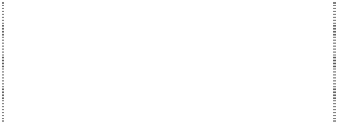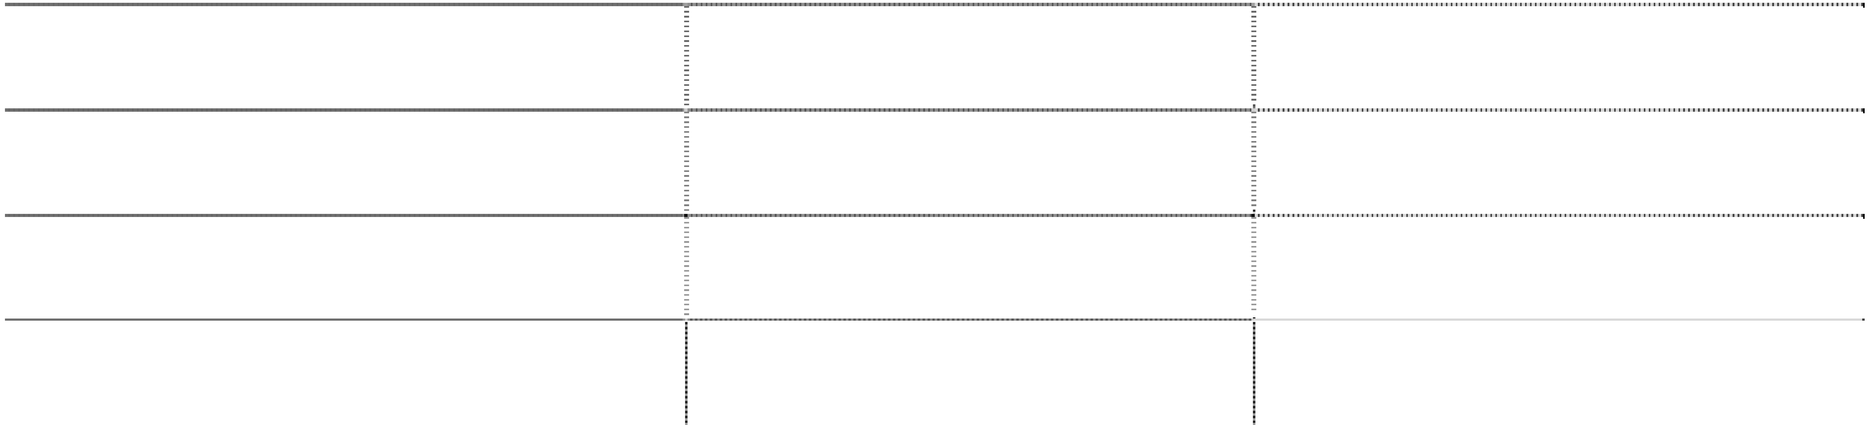

账龄

应收账款计提比例

(%)

其他应收款计提比例

(%)

|  |  |  |
| --- | --- | --- |
| 1 年以内（含 1 年） | 5 | 5 |
| 1 年至 2 年（含 2 年） | 20 | 20 |
| 2 年至 3 年（含 3 年） | 50 | 50 |
| 3 年以上 | 80 | 80 |

**3、 单项金额虽不重大但单项计提坏账准备的应收账款** 对于资产负债表日单项金额非重大的应收款项，单独进行减值测试。单独测试 未发生减值的应收款项，包括在组合中按账龄分析法再进行减值测试，并计提 坏账准备。

###### (十一) 存货

###### 1、 存货的分类

存货分类为：原材料、周转材料、库存商品和在产品等。

**2、 发出存货的计价方法** 存货发出时按加权平均法计价。

**3、 存货可变现净值的确定依据及存货跌价准备的计提方法** 年末对存货进行全面清查后，按存货的成本与可变现净值孰低提取或调整存货 跌价准备。 产成品、库存商品和用于出售的材料等直接用于出售的商品存货，在正常生产 经营过程中，以该存货的估计售价减去估计的销售费用和相关税费后的金额， 确定其可变现净值；需要经过加工的材料存货，在正常生产经营过程中，以所 生产的产成品的估计售价减去至完工时估计将要发生的成本、估计的销售费用 和相关税费后的金额，确定其可变现净值；为执行销售合同或者劳务合同而持 有的存货，其可变现净值以合同价格为基础计算，若持有存货的数量多于销售 合同订购数量的，超出部分的存货的可变现净值以一般销售价格为基础计算。 以前减记存货价值的影响因素已经消失的，减记的金额予以恢复，并在原已计 提的存货跌价准备金额内转回，转回的金额计入当期损益。

**4、 存货的盘存制度** 采用永续盘存制。

###### 5、 周转材料的摊销方法

（1）低值易耗品采用一次转销法；

（2）包装物采用一次转销法。

###### (十二) 长期股权投资

###### 1、 投资成本确定

（1）企业合并形成的长期股权投资 同一控制下的企业合并：公司以支付现金、转让非现金资产或承担债务方式以 及以发行权益性证券作为合并对价的，在合并日按照取得被合并方所有者权益 账面价值的份额作为长期股权投资的初始投资成本。长期股权投资初始投资成

本与支付合并对价之间的差额，调整资本公积；资本公积不足冲减的，调整留 存收益。合并发生的各项直接相关费用，包括为进行合并而支付的审计费用、 评估费用、法律服务费用等，于发生时计入当期损益。 非同一控制下的企业合并：合并成本为购买日购买方为取得对被购买方的控制 权而付出的资产、发生或承担的负债以及发行的权益性证券的公允价值。通过 多次交换交易分步实现的企业合并，合并成本为每一单项交易成本之和。在合 并合同中对可能影响合并成本的未来事项作出约定的，购买日如果估计未来事 项很可能发生并且对合并成本的影响金额能够可靠计量的，也计入合并成本。

（2）其他方式取得的长期股权投资 以支付现金方式取得的长期股权投资，按照实际支付的购买价款作为初始投资 成本。 以发行权益性证券取得的长期股权投资，按照发行权益性证券的公允价值作为 初始投资成本。 投资者投入的长期股权投资，按照投资合同或协议约定的价值（扣除已宣告但 尚未发放的现金股利或利润）作为初始投资成本，但合同或协议约定价值不公 允的除外。 在非货币性资产交换具备商业实质和换入资产或换出资产的公允价值能够可 靠计量的前提下，非货币性资产交换换入的长期股权投资以换出资产的公允价 值为基础确定其初始投资成本，除非有确凿证据表明换入资产的公允价值更加 可靠；不满足上述前提的非货币性资产交换，以换出资产的账面价值和应支付 的相关税费作为换入长期股权投资的初始投资成本。 通过债务重组取得的长期股权投资，其初始投资成本按照公允价值为基础确 定。

###### 2、 后续计量及损益确认

（1）后续计量 公司对子公司的长期股权投资，采用成本法核算，编制合并财务报表时按照权 益法进行调整。 对被投资单位不具有共同控制或重大影响，并且在活跃市场中没有报价、公允 价值不能可靠计量的长期股权投资，采用成本法核算。 对被投资单位具有共同控制或重大影响的长期股权投资，采用权益法核算。初 始投资成本大于投资时应享有被投资单位可辨认净资产公允价值份额的差额， 不调整长期股权投资的初始投资成本；初始投资成本小于投资时应享有被投资

单位可辨认净资产公允价值份额的差额，计入当期损益。 被投资单位除净损益以外所有者权益其他变动的处理：对于被投资单位除净损 益以外所有者权益的其他变动，在持股比例不变的情况下，公司按照持股比例 计算应享有或承担的部分，调整长期股权投资的账面价值，同时增加或减少资 本公积（其他资本公积）。

（2）损益确认 成本法下，除取得投资时实际支付的价款或对价中包含的已宣告但尚未发放的 现金股利或利润外，公司按照享有被投资单位宣告发放的现金股利或利润确认 投资收益。

权益法下，在被投资单位账面净利润的基础上考虑：被投资单位与本公司采用 的会计政策及会计期间不一致，按本公司的会计政策及会计期间对被投资单位 财务报表进行调整；以取得投资时被投资单位固定资产、无形资产的公允价值 为基础计提的折旧额或摊销额以及有关资产减值准备金额等对被投资单位净 利润的影响；对本公司与联营企业及合营企业之间发生的未实现内部交易予以 抵销等事项的适当调整后，确认应享有或应负担被投资单位的净利润或净亏 损。 在公司确认应分担被投资单位发生的亏损时，按照以下顺序进行处理：首先， 冲减长期股权投资的账面价值。其次，长期股权投资的账面价值不足以冲减的， 以其他实质上构成对被投资单位净投资的长期权益账面价值为限继续确认投 资损失，冲减长期应收项目等的账面价值。最后，经过上述处理，按照投资合 同或协议约定企业仍承担额外义务的，按预计承担的义务确认预计负债，计入 当期投资损失。被投资单位以后期间实现盈利的，公司在扣除未确认的亏损分 担额后，按与上述相反的顺序处理，减记已确认预计负债的账面余额、恢复其 他实质上构成对被投资单位净投资的长期权益及长期股权投资的账面价值，同 时确认投资收益。

**3、 确定对被投资单位具有共同控制、重大影响的依据** 按照合同约定对某项经济活动所共有的控制，仅在与该项经济活动相关的重要 财务和经营决策需要分享控制权的投资方一致同意时存在，则视为与其他方对 被投资单位实施共同控制；对一个企业的财务和经营决策有参与决策的权力， 但并不能够控制或者与其他方一起共同控制这些政策的制定，则视为投资企业 能够对被投资单位施加重大影响。

**4、 减值测试方法及减值准备计提方法** 重大影响以下的、在活跃市场中没有报价、公允价值不能可靠计量的长期股权 投资，其减值损失是根据其账面价值与按类似金融资产当时市场收益率对未来 现金流量折现确定的现值之间的差额进行确定。 除因企业合并形成的商誉以外的存在减值迹象的其他长期股权投资，如果可收 回金额的计量结果表明，该长期股权投资的可收回金额低于其账面价值的，将 差额确认为减值损失。 因企业合并形成的商誉，无论是否存在减值迹象，每年都进行减值测试。 长期股权投资减值损失一经确认，不再转回。

###### (十三) 固定资产

**1、 固定资产确认条件** 固定资产指为生产商品、提供劳务、出租或经营管理而持有，并且使用寿命超 过一个会计年度的有形资产。固定资产在同时满足下列条件时予以确认：

（1）与该固定资产有关的经济利益很可能流入企业；

（2）该固定资产的成本能够可靠地计量。

**2、 各类固定资产的折旧方法** 固定资产折旧采用年限平均法分类计提，根据固定资产类别、预计使用寿命和 预计净残值率确定折旧率。

各类固定资产折旧年限和年折旧率如下：

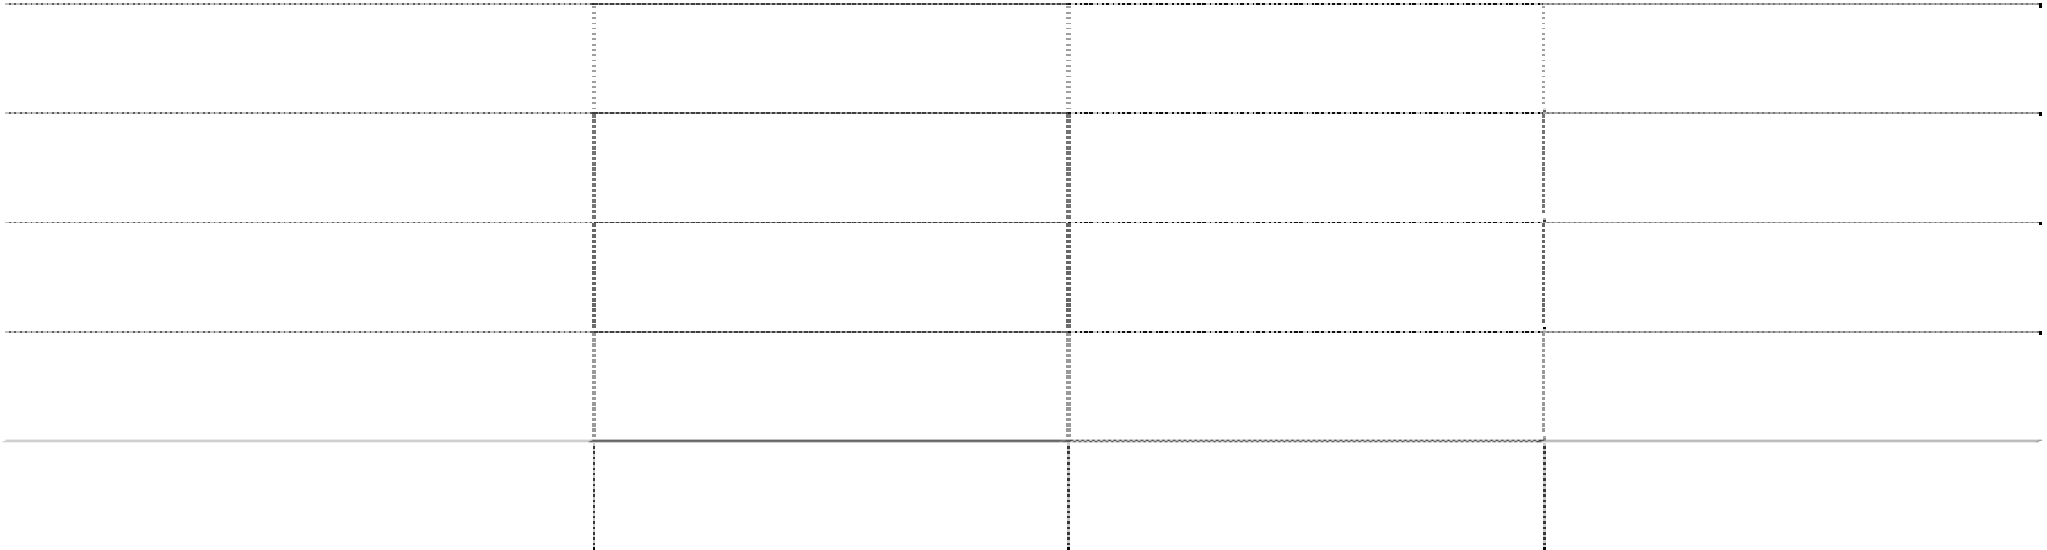

类

别

折旧年限（年） 残值率（%）

年折旧率（%）

|  |  |  |  |
| --- | --- | --- | --- |
| 房屋及建筑物* | 30－40 | 4 | 2.40－3.20 |
| 机器仪器设备 | 8－14 | 4 | 6.86－12.00 |
| 运输设备 | 8－12 | 4 | 8.00－12.00 |
| 办公设备**\*\*** | 5－10 | 4 | 9.60－19.20 |
| 其他设备 | 5－10 | 4 | 9.60－19.20 |

*房屋及建筑物中的装修费和改造费折旧年限为 5－10 年，其余房屋及建筑物 折旧年限为 30－40 年。

**办公设备中的电脑设备采用一次性折旧方法，其余设备折旧年限均为 5－10 年。

**3、 固定资产的减值测试方法、减值准备计提方法** 公司在每年末判断固定资产是否存在可能发生减值的迹象。 固定资产存在减值迹象的，估计其可收回金额。可收回金额根据固定资产的公 允价值减去处置费用后的净额与固定资产预计未来现金流量的现值两者之间 较高者确定。 当固定资产的可收回金额低于其账面价值的，将固定资产的账面价值减记至可 收回金额，减记的金额确认为固定资产减值损失，计入当期损益，同时计提相 应的固定资产减值准备。 固定资产减值损失确认后，减值固定资产的折旧在未来期间作相应调整，以使 该固定资产在剩余使用寿命内，系统地分摊调整后的固定资产账面价值（扣除 预计净残值）。

固定资产的减值损失一经确认，在以后会计期间不再转回。 有迹象表明一项固定资产可能发生减值的，企业以单项固定资产为基础估计其 可收回金额。企业难以对单项固定资产的可收回金额进行估计的，以该固定资 产所属的资产组为基础确定资产组的可收回金额。

###### (十四) 在建工程

**1、 在建工程的类别** 在建工程以立项项目分类核算。

**2、 在建工程结转为固定资产的标准和时点** 在建工程项目按建造该项资产达到预定可使用状态前所发生的全部支出，作为 固定资产的入账价值。所建造的固定资产已达到预定可使用状态，但尚未办理 竣工决算的，自达到预定可使用状态之日起，根据工程预算、造价或者工程实 际成本等，按估计的价值转入固定资产，并按本公司固定资产折旧政策计提固 定资产的折旧，待办理竣工决算后，再按实际成本调整原来的暂估价值，但不 调整原已计提的折旧额。

**3、 在建工程的减值测试方法、减值准备计提方法** 公司在每年末判断在建工程是否存在可能发生减值的迹象。 在建工程存在减值迹象的，估计其可收回金额。可收回金额根据在建工程的公 允价值减去处置费用后的净额与在建工程预计未来现金流量的现值两者之间 较高者确定。

当在建工程的可收回金额低于其账面价值的，将在建工程的账面价值减记至可 收回金额，减记的金额确认为在建工程减值损失，计入当期损益，同时计提相 应的在建工程减值准备。 在建工程的减值损失一经确认，在以后会计期间不再转回。 有迹象表明一项在建工程可能发生减值的，企业以单项在建工程为基础估计其 可收回金额。企业难以对单项在建工程的可收回金额进行估计的，以该在建工 程所属的资产组为基础确定资产组的可收回金额。

###### (十五) 无形资产

###### 1、 无形资产的计价方法

（1）公司取得无形资产时按成本进行初始计量； 外购无形资产的成本，包括购买价款、相关税费以及直接归属于使该项资产达 到预定用途所发生的其他支出。购买无形资产的价款超过正常信用条件延期支 付，实质上具有融资性质的，无形资产的成本以购买价款的现值为基础确定。 债务重组取得债务人用以抵债的无形资产，以该无形资产的公允价值为基础确 定其入账价值，并将重组债务的账面价值与该用以抵债的无形资产公允价值之 间的差额，计入当期损益； 在非货币性资产交换具备商业实质且换入资产或换出资产的公允价值能够可 靠计量的前提下，非货币性资产交换换入的无形资产以换出资产的公允价值为 基础确定其入账价值，除非有确凿证据表明换入资产的公允价值更加可靠；不 满足上述前提的非货币性资产交换，以换出资产的账面价值和应支付的相关税 费作为换入无形资产的成本，不确认损益。 以同一控制下的企业吸收合并方式取得的无形资产按被合并方的账面价值确 定其入账价值；以非同一控制下的企业吸收合并方式取得的无形资产按公允价 值确定其入账价值。 内部自行开发的无形资产，其成本包括：开发该无形资产时耗用的材料、劳务 成本、注册费、在开发过程中使用的其他专利权和特许权的摊销以及满足资本 化条件的利息费用，以及为使该无形资产达到预定用途前所发生的其他直接费 用。

（2）后续计量 在取得无形资产时分析判断其使用寿命。

对于使用寿命有限的无形资产，在为企业带来经济利益的期限内按直线法摊 销；无法预见无形资产为企业带来经济利益期限的，视为使用寿命不确定的无 形资产，不予摊销。

###### 2、 使用寿命有限的无形资产的使用寿命估计情况：

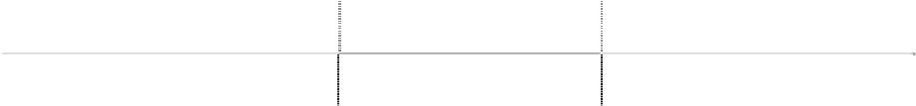

项

土地使用权

目

预计使用寿命（年）

50

依 据

土地使用年限

每年末，对使用寿命有限的无形资产的使用寿命及摊销方法进行复核。 经复核，本年末无形资产的使用寿命及摊销方法与以前估计未有不同。

**3、 使用寿命不确定的无形资产的判断依据：** 公司无使用寿命不确定的无形资产。

**4、 无形资产减值准备的计提** 对于使用寿命确定的无形资产，如有明显减值迹象的，年末进行减值测试。 对于使用寿命不确定的无形资产，每年末进行减值测试。 对无形资产进行减值测试，估计其可收回金额。可收回金额根据无形资产的公 允价值减去处置费用后的净额与无形资产预计未来现金流量的现值两者之间 较高者确定。 当无形资产的可收回金额低于其账面价值的，将无形资产的账面价值减记至可 收回金额，减记的金额确认为无形资产减值损失，计入当期损益，同时计提相 应的无形资产减值准备。 无形资产减值损失确认后，减值无形资产的折耗或者摊销费用在未来期间作相 应调整，以使该无形资产在剩余使用寿命内，系统地分摊调整后的无形资产账 面价值（扣除预计净残值）。 无形资产的减值损失一经确认，在以后会计期间不再转回。 有迹象表明一项无形资产可能发生减值的，公司以单项无形资产为基础估计其 可收回金额。公司难以对单项资产的可收回金额进行估计的，以该无形资产所 属的资产组为基础确定无形资产组的可收回金额。

**5、 划分公司内部研究开发项目的研究阶段和开发阶段具体标准** 研究阶段：为获取并理解新的科学或技术知识等而进行的独创性的有计划调 查、研究活动的阶段。 开发阶段：在进行商业性生产或使用前，将研究成果或其他知识应用于某项计 划或设计，以生产出新的或具有实质性改进的材料、装置、产品等活动的阶段。 内部研究开发项目研究阶段的支出，在发生时计入当期损益。

**6、 开发阶段支出符合资本化的具体标准** 内部研究开发项目开发阶段的支出，同时满足下列条件时确认为无形资产：

（1）完成该无形资产以使其能够使用或出售在技术上具有可行性；

（2）具有完成该无形资产并使用或出售的意图；

（3）无形资产产生经济利益的方式，包括能够证明运用该无形资产生产的产 品存在市场或无形资产自身存在市场，无形资产将在内部使用的，能够证明其 有用性；

（4）有足够的技术、财务资源和其他资源支持，以完成该无形资产的开发， 并有能力使用或出售该无形资产；

（5）归属于该无形资产开发阶段的支出能够可靠地计量。

###### (十六) 长期待摊费用

###### 1、 摊销方法

长期待摊费用在受益期内平均摊销。

###### 2、 摊销年限

母公司房屋装修费从 2000 年起按 10 年平均摊销。 经营租赁方式租入的固定资产改良支出，按剩余租赁期与租赁资产尚可使用年 限两者中较短的期限平均摊销。

###### (十七) 收入

**1、 销售商品收入确认时间的具体判断标准** 公司已将商品所有权上的主要风险和报酬转移给购买方；公司既没有保留与所 有权相联系的继续管理权，也没有对已售出的商品实施有效控制；收入的金额 能够可靠地计量；相关的经济利益很可能流入企业；相关的已发生或将发生的 成本能够可靠地计量时，确认商品销售收入实现。

**2、 确认让渡资产使用权收入的依据** 与交易相关的经济利益很可能流入企业，收入的金额能够可靠地计量时，分别 下列情况确定让渡资产使用权收入金额：

（1）利息收入金额，按照他人使用本企业货币资金的时间和实际利率计算确 定。

（2）使用费收入金额，按照有关合同或协议约定的收费时间和方法计算确定。

###### (十八) 政府补助

**1、 类型** 政府补助，是本公司从政府无偿取得的货币性资产与非货币性资产。分为与资 产相关的政府补助和与收益相关的政府补助。

###### 2、 会计处理方法

与购建固定资产、无形资产等长期资产相关的政府补助，确认为递延收益，按 照所建造或购买的资产使用年限分期计入营业外收入； 与收益相关的政府补助，用于补偿企业以后期间的相关费用或损失的，取得时 确认为递延收益，在确认相关费用的期间计入当期营业外收入；用于补偿企业 已发生的相关费用或损失的，取得时直接计入当期营业外收入。

###### (十九) 主要会计政策、会计估计的变更

###### 1、 会计政策变更

本报告期主要会计政策未变更。

###### 2、 会计估计变更

本报告期主要会计估计未变更。

###### (二十) 前期会计差错更正

###### 1、 追溯重述法

本报告期未发生采用追溯重述法的前期会计差错更正。

###### 2、 未来适用法

本报告期未发生采用未来适用法的前期会计差错更正。

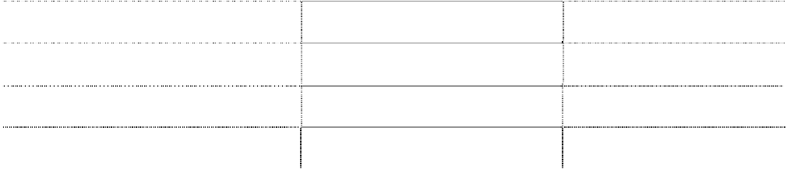

|  |  |  |  |  |
| --- | --- | --- | --- | --- |
| **三、**  **(一)** | **税项**  **公司主要税种和税率** | | | |
|  | 税 种 | 计税依据 | 税率（%） |  |
|  | 增值税 | 增值税应纳税额 |  | 17 |
|  | 营业税 | 应税营业额 |  | 5 |
|  | 所得税 | 应纳税所得额 |  | 25 |
|  | 城建税 | 应纳营业税额、增值税额 |  | 7 |
| **(二)** | **税收优惠及批文：无。** |  |  |  |

上海白猫股份有限公司 2010 年度 财务报表附注

###### 四、 企业合并及合并财务报表

###### (一) 子公司情况 通过设立或投资等方式取得的子公司



|  |  |  |  |  |  |  |  |  |  |  |
| --- | --- | --- | --- | --- | --- | --- | --- | --- | --- | --- |
| 子公司全称 | 子公司类型 | 注册地 | 业务性质 | 注册资本 | 经营范围 | 年末实际投 资额 | 持股比  例(%) | 表决权比  例(%) | 是否合 并报表 | 少数股东权益 |
|  |  |  |  |  | 牙膏牙刷、假牙清洁 | 人民币 75.20 |  |  |  |  |
| 上海申康清洁用品有限公司 | 控股子公司 | 上海 | 牙膏加工 | 人民币 80.00 万元 | 剂、口腔卫生用品等 | 万元 | 94.00 | 94.00 | 是 | 125,592.23 |
|  |  |  |  |  | 洗牙、口矫、口腔美 | 人 民 币 |  |  |  |  |
| 上海美加净口腔护理有限公司 | 控股子公司 | 上海 | 口腔护理服务 | 人民币 250.00 万元 | 容服务等 | 225.00 万元 | 90.00 | 90.00 | 是 | 34,067.90 |
| 合计 |  |  |  |  |  |  |  |  |  | 159,660.13 |

财务报表附注 第 18 页

**(二) 合并范围发生变更的说明** 报告期内未发生变更。

###### (三) 本年新纳入合并范围的主体和本年不再纳入合并范围的主体：无。

###### (四) 本年发生的同一控制下企业合并：无。

###### (五) 本年发生的非同一控制下企业合并：无。

###### (六) 本年因出售丧失控制权的股权而减少子公司：无。

###### (七) 本年发生的反向购买：无。

###### (八) 本年发生的吸收合并：无。

###### (九) 境外经营实体主要报表项目的折算汇率：无。 五、 合并财务报表主要项目注释

（以下金额单位若未特别注明者均为人民币元）

###### (一) 货币资金



年末余额

年初余额

|  |  |  |  |  |  |  |  |
| --- | --- | --- | --- | --- | --- | --- | --- |
| 项目 | 外币金额 | | 折算率 | 人民币金额 | 外币金额 | 折算率 | 人民币金额 |
| 现金 |  | |  |  |  |  |  |
| 人民币 |  | |  | 46,491.62 |  |  | 38,135.90 |
| 小计 |  | |  | 46,491.62 |  |  | 38,135.90 |
| 银行存款 |  | |  |  |  |  |  |
| 人民币 |  | |  | 47,357,057.77 |  |  | 19,544,599.82 |
| 美元 | 514,225.49 | | 6.6227 | 3,405,561.15 | 1,929,241.01 | 6.8282 | 13,173,243.46 |
| 欧元 | 0.11 | | 8.8065 | 0.97 | 0.17 | 9.7971 | 1.67 |
| 小计 其他货币资金 | | |  | 50,762,619.89 |  |  | 32,717,844.95 |
| 人民币 |  | 614,100.00 | | |  | | |
| 小计 |  | 614,100.00 | | |  | | |
| 合 | 计 | 51,423,211.51 | | | 32,755,980.85 | | |

其他货币资金明细如下：



项目

年末余额

614,100.00

年初余额

保证金

其中受限制的货币资金明细如下：



项目

年末余额

614,100.00

年初余额

保证金

公司于 2010 年 7 月 7 日与中国银行股份有限公司上海市分行签订保证金质押总协议，该

笔保证金质押期限为 6 年。

|  |  |  |
| --- | --- | --- |
| **(二) 应收票据**  **1、 应收票据的分类** |  | |
| 种类 银行承兑汇票 | 年末余额 | 年初余额  1,787,997.08 |

###### 2、 截至 2010 年 12 月 31 日止无已质押的应收票据。

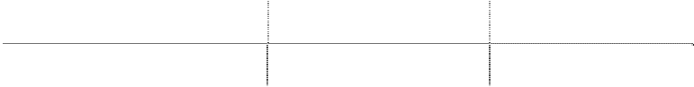

###### 3、 截至 2010 年 12 月 31 日止无因出票人无力履约而将票据转为应收账款的票据。

###### 4、 截至 2010 年 12 月 31 日止公司无已经背书给其他方但尚未到期的应收票据。

###### 5、 截至 2010 年 12 月 31 日止无已贴现或质押的商业承兑票据。

###### (三) 应收账款

###### 1、 应收账款按种类披露

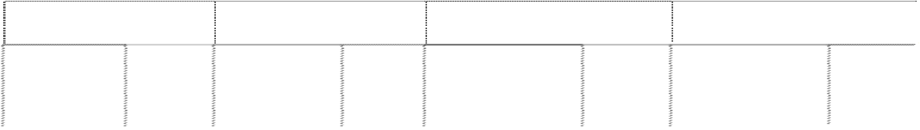

年末余额

年初余额

账面余额

坏账准备

账面余额

坏账准备

种类

比例

比例

比例

比例

金额 金额 金额 金额

单项金额 重大

并单项计 提坏 账准备的 应收 账款

按组合计 提坏 账准备的 应收 账款

组合 1：单项金 额重大按 账龄 分析法计提

组合 2：单项金 额非重大 按账 龄分析法计提 组合小计

单项金额 虽不 重大但单 项计 提坏账准 备的 应收账款

合计

|  |  |  |  |  |  |  |  |
| --- | --- | --- | --- | --- | --- | --- | --- |
| 3,510,327.75 | （%）  3.71 | 3,510,327.75 | （%）  100.00 | 3,510,327.75 | （%）  3.68 | 3,510,327.75 | （%）  100.00 |
| 38,537,067.81 | 40.76 | 1,939,450.39 | 5.03 | 34,397,242.82 | 36.11 | 1,732,459.14 | 5.04 |
| 26,827,456.81 | 28.38 | 2,341,445.43 | 8.73 | 33,047,578.47 | 34.69 | 3,211,196.15 | 9.72 |
| 65,364,524.62 | 69.14 | 4,280,895.82 | 6.55 | 67,444,821.29 | 70.80 | 4,943,655.29 | 7.33 |
| 25,666,284.84 | 27.15 | 25,666,284.84 | 100.00 | 24,312,115.53 | 25.52 | 24,312,115.53 | 100.00 |
| 94,541,137.21 | 100.00 | 33,457,508.41 |  | 95,267,264.57 | 100.00 | 32,766,098.57 |  |

年末单项金额重大并单项计提坏账准备的应收账款



应收账款内容

账面余额

坏账准备 计提比例（%）

计提理由

淮阴市利民家化厂

3,510,327.75

3,510,327.75

100.00 预计无法收回

组合中，采用账龄分析法计提坏账准备的应收账款：

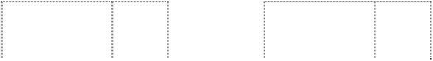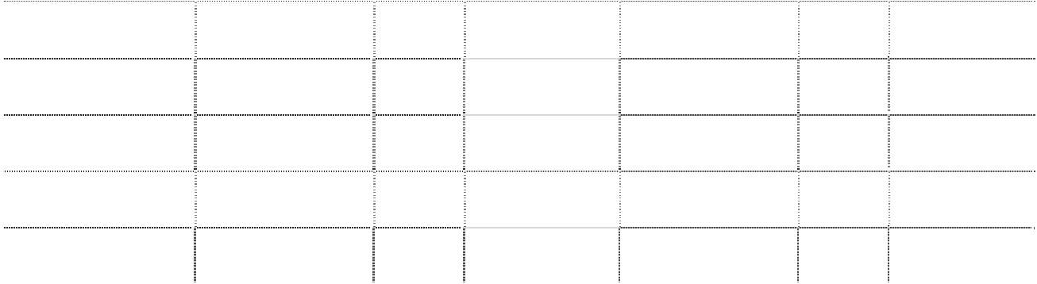

年末余额

年初余额

|  |  |  |  |  |  |  |
| --- | --- | --- | --- | --- | --- | --- |
| 账龄 | 账面余额 |  |  | 账面余额 |  | |
|  | 金额 | 比例  （%） | 坏账准备 | 金额 | 比例  （%） | 坏账准备 |
| 1 年以内（含 1 年） | 62,151,559.78 | 95.08 | 3,107,577.99 | 63,085,943.61 | 93.54 | 3,154,297.16 |
| 1－2 年（含 2 年） | 1,878,878.49 | 2.87 | 375,775.69 | 1,567,900.20 | 2.32 | 313,580.04 |
| 2－3 年（含 3 年） | 899,089.86 | 1.38 | 449,544.95 | 2,523,346.34 | 3.74 | 1,261,673.18 |
| 3 年以上 | 434,996.49 | 0.67 | 347,997.19 | 267,631.14 | 0.40 | 214,104.91 |
| 合计 | 65,364,524.62 | 100.00 | 4,280,895.82 | 67,444,821.29 | 100.00 | 4,943,655.29 |

年末单项金额虽不重大但单项计提坏账准备的应收账款

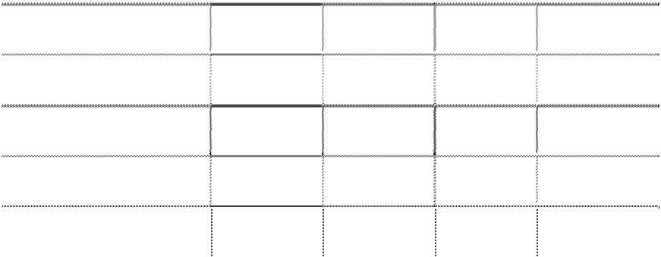

|  |  |  |  |  |
| --- | --- | --- | --- | --- |
| 应收账款内容 怀化市志成贸易有限责任公司 | 账面余额  1,193,777.82 | 坏账准备  1,193,777.82 | 计提比例（%）  100.00 | 计提理由 预计无法收回 |
| 淮阴百货采购供应批发站 | 1,516,116.42 | 1,516,116.42 | 100.00 | 预计无法收回 |
| 武汉永胜集团股份有限公司 | 917,209.13 | 917,209.13 | 100.00 | 预计无法收回 |
| 其他 | 22,039,181.47 | 22,039,181.47 | 100.00 | 预计无法收回 |
| 合计 | 25,666,284.84 | 25,666,284.84 |  |  |

###### 2、 截至 2010 年 12 月 31 日止无转回或收回以前年度已全额计提坏账准备或计提的坏 账准备比例较大的应收账款的情况。

###### 3、 本报告期无实际核销的应收账款情况。

###### 4、 年末余额中无应收持本公司 5％以上（含 5％）表决权股份的股东单位的款项。

###### 5、 应收账款中欠款金额前五名

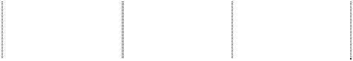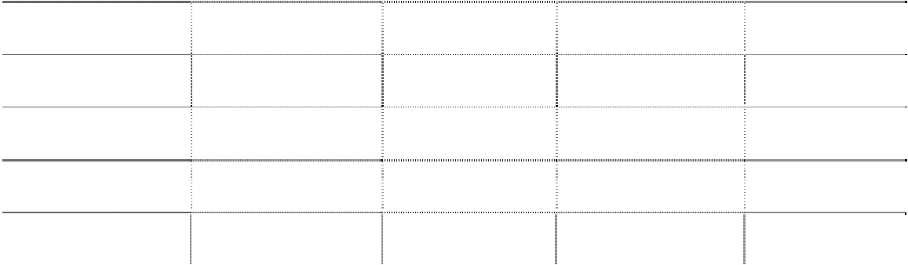

|  |  |  |  |  |
| --- | --- | --- | --- | --- |
| 单位 | 与本公司关系 | 账面余额 | 年限 | 占应收账款总  额的比例(%) |
| 第一名 | 客户 | 21,333,765.35 | 1-3 年以上 | 22.57 |
| 第二名 | 客户 | 9,837,469.24 | 1 年以内 | 10.41 |
| 第三名 | 客户 | 3,934,808.74 | 1 年以内 | 4.16 |
| 第四名 | 客户 | 3,510,327.75 | 3 年以上 | 3.71 |
| 第五名 | 客户 | 3,431,024.48 | 1 年以内 | 3.63 |

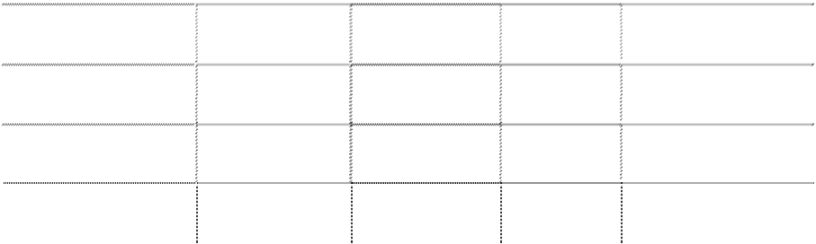

###### 6、 年末余额中无应收关联方账款情况。

###### (四) 其他应收款

###### 1、 其他应收款按种类披露

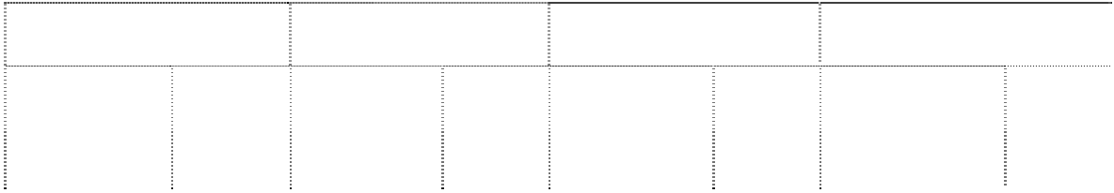

年末余额

年初余额

账面余额

坏账准备

账面余额

坏账准备

种类

比例

比例

比例

金额非重大

|  |  |  |  |  |  |  |  |  |  |
| --- | --- | --- | --- | --- | --- | --- | --- | --- | --- |
| 金额 比例（%） 金额 金额 金额 | | | | | | | | | |
| 单项金额重 大并单项计 |  |  | （%） |  | | （%） |  | （%） |  |
| 提坏账准备 的其他应收  款 1,073,315.80  按组合计提 坏账准备的 其他应收款 | 52.76 | 859,657.90 | 80.09 | 1,173,315.80 | | 60.21 | 959,657.90 | 81.79 |  |
| 组合 1：单项 金额重大按 账龄分析法  计提 272,456.00  组合 2：单项 | 13.39 | 135,464.80 | 49.72 | 161,956.00 | | 8.31 | 80,978.00 | 50.00 |  |
| 按账龄分析  法计提 486,822.88 | 23.93 | 312,378.23 | 64.17 | 511,017.12 | | 26.23 | 196,551.12 | 38.46 |  |
| 组合小计 759,278.88  单项金额虽 不重大但单 | 37.32 | 447,843.03 | 58.98 | 672,973.12 | | 34.54 | 277,529.12 | 41.24 |  |
| 项计提坏账 准备的其他  应收款 201,917.92 | 9.92 | 201,917.92 | 100.00 | 102,214.22 | | 5.25 | 102,214.22 | 100.00 |  |
| 合计 2,034,512.60 | 100.00 | 1,509,418.85 |  | 1,948,503.14 | | 100.00 | 1,339,401.24 |  |  |
| 年末单项金额重大并单项计提坏账准备的其他应收款 | | | | | | | | |  |
| 其他应收款内容 | 账面余额 | | 坏账准备 | | 计提比例（%） | | 计提理由 | | |
| 住房补贴 | 504,000.00 | | 504,000.00 | | 100.00 | | 预计无法收回 | | |
| 上海日利精细化工厂 | 427,315.80 | | 213,657.90 | | 50.00 | | 账龄较长 | | |
| 轻工资金调度中心 | 142,000.00 | | 142,000.00 | | 100.00 | | 预计无法收回 | | |
| 合计 | 1,073,315.80 | | 859,657.90 | |  | |  | | |

组合中，采用账龄分析法计提坏账准备的其他应收款

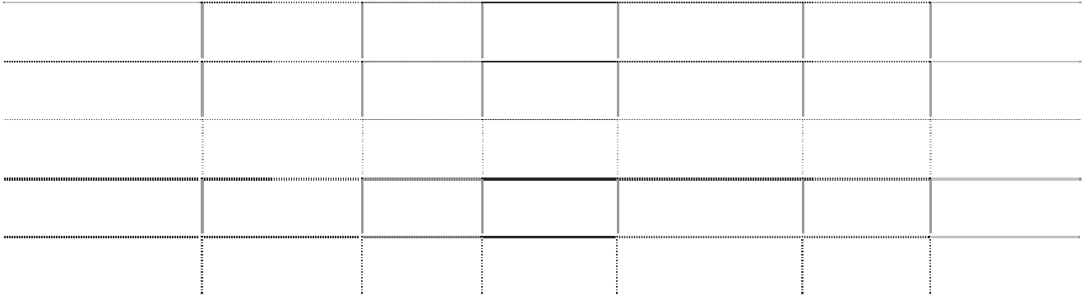

年末余额

年初余额

|  |  |  |  |  |  |  |
| --- | --- | --- | --- | --- | --- | --- |
| 账龄 | 账面余 | 额 | 坏账准备 | 账面余额 |  | 坏账准备 |
|  | 金额 | 比例（%） |  | 金额 | 比例（%） |  |
| 1 年以内（含 1 年） | 170,675.00 | 22.48 | 8,533.75 | 319,736.80 | 47.51 | 15,986.85 |
| 1－2 年（含 2 年） | 42,979.85 | 5.66 | 8,595.97 | 23,427.98 | 3.48 | 4,685.59 |
| 2－3 年（含 3 年） | 19,286.41 | 2.54 | 9,643.21 | 23,300.00 | 3.46 | 11,650.00 |
| 3 年以上 | 526,337.62 | 69.32 | 421,070.10 | 306,508.34 | 45.55 | 245,206.68 |
| 合计 | 759,278.88 | 100.00 | 447,843.03 | 672,973.12 | 100.00 | 277,529.12 |

年末单项金额虽不重大但单项计提坏账准备的应收账款

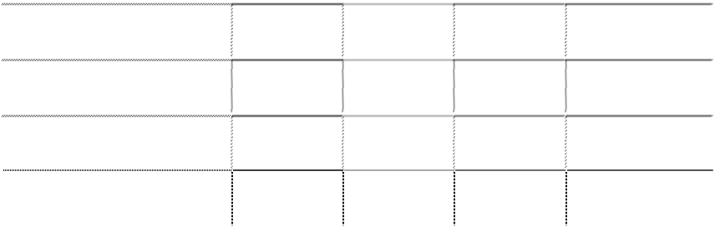

|  |  |  |  |  |
| --- | --- | --- | --- | --- |
| 其他应收款内容  工会 | 账面余额  100,000.00 | 坏账准备  100,000.00 | 计提比例（%）  100.00 | 计提理由 预计无法收回 |
| 江苏省化工设备制造安装公司 | 42,000.00 | 42,000.00 | 100.00 | 预计无法收回 |
| 其他 | 59,917.92 | 59,917.92 | 100.00 | 预计无法收回 |
| 合计 | 201,917.92 | 201,917.92 |  |  |

###### 2、 截至 2010 年 12 月 31 日止无转回或收回以前年度已全额计提坏账准备或计提的坏 账准备比例较大的其他应收款的情况。

###### 3、 本报告期无实际核销的其他应收款情况。

###### 4、 年末余额中无应收持本公司 5％以上（含 5％）表决权股份的股东单位欠款情况。

###### 5、 其他应收款金额前五名情况

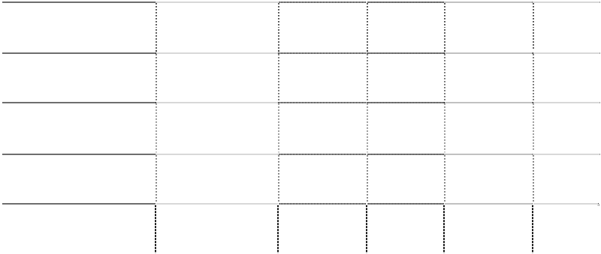

|  |  |  |  |  |  |
| --- | --- | --- | --- | --- | --- |
| 单位名称或项目 | 与本公司关系 | 账面余额 | 年限 | 占其他应收 款总额的比  例(%) | 性质或 内容 |
| 住房补贴 | 非关联企业 | 504,000.00 | 3 年以上 | 24.77 | 补贴款 |
| 上海日利精细化工厂 | 非关联企业 | 427,315.80 | 3 年以上 | 21.00 | 往来款 |
| 华侨大厦押金 | 非关联企业 | 162,456.00 | 3 年以上 | 7.99 | 押金 |
| 轻工资金调度中心 | 非关联企业 | 142,000.00 | 3 年以上 | 6.98 | 借款 |
| 备用金借款 | 内部备用金借款 | 110,000.00 | 1 年以内 | 5.41 | 备用金 |

###### 6、 年末余额中无应收关联方账款情况。

###### (五) 预付款项

###### 1、 预付款项按账龄列示

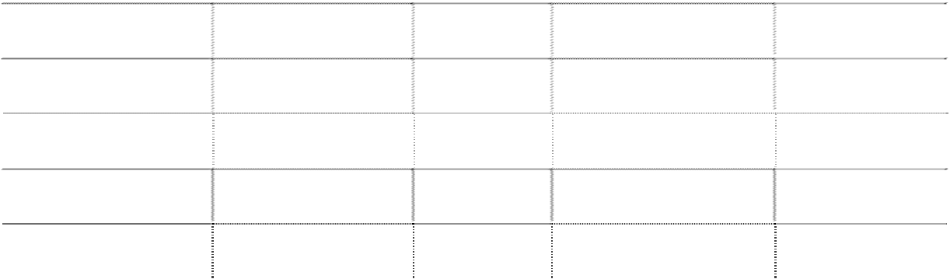

年末余额

年初余额

|  |  |  |  |  |
| --- | --- | --- | --- | --- |
| 账龄 | 账面余额 | 比例(%) | 账面余额 | 比例(%) |
| 1 年以内（含 1 年） | 377,868.54 | 47.75 | 147,957.84 | 27.85 |
| 1－2 年（含 2 年） | 124,408.91 | 15.72 | 188,809.17 | 35.55 |
| 2－3 年（含 3 年） | 106,500.00 | 13.46 | 16,463.98 | 3.10 |
| 3 年以上 | 182,578.27 | 23.07 | 177,979.31 | 33.50 |
| 合计 | 791,355.72 | 100.00 | 531,210.30 | 100.00 |

###### 2、 预付款项金额前五名单位情况

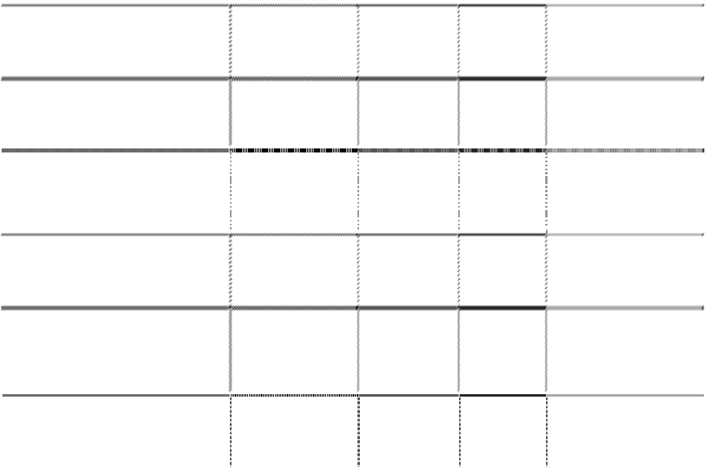

合计

595,225.84

|  |  |  |  |  |
| --- | --- | --- | --- | --- |
| 单位名称 上海市供电局 | 与本公司关系 客户 | 账面余额  273,900.00 | 时间  2 年以上 | 未结算原因 预付电费 |
| 上海申合进出口有限公司 | 客户 | 206,740.70 | 1 年以内 | 预付关税 |
| 富阳矿粉厂 | 客户 | 79,999.20 | 1-2 年 | 采购预付款 |
| 南通华福包装机械有限公司 | 客户 | 17,400.00 | 1 年以内 | 采购预付款 |
| 上海惠缨国际贸易有限公司 | 客户 | 17,185.94 | 1 年以内 | 采购预付款 |

###### 3、 截至 2010 年 12 月 31 日止预付款项中无预付持本公司 5％以上（含 5％）表决权股 份的股东单位欠款。

###### 4、 截至 2010 年 12 月 31 日止预付款项中无预付关联方款项。

###### (六) 存货

###### 1、 存货分类

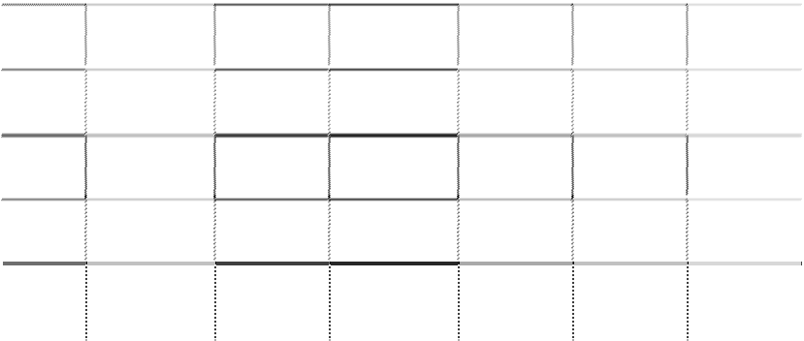

年末余额

年初余额

|  |  |  |  |  |  |  |
| --- | --- | --- | --- | --- | --- | --- |
| 项目 | 账面余额 | 跌价准备 | 账面价值 | 账面余额 | 跌价准备 | 账面价值 |
| 原材料 | 11,638,172.89 |  | 11,638,172.89 | 11,776,635.08 |  | 11,776,635.08 |
| 库存商品 | 30,350,681.46 | 6,700,450.62 | 23,650,230.84 | 19,799,828.58 | 6,633,457.74 | 13,166,370.84 |
| 周转材料 | 6,676.66 |  | 6,676.66 | 7,106.18 |  | 7,106.18 |
| 在产品 | 1,634,655.57 |  | 1,634,655.57 | 1,653,768.07 |  | 1,653,768.07 |
| 合计 | 43,630,186.58 | 6,700,450.62 | 36,929,735.96 | 33,237,337.91 | 6,633,457.74 | 26,603,880.17 |

###### 2、 存货跌价准备

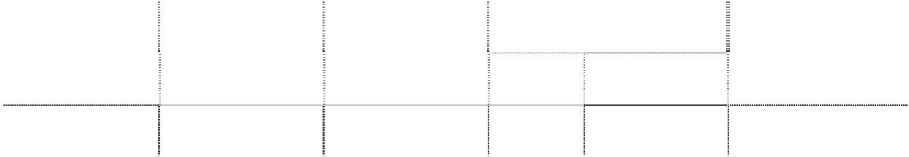

本年减少额

存货种类

年初余额

本年计提额

年末余额

转回 转销

库存商品

6,633,457.74

66,992.88

6,700,450.62

###### 3、存货跌价准备情况

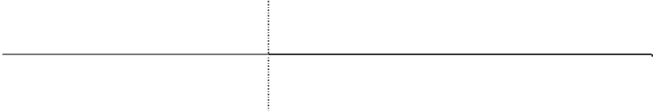

项 目

库存商品

计提存货跌价准备的依据

成本高于可变现净值的差额计提

###### (七) 可供出售金融资产

###### 1、 可供出售金融资产情况

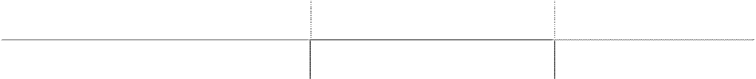

项 目

可供出售权益工具

年末公允价值

年初公允价值

860,829.00

1,144,640.00

###### 2、 年末余额均为无限售条件的可供出售股票。

###### (八) 对合营企业投资和联营企业投资

###### （金额单位：万元）

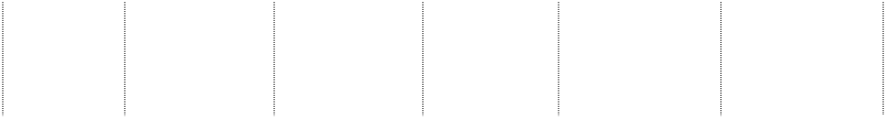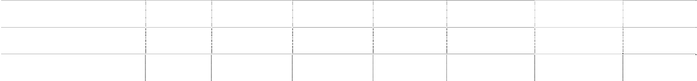

本企业在被投资

本企业持股比

被投资单位名称

单位表决权比例 年末资产总额

年末负债总额 年末净资产总额 本年营业收入总额 本年净利润

例(%)

(%)

联营企业

上海威特牙膏有限公司

40.00

40.00

47.15

796.96

-749.81

309.95

-3.72

上海美加净宾馆用品有限公司

5.00

5.00

552.76

299.68

253.08

1,666.80

20.15

###### (九) 长期股权投资

###### 1、 长期股权投资明细情况



在被投资单位

本期

在被投资 在被投资单

被投资单位

核算方法

投资成本

持股比例与表 计提 本年现

年初余额 增减变动 年末余额 单位持股 位表决权比 减值准备

决权比例不一 减值 金红利

比例(%) 例(%)

致的说明 准备

上海威特牙膏有限

权益法

4,790,151.92

40.00

40.00

公司

上海美加净宾馆用

成本法

50,000.00 50,000.00

50,000.00

5.00

5.00

品有限公司

合 计 50,000.00 50,000.00

###### 2、 向投资企业转移资金的能力受到限制的有关情况：无。

###### (十) 固定资产

###### 1、 固定资产情况



|  |  |  |  |  |
| --- | --- | --- | --- | --- |
| 项目 | 年初余额 | 本年增加 | 本年减少 | 年末余额 |
| 一、账面原值合计 | 185,752,527.64 | 1,215,885.35 | 2,219,061.25 | 184,749,351.74 |
| 其中：房屋及建筑物 | 48,585,436.71 |  |  | 48,585,436.71 |
| 机器仪器设备 | 122,211,462.82 | 1,158,112.83 | 820,611.45 | 122,548,964.20 |
| 运输设备 | 7,437,013.69 |  | 1,375,999.80 | 6,061,013.89 |
| 办公设备 | 6,434,284.73 | 57,772.52 | 22,450.00 | 6,469,607.25 |
| 其他设备 | 1,084,329.69 |  |  | 1,084,329.69 |
| 二、累计折旧合计 | 118,594,713.61 | 8,876,547.90 | 1,844,975.85 | 125,626,285.66 |
| 其中：房屋及建筑物 | 12,905,036.72 | 1,183,753.80 |  | 14,088,790.52 |
| 机器仪器设备 | 93,517,821.96 | 7,120,444.03 | 511,836.02 | 100,126,429.97 |
| 运输设备 | 5,940,317.91 | 281,613.92 | 1,311,587.83 | 4,910,344.00 |
| 办公设备 | 5,662,897.15 | 178,591.67 | 21,552.00 | 5,819,936.82 |
| 其他设备 | 568,639.87 | 112,144.48 |  | 680,784.35 |
| 三、固定资产账面净值合计 | 67,157,814.03 | 1,215,885.35 | 9,250,633.30 | 59,123,066.08 |
| 其中：房屋及建筑物 | 35,680,399.99 |  | 1,183,753.80 | 34,496,646.19 |
| 机器仪器设备 | 28,693,640.86 | 1,158,112.83 | 7,429,219.46 | 22,422,534.23 |
| 运输设备 | 1,496,695.78 |  | 346,025.89 | 1,150,669.89 |
| 办公设备 | 771,387.58 | 57,772.52 | 179,489.67 | 649,670.43 |
| 其他设备 | 515,689.82 |  | 112,144.48 | 403,545.34 |
| 四、减值准备合计 其中：房屋及建筑物  机器仪器设备 | 898,657.25  646,522.11 |  | 276,251.22  276,251.22 | 622,406.03  370,270.89 |
| 运输设备 | 11,706.15 |  |  | 11,706.15 |
| 办公设备 | 184,269.29 |  |  | 184,269.29 |
| 其他设备 | 56,159.70 |  |  | 56,159.70 |
| 五、固定资产账面价值合计 | 66,259,156.78 | 1,215,885.35 | 8,974,382.08 | 58,500,660.05 |
| 其中：房屋及建筑物 | 35,680,399.99 |  | 1,183,753.80 | 34,496,646.19 |
| 机器仪器设备 | 28,047,118.75 | 1,158,112.83 | 7,152,968.24 | 22,052,263.34 |
| 运输设备 | 1,484,989.63 |  | 346,025.89 | 1,138,963.74 |
| 办公设备 | 587,118.29 | 57,772.52 | 179,489.67 | 465,401.14 |
| 其他设备 | 459,530.12 |  | 112,144.48 | 347,385.64 |

（1）本年计提折旧额 8,876,547.90 元。

（2）本年由在建工程转入固定资产原价为 1,118,330.19 元。

（3）年末无抵押或担保的固定资产。

###### 2、 年末暂时闲置的固定资产

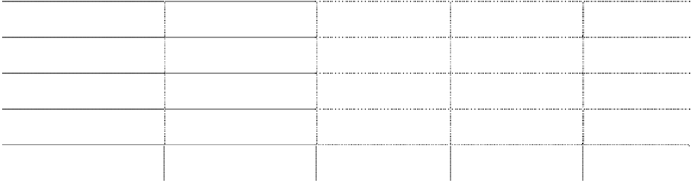

|  |  |  |  |  |
| --- | --- | --- | --- | --- |
| 项 目 机器仪器设备 | 账面原值  784,556.68 | 累计折旧  414,285.79 | 减值准备  370,270.89 | 账面价值 |
| 运输设备 | 108,323.60 | 96,617.45 | 11,706.15 |  |
| 办公设备 | 275,866.96 | 91,597.67 | 184,269.29 |  |
| 其他设备 | 94,281.94 | 38,122.24 | 56,159.70 |  |
| 合 计 | 1,263,029.18 | 640,623.15 | 622,406.03 |  |

###### (十一) 在建工程

###### 1、 在建工程情况

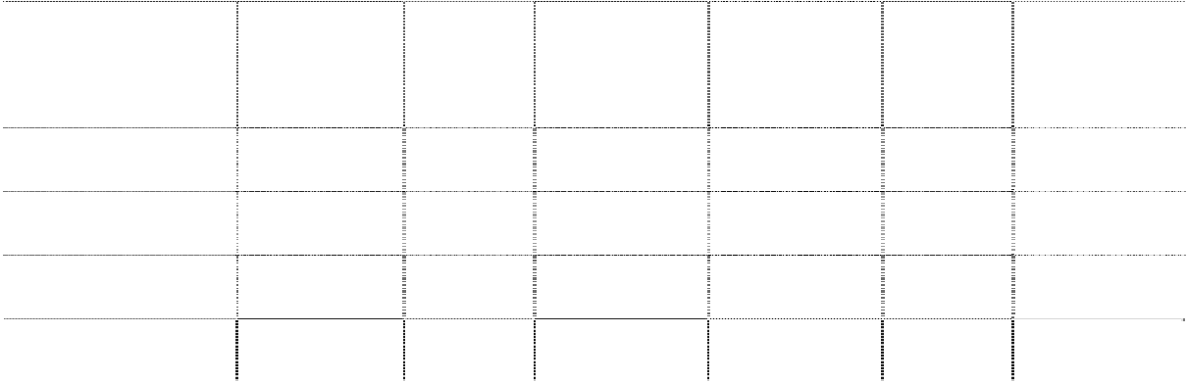

年末余额

年初余额

项 目

账面余额 减值准备 账面价值

账面余额 减值准备 账面价值

设备、系统安装及改

1,666,056.31

1,666,056.31 2,286,139.91

2,286,139.91

造项目

车间、仓库改造项目 生物牙膏项目

其

他

合 计

39,115.36

39,115.36

1,898,696.00

1,898,696.00 2,795,855.99

2,795,855.99

|  |  |  |  |
| --- | --- | --- | --- |
| 193,524.33 | 193,524.33 | 193,524.33 | 193,524.33 |
|  |  | 316,191.75 | 316,191.75 |

上海白猫股份有限公司 2010 年度 财务报表附注

###### 2、 在建工程项目变动情况

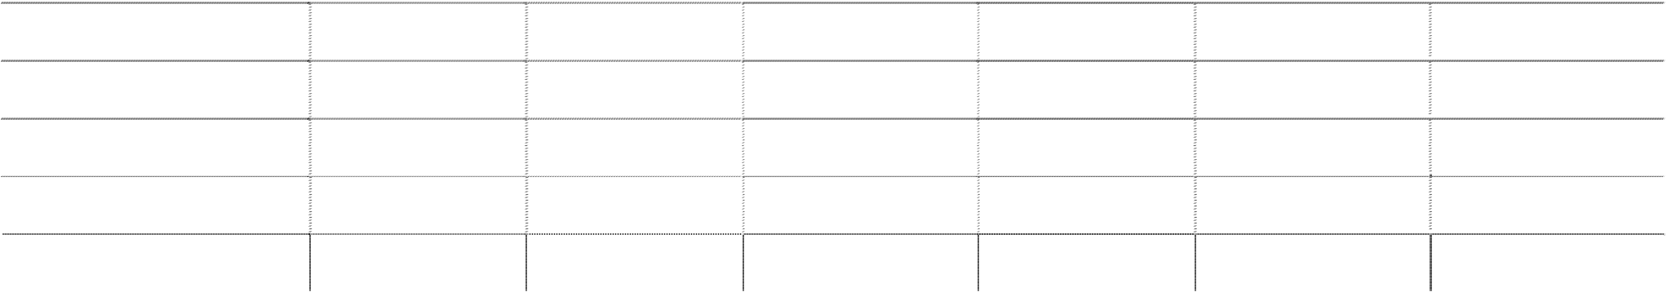

|  |  |  |  |  |  |  |
| --- | --- | --- | --- | --- | --- | --- |
| 工程项目名称  设备、系统安装及改造项目 | 年初余额  2,286,139.91 | 本年增加  674,816.09 | 转入固定资产  968,130.19 | 其他减少  326,769.50 | 资金来源  其他来源 | 年末余额  1,666,056.31 |
| 车间、仓库改造项目 | 193,524.33 |  |  |  | 其他来源 | 193,524.33 |
| 生物牙膏项目 | 316,191.75 | 185.17 | 150,200.00 | 166,176.92 | 其他来源 |  |
| 其 他 |  | 39,115.36 |  |  | 其他来源 | 39,115.36 |
| 合 计 | 2,795,855.99 | 714,116.62 | 1,118,330.19 | 492,946.42 |  | 1,898,696.00 |

财务报表附注 第 31 页

###### (十二) 无形资产



|  |  |  |  |  |
| --- | --- | --- | --- | --- |
| 项 目  1、账面原值合计 | 年初余额  15,302,407.93 | 本年增加 | 本年减少 | 年末余额  15,302,407.93 |
| 土地使用权 | 15,302,407.93 |  |  | 15,302,407.93 |
| 2、累计摊销合计 | 3,672,577.44 | 306,048.12 |  | 3,978,625.56 |
| 土地使用权 | 3,672,577.44 | 306,048.12 |  | 3,978,625.56 |
| 3、无形资产账面净值合计 | 11,629,830.49 |  | 306,048.12 | 11,323,782.37 |
| 土地使用权 | 11,629,830.49 |  | 306,048.12 | 11,323,782.37 |
| 4、减值准备合计 |  |  |  |  |
| 土地使用权 |  |  |  |  |
| 5、无形资产账面价值合计 | 11,629,830.49 |  | 306,048.12 | 11,323,782.37 |
| 土地使用权 | 11,629,830.49 |  | 306,048.12 | 11,323,782.37 |

（1）本年摊销额 306,048.12 元。

（2）年末无用于抵押或担保的无形资产。

###### (十三) 资产减值准备

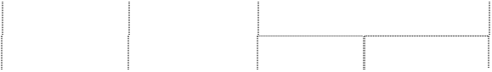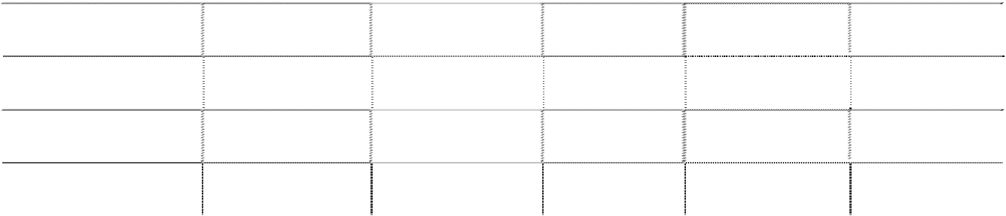

本年减少

项 目

年初余额

本年增加

年末余额

转 回 转 销

坏账准备

34,105,499.81

861,427.450

34,966,927.26

存货跌价准备

6,633,457.74

66,992.88

6,700,450.62

固定资产减值准备

898,657.25

276,251.22

622,406.03

合计

41,637,614.80

928,420.33

276,251.22 42,289,783.91

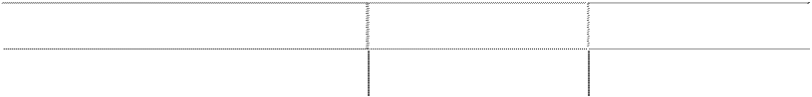

###### (十四) 短期借款

###### 1、 短期借款分类

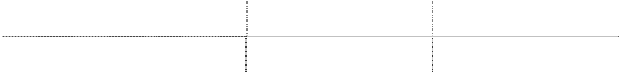

项目

委托贷款

年末余额

14,000,000.00

年初余额

15,000,000.00

短期借款系由上海白猫（集团）有限公司提供的委托贷款。

###### 2、 已到期未偿还的短期借款：无。

###### (十五) 应付账款

###### 1、 应付账款情况

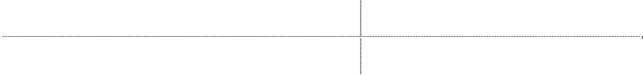

年末余额

76,058,317.39

年初余额

64,594,412.29

###### 2、 年末余额中无应付持本公司 5％以上（含 5％）表决权股份的股东单位款项。

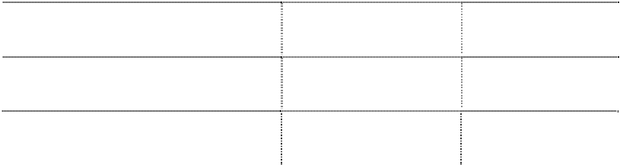

|  |  |  |  |
| --- | --- | --- | --- |
| **3、** | **年末余额中应付关联方情况** |  | |
|  | 单位名称 | 年末余额 | 年初余额 |
|  | 上海纸箱厂 | 63,847.02 | 242,564.95 |
|  | 上海和黄白猫有限公司 | 141,000.00 | 141,000.00 |
|  | 合计 | 204,847.02 | 383,564.95 |
| **4、** | **账龄超过一年的大额应付账款** |  |  |
|  | 单位名称 | 年末余额 | 报表日后是否还款 |
|  | 富阳市龙羊矿粉厂 | 408,764.72 | 无 |
|  | 上海制皂集团产品销售有限公司 | 228,000.00 | 无 |

###### (十六) 预收款项

###### 1、 预收款项情况

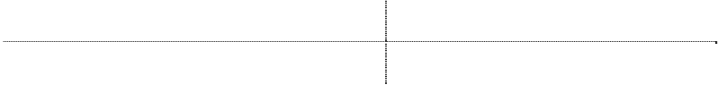

年末余额

年初余额

12,231,891.50

5,214,161.51

###### 2、 年末余额中无预收持本公司 5％以上（含 5％）表决权股份的股东单位款项。

###### 3、 年末余额中无预收其他关联方款项。

###### 4、 账龄超过 1 年的大额预收款项情况的说明



单位名称

上海制皂厂有限公司

年末余额

164,015.02

报表日后已结转或还款

无

###### (十七) 应付职工薪酬



|  |  |  |  |  |
| --- | --- | --- | --- | --- |
| 项目  1、工资、奖金、津贴和补贴 | 年初余额 | 本年增加  24,996,736.93 | 本年减少  24,996,736.93 | 年末余额 |
| 2、职工福利费 |  | 936,264.23 | 936,264.23 |  |
| 3、社会保险费 | -92,331.17 | 10,342,452.90 | 10,184,415.30 | 65,706.43 |
| 其中：医疗保险费 | 59,072.23 | 2,999,753.60 | 2,995,128.90 | 63,696.93 |
| 基本养老保险费 | -151,062.10 | 6,418,831.50 | 6,266,825.20 | 944.20 |
| 年金缴费 |  |  |  |  |
| 失业保险费 | -243.50 | 637,802.90 | 636,691.90 | 867.50 |
| 工伤保险费 | -48.90 | 178,763.00 | 178,615.20 | 98.90 |
| 生育保险费 | -48.90 | 107,301.90 | 107,154.10 | 98.90 |
| 4、住房公积金 | 126,266.80 | 2,912,952.00 | 3,043,464.80 | -4,246.00 |
| 5、辞退福利 |  | 364,448.80 | 364,448.80 |  |
| 6、工会经费和职工教育经费 | 1,838,729.42 | 728,698.42 | 733,150.08 | 1,834,277.76 |
| 7、职工奖福基金 |  |  |  |  |
| 合计 | 1,872,665.05 | 40,281,553.28 | 40,258,480.14 | 1,895,738.19 |

###### (十八) 应交税费



|  |  |  |  |
| --- | --- | --- | --- |
| 增值税 | 税费项目 | 年末余额  -2,503,086.67 | 年初余额  -451,698.74 |
| 营业税 |  | 30,000.00 | 175,019.35 |
| 城建税 |  | -14,971.16 | 94,561.17 |
| 企业所得税 |  | 94,996.10 | 1,758.30 |
| 个人所得税 |  | 75,682.29 | 61,741.98 |
| 教育费附加 |  | -6,416.35 | 40,526.23 |
| 河道管理费 |  | -2,138.79 | 13,508.75 |
| 粮调物调基金 |  |  | 61.81 |
|  | 合计 | -2,325,934.58 | -64,521.15 |

###### (十九)应付利息

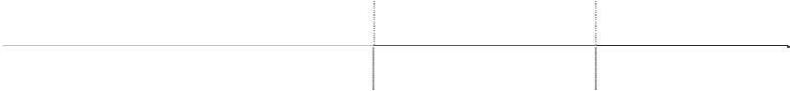

项 目

短期借款应付利息

年末余额

20,650.00

年初余额

34,275.00

###### (二十) 应付股利

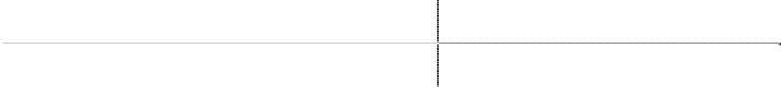

年末余额

年初余额

1,935,335.33

1,948,205.33

###### (二十一)其他应付款

###### 1、 其他应付款情况

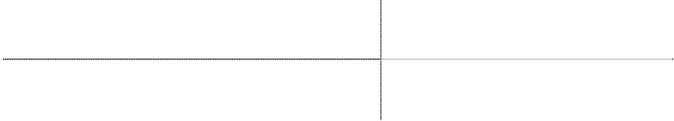

年末余额

2,822,660.43

年初余额

3,507,900.63

###### 2、 年末余额中无应付持本公司 5％以上（含 5％）表决权股份的股东单位款项。

###### 3、 年末余额中无应付其他关联方款项。

###### 4、 账龄超过一年的大额其他应付款情况的说明

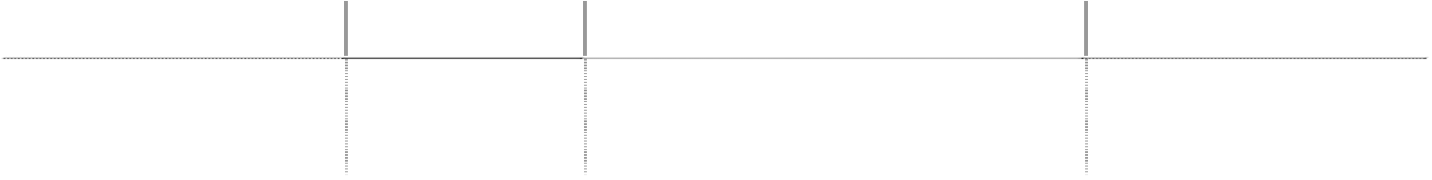

单位名称或项目 年末余额

未偿还原因

报表日后已还款

国家扶持基金

368,907.77

系子公司以前年度根据税

后净利润计提

否

###### 5、 年末金额较大的其他应付款

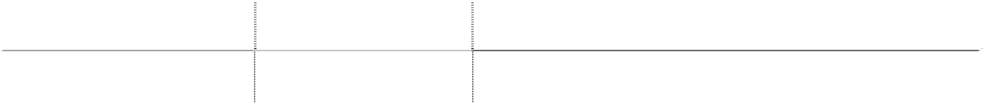

单位名称

年末余额

性质或内容

国家扶持基金

368,907.77 系子公司以前年度根据税后净利润计提

###### (二十二) 专项应付款



项

目

年初余额

本年增加 本期减少 年末余额

国家拨入的具有

专门用途的拨款

100,000.00

备注说明

精细化工产品

100,000.00

中心实验室

上海白猫股份有限公司 2010 年度 财务报表附注

###### (二十三) 股本

项目 年初余额

本年变动增（+）减（－）



发行新股 送股 公积金转股 其他 小计

年末余额

1、有限售条件股份

(1) 国家持股

(2) 国有法人持股

(3) 其他内资持股 41,943,851.00 41,943,851.00

其中：

境内法人持股 41,943,851.00 41,943,851.00

境内自然人持股

(4) 外资持股 其中：

境外法人持股

境外自然人持股

有限售条件股份合计 41,943,851.00 41,943,851.00

2、无限售条件流通股份

(1) 人民币普通股 110,106,961.00 110,106,961.00

(2) 境内上市的外资股

(3) 境外上市的外资股

(4) 其他

无限售条件流通股份合计 110,106,961.00 110,106,961.00

合计 152,050,812.00 152,050,812.00

财务报表附注 第 37 页

###### (二十四) 资本公积

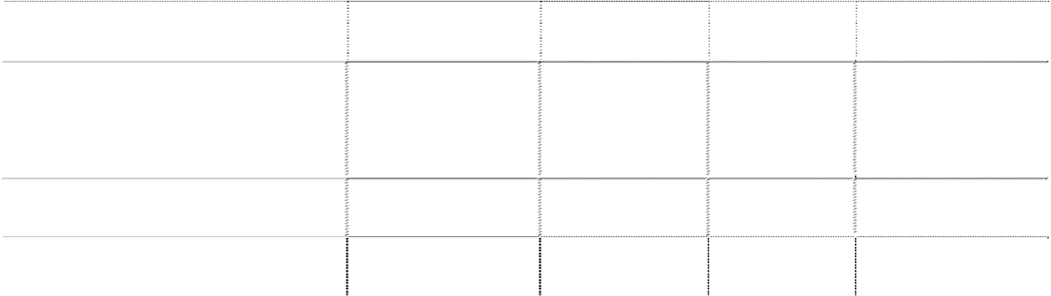

项目

年初余额

本年增加

本年减少

年末余额

其他资本公积

1、可供出售金融资产公允价值 变动产生的利得或损失

922,640.00

283,811.00

638,829.00

2、其 他

26,533,321.87

26,533,321.87

合计

27,455,961.87

283,811.00

27,172,150.87

###### (二十五)盈余公积

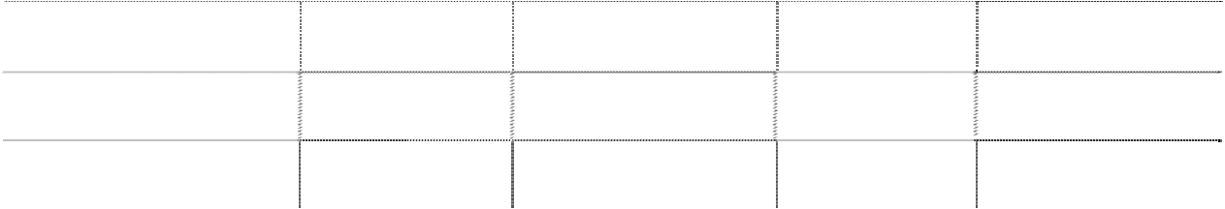

|  |  |  |  |  |
| --- | --- | --- | --- | --- |
| 项目 | 年初余额 | 本年增加 | 本年减少 | 年末余额 |
| 法定盈余公积 | 10,721,879.18 |  |  | 10,721,879.18 |
| 任意盈余公积 | 5,048,014.32 |  |  | 5,048,014.32 |
| 合 计 | 15,769,893.50 |  |  | 15,769,893.50 |

###### (二十六) 未分配利润

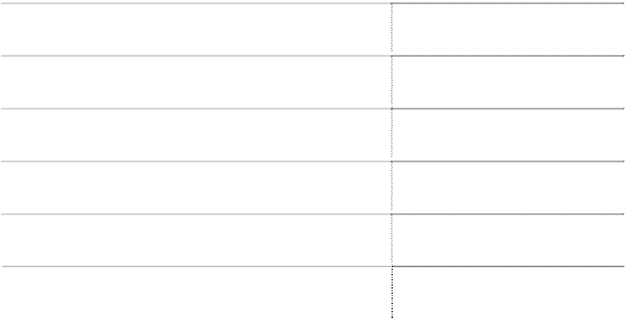

项

目

金

年初未分配利润

加：本年归属于母公司所有者的净利润 减：提取法定盈余公积

提取职工奖福基金 应付普通股股利

年末未分配利润

额

-80,988,540.70

2,484,359.10

-78,504,181.60

###### (二十七)营业收入和营业成本

###### 1、 营业收入、营业成本

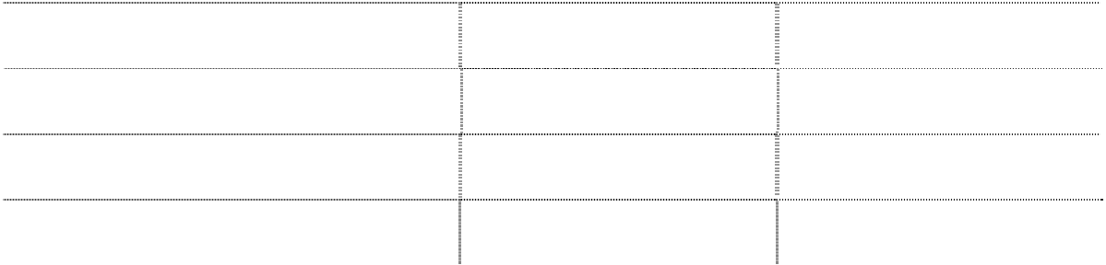

|  |  |  |  |
| --- | --- | --- | --- |
| 项 主营业务收入 | 目 | 本年金额  344,474,955.48 | 上年金额  293,704,062.34 |
| 其他业务收入 |  | 85,806,319.20 | 80,373,312.58 |
| 主营业务成本 |  | 294,175,281.44 | 249,568,666.14 |
| 其他业务成本 |  | 65,353,587.85 | 51,915,375.62 |

###### 2、 主营业务（分行业）

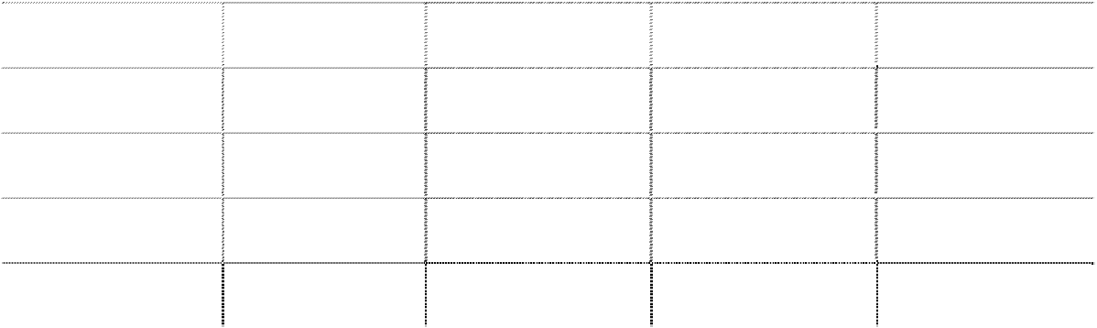

本年金额

上年金额

|  |  |  |  |  |
| --- | --- | --- | --- | --- |
| 行业名称 | 营业收入 | 营业成本 | 营业收入 | 营业成本 |
| （1）牙膏类 | 268,673,717.32 | 232,932,584.31 | 220,021,720.36 | 187,828,897.25 |
| （2）化工原料类 | 74,972,701.12 | 60,255,879.88 | 71,197,888.47 | 59,179,349.87 |
| （3）口腔护理 | 386,966.00 | 526,216.67 | 641,545.00 | 732,712.63 |
| （4）其他 | 441,571.04 | 460,600.58 | 1,842,908.51 | 1,827,706.39 |
| 合 计 | 344,474,955.48 | 294,175,281.44 | 293,704,062.34 | 249,568,666.14 |

###### 3、 主营业务（分地区）

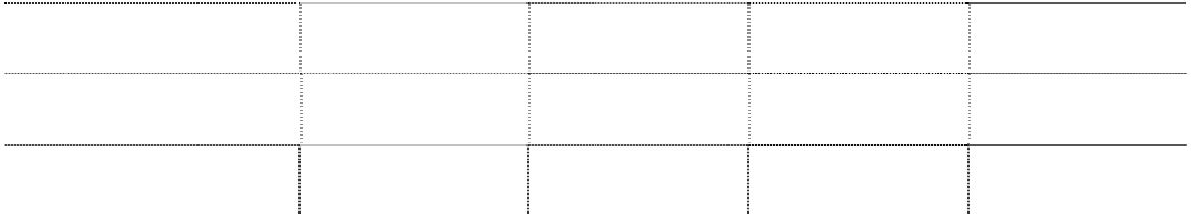

本年金额

上年金额

地区名称

营业收入

营业成本

营业收入

营业成本

境 内

229,494,103.00 197,712,307.98 206,545,968.99 175,065,133.99

境 外

87,158,093.35

合 计

114,980,852.48

344,474,955.48

96,462,973.46

294,175,281.44

74,503,532.15

293,704,062.34

249,568,666.14

###### 4、 公司前五名客户的营业收入情况

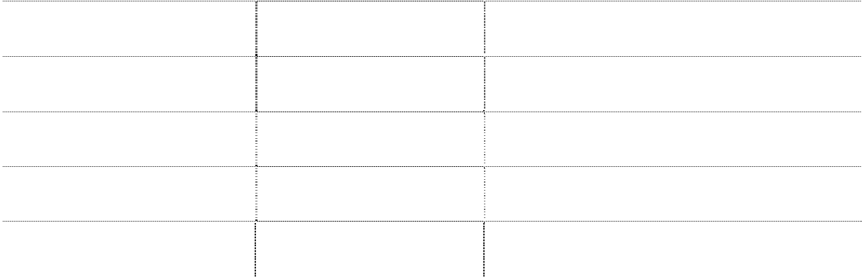

|  |  |  |  |
| --- | --- | --- | --- |
|  | 客户 | 营业收入总额 | 占公司全部营业收入的比例(%) |
| 第一名 |  | 106,593,245.21 | 24.77 |
| 第二名 |  | 63,068,750.22 | 14.66 |
| 第三名 |  | 37,591,869.08 | 8.74 |
| 第四名 |  | 31,228,970.12 | 7.26 |
| 第五名 |  | 14,490,198.19 | 3.37 |

###### (二十八) 营业税金及附加

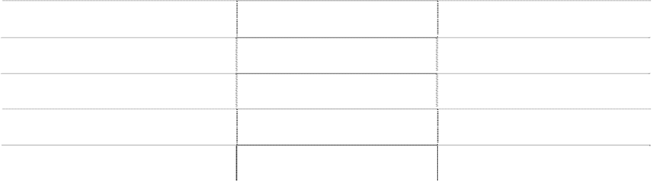

|  |  |  |
| --- | --- | --- |
| 项目  营业税 | 本年金额  1,106,665.61 | 上年金额  1,556,866.51 |
| 城市维护建设税 | 201,814.18 | 414,042.58 |
| 教育费附加 | 86,798.34 | 177,446.82 |
| 其 他 | 27,459.78 | 58,555.60 |
| 合计 | 1,422,737.91 | 2,206,911.51 |

###### (二十九) 销售费用

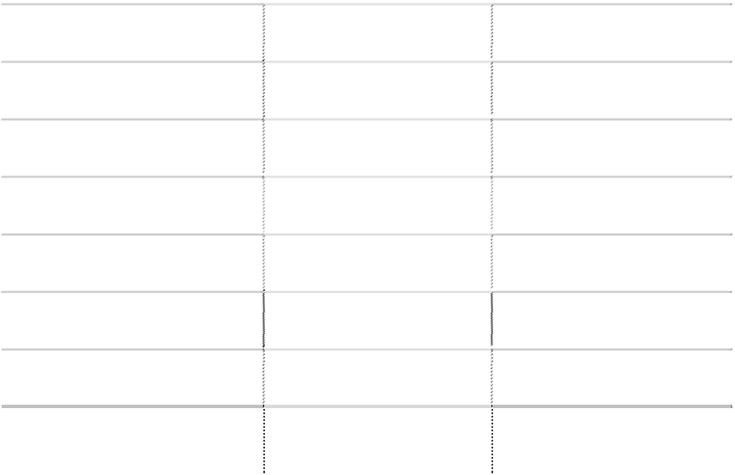

|  |  |  |  |
| --- | --- | --- | --- |
| 通路行销费 | 项目 | 本年金额  15,590,729.79 | 上年金额  32,671,703.72 |
| 运费 |  | 8,678,384.62 | 7,575,523.65 |
| 劳务费 |  | 6,851,291.83 | 5,793,991.00 |
| 工资 |  | 6,844,496.99 | 6,314,174.16 |
| 差旅费 |  | 2,343,027.54 | 2,652,035.66 |
| 仓储力资费 |  | 2,084,999.00 | 3,134,119.89 |
| 其他 |  | 6,517,674.58 | 6,532,590.13 |
|  | 合计 | 48,910,604.35 | 64,674,138.21 |



|  |  |  |  |
| --- | --- | --- | --- |
| **(三十) 管理费用** |  | | |
|  | 项目 | 本年金额 | 上年金额 |
| 工资 |  | 11,307,940.46 | 11,596,771.81 |
| 六金 |  | 3,263,550.40 | 3,304,554.93 |
| 劳务费 |  | 3,022,448.61 | 241,400.78 |
| 物业费用 |  | 2,528,202.03 | 2,305,311.06 |
| 办公费 |  | 1,619,719.01 | 1,592,808.39 |
| 福利费 |  | 1,484,245.78 | 1,678,908.95 |
| 折旧 |  | 1,262,984.72 | 1,426,401.87 |
| 其他 |  | 9,827,905.83 | 11,548,311.58 |
|  | 合计 | 34,316,996.84 | 33,694,469.37 |
| **(三十一) 财务费用** |  |  |  |
|  | 类别 | 本年金额 | 上年金额 |
| 利息支出 |  | 1,515,116.25 | 1,714,575.00 |
| 减：利息收入 |  | 304,170.67 | 239,472.54 |
| 汇兑损益 |  | 918,451.55 | 132,889.97 |
| 其他 |  | 231,653.46 | 160,115.99 |
|  | 合计 | 2,361,050.59 | 1,768,108.42 |

###### (三十二) 投资收益

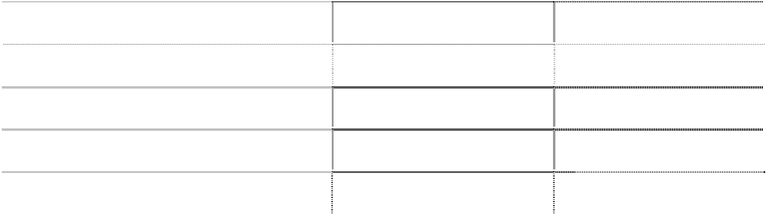

###### 1、 投资收益明细情况

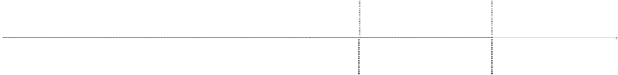

项目

持有可供出售金融资产等期间取得的投资收益

本年金额

12,690.00

上年金额

7,150.00

###### 2、 按成本法核算的长期股权投资收益：无。

###### 3、 按权益法核算的长期股权投资收益：无。

###### 4、 投资收益的说明：公司投资收益汇回无重大限制。

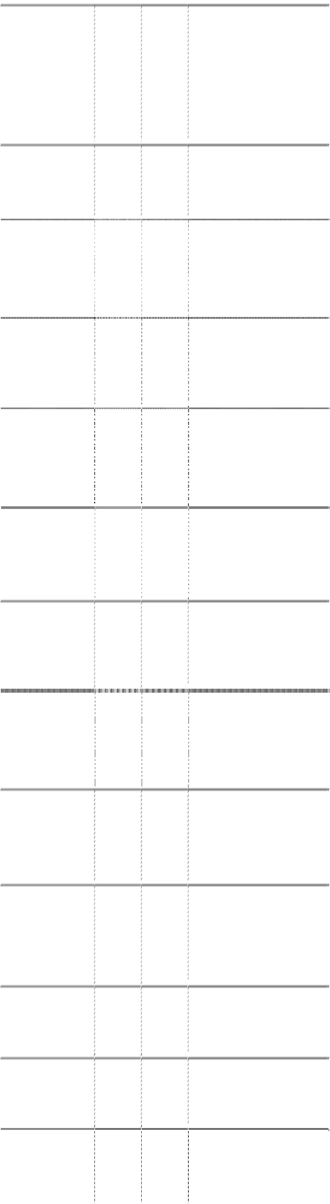

|  |  |  |  |
| --- | --- | --- | --- |
| **(三十三) 资产减值损失** |  | | |
|  | 项目 | 本年金额 | 上年金额 |
| 坏账损失 |  | 861,427.45 | -10,095,190.87 |
| 存货跌价损失 |  | 66,992.88 | 882,338.98 |
|  | 合计 | 928,420.33 | -9,212,851.89 |

###### (三十四) 营业外收入

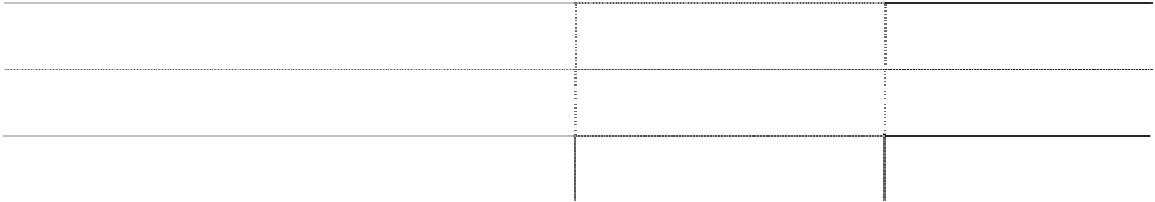

###### 1、 营业外收入情况

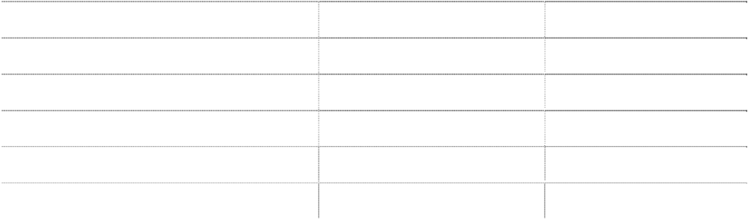

|  |  |  |  |  |  |  |
| --- | --- | --- | --- | --- | --- | --- |
| 项目 非流动资产处置利得合计 |  | 本年金额  93,699.35 | |  | 上年金额 | |
| 其中：处置固定资产利得 |  | 93,699.35 | |  |  | |
| 政府补助 |  | 19,538,384.80 | |  | 1,158,655.00 | |
| 违约金、罚款收入 |  | 500.00 | |  | 4,900.00 | |
| 其他 |  | 96,581.19 | |  | 81,098.90 | |
| 合计 |  | 19,729,165.34 | |  | 1,244,653.90 | |
| **2、 政府补助明细** |  |  | |  |  | |
| 项目 | 本年金额 | 上年金额 | | 说明 |  | |
|  |  |  | 静安区土地开发管理中心：上海市城市居住房屋 | | |  |
| 拆迁补偿款 | 550,800.00 | 1,000,000.00 |  | | |  |
|  |  |  | 拆迁补偿安置协议，沪静（838）拆协字第 064 号 | | |  |
| 品牌奖励 | 100,000.00 |  | 普陀区财政局 | | |  |
| 自主出口品牌建设 | 66,770.00 |  | 上海市国库收付中心零余额专户 | | |  |
| 纳税奖励 | 20,000.00 |  | 普陀区行政事业单位会计记账中心 | | |  |
| 中小企业补贴 | 15,000.00 |  | 上海市国际贸易促进委员会 | | |  |
| HZ09185451 标准化专项资金 |  | 100,000.00 | 上海市国库收付中心零余额专户 | | |  |
| 新增固定资产补贴 |  | 56,000.00 | 上海市普陀区财政局 | | |  |
| 专利资助费 |  | 2,655.00 | 上海市国库收付中心零余额专户 | | |  |
| 残疾人奖励 | 3,814.80 |  | 上海市残疾人劳动服务中心 | | |  |
| 徐汇国有资产扶持资金 | 18,000,000.00 |  | 上海市徐汇区国有资产监督管理委员会 | | |  |
| 高新技术成果扶持资金 | 12,000.00 |  | 上海市国库收付中心零余额专户 | | |  |
| 农轻纺产品贸易促进资金 | 770,000.00 |  | 上海市国库收付中心零余额专户 | | |  |
| 合 计 | 19,538,384.80 | 1,158,655.00 |  | | |  |

###### (三十五) 营业外支出

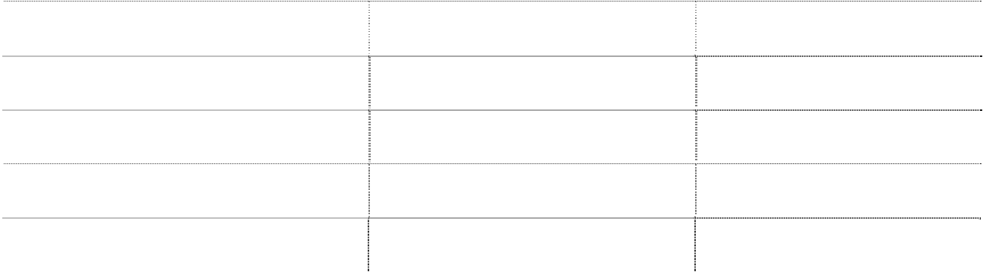

|  |  |  |  |
| --- | --- | --- | --- |
| 项目 非流动资产处置损失合计 | 本年金额 | 44,826.81 | 上年金额  11,117.53 |
| 其中：固定资产处置损失 |  | 44,826.81 | 11,117.53 |
| 罚款支出 |  | 15,000.00 | 12,000.00 |
| 其他 |  | 734.96 |  |
| 合计 |  | 60,561.77 | 23,117.53 |

###### (三十六)所得税费用

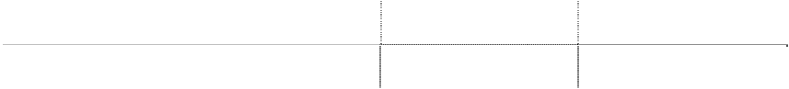

项目

按税法及相关规定计算的当期所得税

本年金额

23,463.94

上年金额

7,291.38

###### (三十七)基本每股收益和稀释每股收益的计算过程

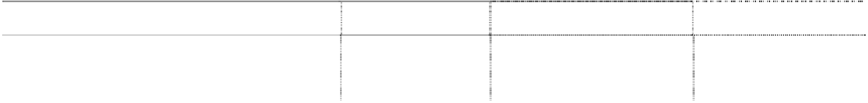

加权平均净资

每股收益（元）

产收益率（%）

基本每股收益

稀释每股收益

本年归属于公司普通股股东的净利润

2.15

0.02

0.02

本年扣除非经常性损益后归属于公司

-14.87

-0.11

-0.11

普通股股东的净利润

###### 1、 计算过程

上述数据采用以下计算公式计算而得： 加权平均净资产收益率

加 权 平 均 净 资 产 收 益 率 =P/ （ E0 ＋ NP÷2 ＋ Ei×Mi÷M0 －

Ej×Mj÷M0±Ek×Mk÷M0）

其中：P 分别对应于归属于公司普通股股东的净利润、扣除非经常性损益后归属于 公司普通股股东的净利润；NP 为归属于公司普通股股东的净利润；E0 为归属于公 司普通股股东的年初净资产；Ei 为报告期发行新股或债转股等新增的、归属于公司 普通股股东的净资产；Ej 为报告期回购或现金分红等减少的、归属于公司普通股股

东的净资产；M0 为报告期月份数；Mi 为新增净资产下一月份起至报告期年末的月 份数；Mj 为减少净资产下一月份起至报告期年末的月份数；Ek 为因其他交易或事 项引起的净资产增减变动；Mk 为发生其他净资产增减变动下一月份起至报告期年 末的月份数。

基本每股收益 基本每股收益=P÷S

S= S0 ＋ S1 ＋ Si×Mi÷M0 － Sj×Mj÷M0－Sk

其中：P 为归属于公司普通股股东的净利润或扣除非经常性损益后归属于普通股股 东的净利润；S 为发行在外的普通股加权平均数；S0 为年初股份总数；S1 为报告期 因公积金转增股本或股票股利分配等增加股份数；Si 为报告期因发行新股或债转股 等增加股份数；Sj 为报告期因回购等减少股份数；Sk 为报告期缩股数；M0 报告期 月份数；Mi 为增加股份下一月份起至报告期年末的月份数；Mj 为减少股份下一月 份起至报告期年末的月份数。

稀释每股收益 稀释每股收益=[P+（已确认为费用的稀释性潜在普通股利息－转换费用）×（1-所得 税率）]/（S0 ＋ S1 ＋ Si×Mi÷M0 － Sj×Mj÷M0—Sk+认股权证、股份期权、可转 换债券等增加的普通股加权平均数）

其中，P 为归属于公司普通股股东的净利润或扣除非经常性损益后归属于公司普通 股股东的净利润。公司在计算稀释每股收益时，已考虑所有稀释性潜在普通股的影 响，直至稀释每股收益达到最小。

###### 2、 本年不具有稀释性但以后期间很可能具有稀释性的潜在普通股：无。

###### 3、 资产负债表日至财务报告批准报出日之间，公司发行在外普通股或潜在普通股股数 发生的重大变化：无。

###### (三十八) 其他综合收益

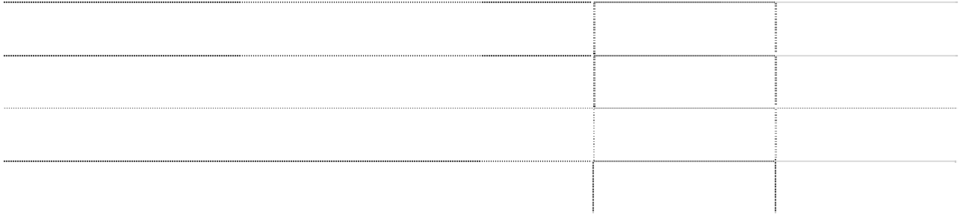

项目

可供出售金融资产产生的利得（损失）金额 减：可供出售金融资产产生的所得税影响

前期计入其他综合收益当期转入损益的净额

合计

本年金额

-283,811.00

上年金额

553,630.00

-283,811.00

553,630.00

###### (三十九)现金流量表附注

###### 1、 收到的其他与经营活动有关的现金

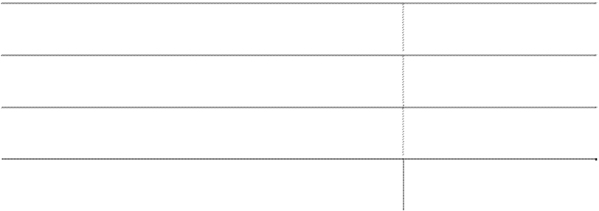

|  |  |  |  |
| --- | --- | --- | --- |
| 专项补贴、补助款 | 项 | 目 | 本年金额  19,538,384.80 |
| 利息收入 |  |  | 304,170.67 |
| 其 他 |  |  | 97,081.19 |
|  | 合 | 计 | 19,939,636.66 |

###### 2、 支付的其他与经营活动有关的现金

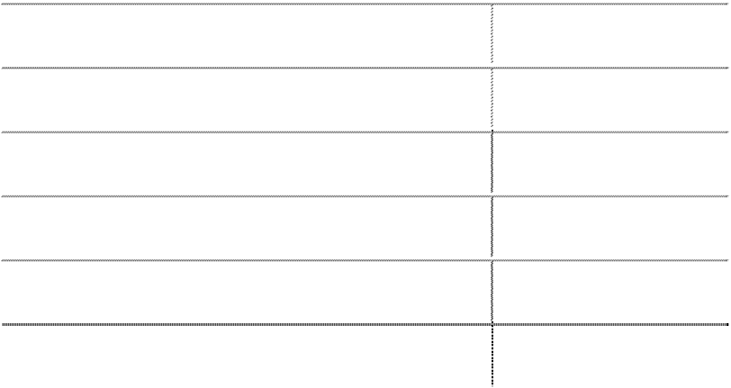

|  |  |  |  |
| --- | --- | --- | --- |
| 销售费用支出 | 项 | 目 | 本年金额  25,113,879.77 |
| 管理费用支出 |  |  | 14,133,049.63 |
| 银行手续费支出 |  |  | 231,653.46 |
| 营业外支出 |  |  | 15,734.96 |
| 其 他 |  |  | 1,341,460.52 |
|  | 合 | 计 | 40,835,778.34 |

###### (四十) 现金流量表补充资料

###### 1、 现金流量表补充资料

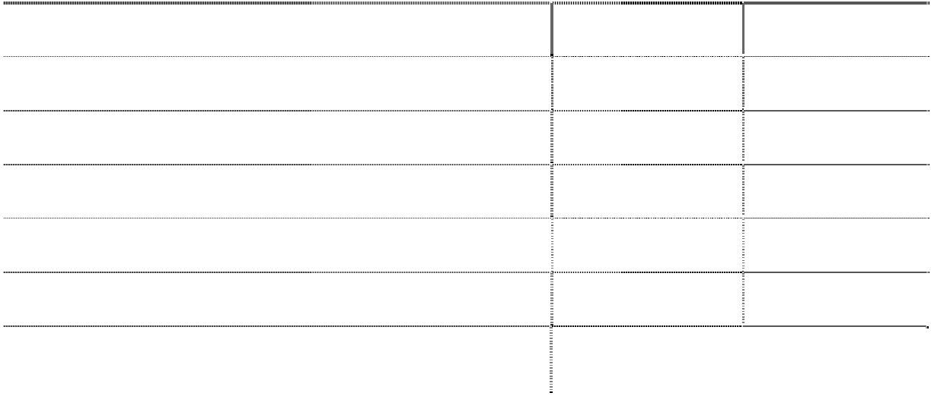

处置固定资产、无形资产和其他长期资产的损失（收益

-48,872.54

11,117.53

|  |  |  |
| --- | --- | --- |
| 项 目  1、将净利润调节为经营活动现金流量 | 本年金额 | 上年金额 |
| 净利润 | 2,470,425.00 | -19,316,047.47 |
| 加：资产减值准备 | 928,420.33 | -9,212,851.89 |
| 固定资产折旧、油气资产折耗、生产性生物资产折旧 | 8,876,547.90 | 9,486,125.57 |
| 无形资产摊销 | 306,048.12 | 306,048.12 |
| 长期待摊费用摊销 |  | 578,188.26 |



|  |  |  |
| --- | --- | --- |
| 项 目  以“－”号填列） | 本年金额 | 上年金额 |
| 固定资产报废损失（收益以“－”号填列） |  |  |
| 公允价值变动损失（收益以“－”号填列） |  |  |
| 财务费用（收益以“－”号填列） | 1,564,442.73 | 1,716,067.80 |
| 投资损失（收益以“－”号填列） 递延所得税资产减少（增加以“－”号填列） | -12,690.00 | -7,150.00 |
| 递延所得税负债增加（减少以“－”号填列） |  |  |
| 存货的减少（增加以“－”号填列） | -10,392,848.67 | 6,342,577.62 |
| 经营性应收项目的减少（增加以“－”号填列） | 1,553,869.56 | 24,829,139.93 |
| 经营性应付项目的增加（减少以“－”号填列） 其 他 | 16,035,024.10 | 3,391,102.34 |
| 经营活动产生的现金流量净额  2、不涉及现金收支的重大投资和筹资活动 | 21,280,366.53 | 18,124,317.81 |
| 债务转为资本 |  |  |
| 一年内到期的可转换公司债券 |  |  |
| 融资租入固定资产 |  |  |
| 3、现金及现金等价物净变动情况 |  |  |
| 现金的年末余额 | 50,809,111.51 | 32,755,980.85 |
| 减：现金的年初余额 | 32,755,980.85 | 33,361,802.86 |
| 加：现金等价物的年末余额 |  |  |
| 减：现金等价物的年初余额 |  |  |
| 现金及现金等价物净增加额 | 18,053,130.66 | -605,822.01 |

###### 2、 现金和现金等价物的构成：

|  |  |  |
| --- | --- | --- |
| 项 目  （1）现 金 | 年末余额  50,809,111.51 | 年初余额  32,755,980.85 |
| 其中：库存现金 | 46,491.62 | 38,135.90 |
| 可随时用于支付的银行存款* | 50,762,619.89 | 32,717,844.95 |
| 可随时用于支付的其他货币资金 |  |  |
| 可用于支付的存放中央银行款项 |  |  |
| 存放同业款项 |  |  |
| 拆放同业款项 |  |  |
| （2）现金等价物 其中：三个月内到期的债券投资 |  |  |
| （3）年末现金及现金等价物余额 | 50,809,111.51 | 32,755,980.85 |

*现金和现金等价物不含母公司或集团内子公司使用受限制的现金和现金等价物， 详见附注五、（一）。

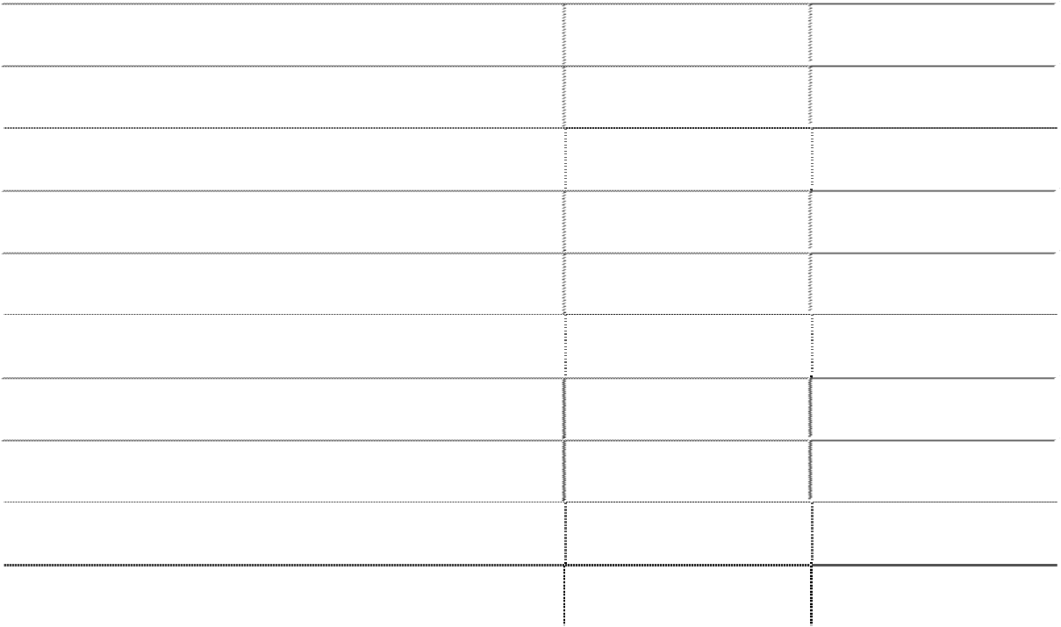

###### 六、 资产证券化业务的会计处理

###### (一) 资产证券化业务的主要交易安排及其会计处理、破产隔离条款的说明：无。 (二) 公司不具有控制权但实质上承担其风险的特殊目的主体情况：无。

###### 七、 关联方及关联交易

**(一) 本公司的母公司情况 （金额单位：万元）**

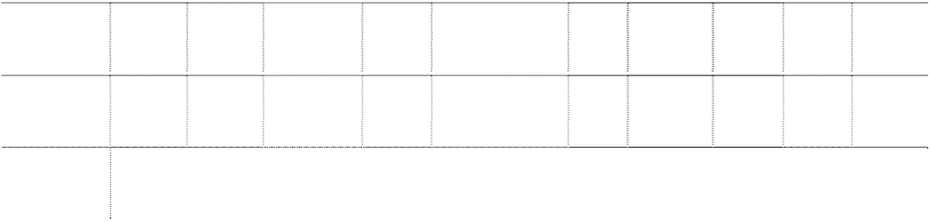

母公司及个人名称 关联关系

企业类型

注册地

法定代表人

业务性质

母公司对本公 对本公司的

注册资本 司的持股比例 表决权比例

本公司最终

控制方

组织机构代码

(%) (%)

新洲集团有限公司 第一大股东 有限责任公司

杭州市西湖区公元

大厦南楼 303 室

上海市龙吴路 1900

号

陈坚

实业投资开发、建筑材料、

化工原料及产品的销售等

洗涤剂、日用化学品、百洁 布、牙刷等

33,000

27.58

27.58 林海文*3

74774808-4

上海白猫（集团）有

第二大股东*1

限公司

有限责任公司

（国有独资）

马立行

28,491.76

13.33

13.33

上海市徐汇

区人民政府

13224277-3

上海市徐汇区人民政

府*2

上海市漕溪北路

336 号

*1：截至 2010 年 12 月 31 日止，上海白猫（集团）有限公司持有公司的股权比例为 13.33％，为公司的第二大股东，但公司的 9 名董事中除 3 名

独立董事外，其余 6 名董事中有 2 名董事由上海白猫（集团）有限公司推荐。

*2：2007 年 7 月 27 日，根据沪国资委产（2007）469 号《关于无偿划转上海白猫（集团）有限公司国有权益的复函》，上海市国有资产监督管理 委员会同意上海电气（集团）总公司将下属的上海白猫（集团）有限公司及所属的 15 家企业无偿划转至上海市徐汇区人民政府。

*3：2010 年 12 月 31 日，本公司收到第一大股东新洲集团有限公司（以下简称“新洲集团”)的通知函，函告：新洲集团股东傅建中于 2010 年 12 月

29 日将其持有的新洲集团 45%股权转让给林海文，并已在浙江省工商行政管理局完成股权变更登记。傅建中不再持有新洲集团任何股份，林海文 持有新洲集团 60%的股份，是新洲集团的新控股股东，同时也成为公司的实际控制人。

###### (二) 本公司的子公司情况

（金额单位：万元）



法定代

持股比 表决权

子公司全称

子公司类型

企业类型

注册地

业务性质

注册资本

组织机构代码

表人 例(%) 比例(%)

上海申康清洁用

品有限公司

控股子公司

有限责任公司

上海市静安

区常德路

774 号

上海市静安 区延安西路 129 号华侨

大厦二楼 08

室

黄峥

牙膏、牙刷、假牙清洁剂等口腔卫生用

品

80.00

94.00

94.00 13467473-X

上海美加净口腔

护理有限公司

控股子公司

有限责任公司

袁利生

口腔科、医学影像科（以上限分支经

营），口腔健康咨询

250.00

90.00

90.00

72938897-8

###### (三) 本公司的合营和联营企业情况

（金额单位：万元）

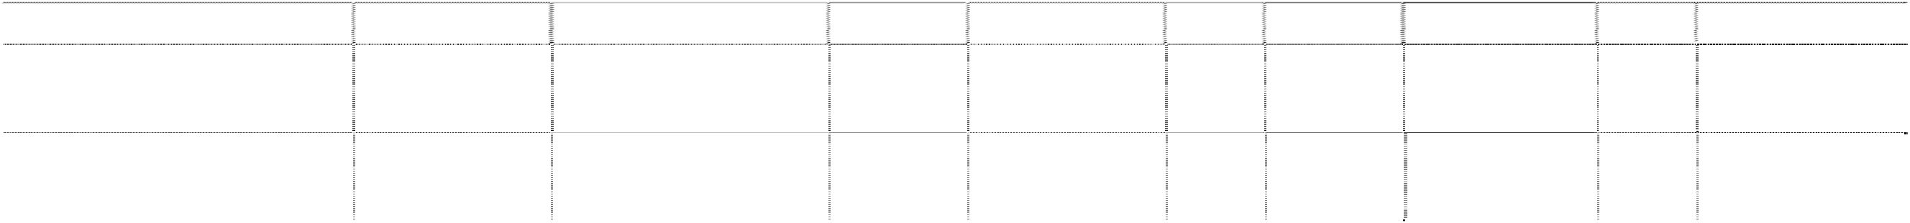

联营企业

上海市普陀区金沙江路

上海威特牙膏有限公司

有限责任公司

赵瑛

牙膏加工

1,197

40.00

40.00

1829 号 B 楼 301

联营

企业

13292923-3

上海陕西北路 12 3 弄 9

牙膏、日用化学

联营

13466383-8

上海美加净宾馆用品有限公司 有限责任公司

刘希光

100

5.00

5.00

号 2203 室(玉城大厦)

品等生产加工

企业

|  |  |  |  |
| --- | --- | --- | --- |
|  | 本公司持 | 本公司在被投 |  |
| 注册 |  |  | 关联 |
| 被投资单位名称 企业类型 注册地 法人代表 业务性质 | 股比例 | 资单位表决权 | 组织机构代码 |
| 资本 |  |  | 关系 |
|  | (%) | 比例(%) |  |

|  |  |  |  |
| --- | --- | --- | --- |
| **(四)** | **本公司的其他关联方情况** |  | |
|  | 其他关联方名称 | 其他关联方与本公司的关系 | 组织机构代码 |
|  | 上海纸箱厂 | 上海白猫（集团）有限公司的子公司 | 13335552-6 |
|  | 上海和黄白猫有限公司 | 上海白猫（集团）有限公司的参股企业 | 60725309-8 |
| **(五)** | **关联交易** |  |  |

###### 1、 存在控制关系且已纳入本公司合并财务报表范围的子公司，其相互间交易及母子公 司交易已作抵销。

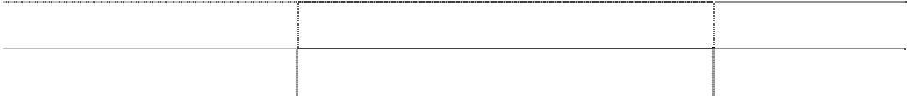

###### 2、 采购商品/接受劳务情况（金额单位：万元）

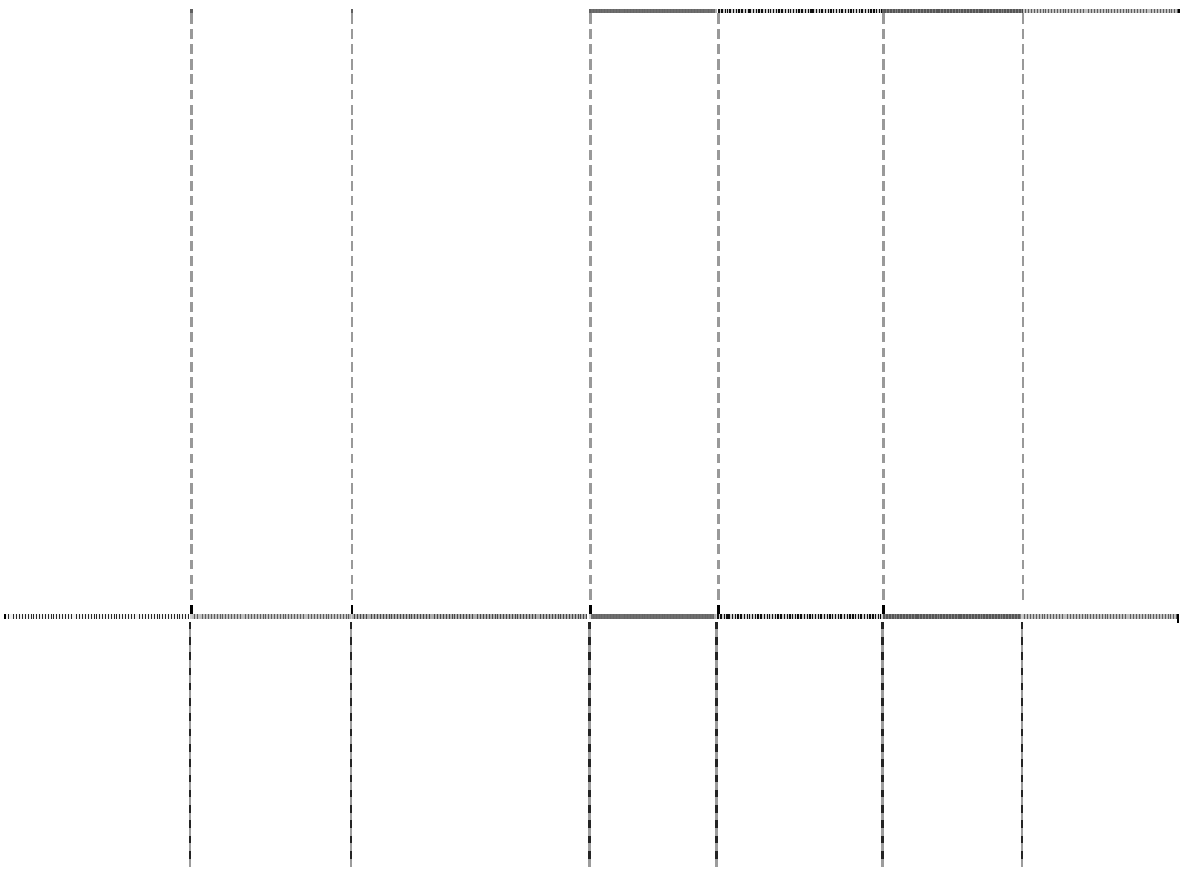

本年金额

上年金额

关联交易 关联交易定价方

关联方

内容

式及决策程序

金额

占同类交

易比例(%) 0.17

金额

上海纸箱厂

包装物

市场价格

48.37

70.37

占同类交

易比例(%) 0.27

###### 3、 出售商品/提供劳务情况（金额单位：万元）

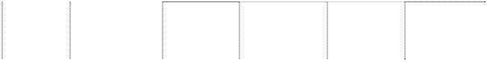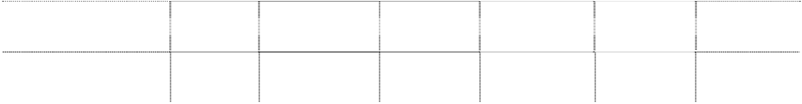

关联交易定

本年金额

上年金额

关联交

关联方

价方式及决

占同类交易

占同类交

易内容 金额 金额

策程序 比例(%) 易比例(%)

上海白猫（集团）

有限公司

上海和黄白猫有限 公司

销售牙

膏等

销售牙 膏等

市场价格

2.66

0.01

市场价格

2.52

0.01

3.88

0.01

###### 4、 关联租赁情况：无。

###### 5、 关联担保情况：无。

###### 6、 关联方资金拆借：无。

###### 7、 关联方资产转让、债务重组情况：无。

###### 8、 其他关联交易：

（1）2010 年 9 月，本公司通过招商银行股份有限公司上海徐家汇支行与上海白猫

（集团）有限公司签订委托贷款借款合同，金额为人民币 14,000,000.00 元，2010

年委托贷款利息支出为 1,515,116.25 元。

（2）根据本公司与上海威特牙膏有限公司签订的劳务合作协议，2010 年度支付的 劳务费金额为 3,099,499.75 元。

**9、 关联方应收应付款项（金额单位：万元）** 上市公司应收关联方款项

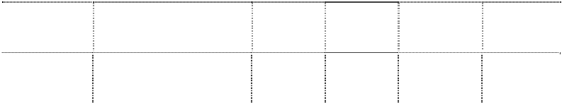

年末余额

年初余额

项目名称

关联方

账面余额 坏账准备 账面余额 坏账准备

应收账款

上海和黄白猫有限公司

0.08

上市公司应付关联方款项

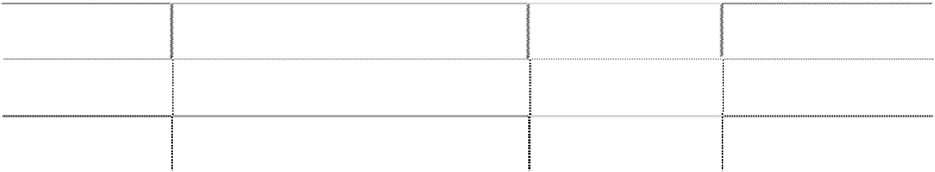

项目名称

应付账款

关联方

年末余额

年初余额

上海纸箱厂

上海和黄白猫有限公司

6.38

14.10

24.26

14.10

###### 八、 股份支付：无。 九、 或有事项

###### (一) 未决诉讼或仲裁形成的或有负债及其财务影响：

截至 2010 年 12 月 31 日止，本公司应收账款涉及诉讼金额合计为人民币 6,725,463.16 元，

已计提坏账准备人民币 6,725,463.16 元。

###### (二) 为其他单位提供债务担保形成的或有负债及其财务影响：无。

###### (三) 其他或有负债：无。 十、 承诺事项

###### (一) 重大承诺事项

###### 1、 已签订的尚未履行或尚未完全履行的对外投资合同及有关财务支出：无。

###### 2、 已签订的正在或准备履行的大额发包合同及财务影响：无。

###### 3、 已签订的正在或准备履行的租赁合同及财务影响：

1999 年 6 月 7 日本公司作为许可人与联合利华（中国）有限公司（原上海联合利华 牙膏有限公司）（被许可人）签署商标使用许可协议的修改协议，该协议说明：被 许可人在前五年每年支付许可人 1,500 万元的商标使用费（从 2001 年 4 月起调整为

1,347.60 万元），在此之后，被许可人应按合同产品净销售值的 2.5%的比例向许可 人支付商标使用费。

###### 4、 已签订的正在或准备履行的并购协议：无。

###### 5、 已签订的正在或准备履行的重组计划：

2010 年 12 月 13 日，本公司召开五届第四十一董事会会议审议通过了本公司与浙

报传媒控股集团有限公司进行重大资产置换事项。该事项经本公司 2010 年第二 次临时股东大会审议通过。股东大会主要审议通过以下决议： (1)通过关于公司资产置换及向特定对象发行股份购买资产暨关联交易方案的议 案。具体如下：

① 资产置换：公司将截止 2010 年 9 月 30 日经审计评估的全部资产和负债(除应 付股利及对应的货币资金以外，以下简称“置出资产”)，与潜在关联人浙报传媒控 股集团有限公司(以下简称“浙报控股”)持有的报刊传媒类经营性资产(共计 16 家 子公司的股权，以下简称“置入资产”)进行置换，浙报控股指定其全资子公司上海 美加净日化有限公司(以下简称“美加净日化”)承接全部置出资产；根据有关资产 评估报告， 以本次置出 资产、置入 资产的评估 价值 303,076,623.20 元、 2,463,449,710.10 元作为交易价格。

② 发行股份购买资产：资产置换过程中形成的置换差额由公司向浙报控股非公 开发行境内上市人民币普通股(A 股)予以购买；按本次发行价格人民币 7.78 元/ 股计算，公司本次发行股份数量应为 277,682,916.05 股，根据《资产置换及发行

股份购买资产协议》的约定，实际应发行股份数为 277,682,917 股(其中 0.95 股尾

数差额，由浙报控股向公司另行支付现金 7.4 元作为补偿；最终发行数量将以中 国证监会核准的数量为准)。

③ 作为整体方案的一部分，本次交易完成后，浙报控股持有的美加净日化 100%

的股权将转让给上海白猫(集团)有限公司。

④ 本次交易完成后，浙报控股将持有公司 277,682,917 股股份，占公司总股本的 64.62%，处于绝对控股地位。本次交易构成重大资产重组及关联交易。 (2)通过关于《公司重大资产置换及发行股份购买资产暨关联交易报告书(草案)》 的议案。 (3)通过关于与浙报传媒控股集团有限公司(以下简称“浙报传媒”)签订附生效条件 的《关于资产置换及发行股份购买资产协议》、《利润补偿协议》的议案。 (4)批准浙报传媒免于以要约方式收购公司股份。

2010 年 12 月 22 日，浙江省财政厅发出有关复函，同意本公司与浙报传媒控股集 团有限公司重大资产重组方案。

本公司与浙报传媒控股集团有限公司重大资产置换事项尚在进行中。

###### 6、 其他重大财务承诺事项：无。

###### (二) 前期承诺履行情况

2009 年 9 月 15 日，公司五届董事会第三十次会议审议通过了《上海白猫股份有限公司 董事会关于重大资产置换暨关联交易议案》。白猫股份拟与控股股东新洲集团有限公司

（新洲集团）进行重大资产置换，实施对公司的重大资产重组。2009 年 10 月 12 日，

公司 2009 年第一次临时股东大会审议通过了上述重大资产重组事项。2009 年 10 月， 公司向中国证监会提交重大资产重组的申请。

由于 2009 年 10 月公司向中国证监会提交的重大资产重组事项中相关的评估报告、审计

报告及股东大会决议已过有效期。2010 年 10 月 21 日，公司召开五届三十八次董事会 会议审议通过了申请撤回重大资产重组行政审批申报材料的议案。2010 年 10 月，公司 向中国证监会提交了撤回公司重大资产置换的申请文件。2010 年 11 月 25 日，公司收

到中国证监会决定终止对公司 2009 年 10 月提交的重大资产重组事项申请审查的通知 书。

###### 十一、 资产负债表日后事项

###### (一) 重要的资产负债表日后事项说明：

1、公司董事会于 2011 年 3 月 22 日收到傅建中请求辞去其所担任的公司董事职务的书 面辞职报告，根据有关规定，该辞呈自提出辞职之日起生效。

2、2011 年 1 月，公司通过招商银行股份有限公司上海分行借入保证借款 15,000,000.00 元， 该借款由上海白猫（集团）有限公司提供担保。

###### (二) 资产负债表日后利润分配情况说明

公司于 2011 年 4 月 28 日召开第五届董事会第四十二次会议，公司年末未分配利润为负数， 故本年度公司拟不进行利润分配，也不实行公积金转增资本。

###### (三) 其他资产负债表日后事项说明：无。 十二、 其他重要事项说明

###### (一) 非货币性资产交换:无。

###### (二) 债务重组：无。 (三) 企业合并：无。 (四) 租赁：无。

###### (五) 年末发行在外的、可转换为股份的金融工具：无。

###### (六) 以公允价值计量的资产和负债：

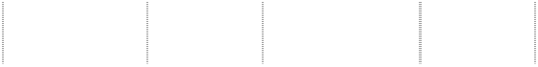

项目

年初金额

本年公允价 计入权益的累计 本年计提的

值变动损益 公允价值变动 减值 年末金额

|  |  |  |  |
| --- | --- | --- | --- |
| 金融资产 |  | | |
| 可供出售金融资产 | 1,144,640.00 | 638,829.00 | 860,829.00 |
| 金融资产小计 | 1,144,640.00 | 638,829.00 | 860,829.00 |

###### (七) 外币金融资产和外币金融负债：无。 (八) 年金计划主要内容及重大变化：无。 (九) 其他需要披露的重要事项：

1、2005 年 8 月 18 日，公司第一大股东上海白猫（集团）有限公司与新洲集团有限公司 签署了《股份转让协议》。根据该协议，上海白猫（集团）有限公司将其持有的上海白猫 股份有限公司 45,600,000 股国有法人股以每股 1.638 元的价格转让给新洲集团有限公司。

上述股份转让事宜已分别于 2005 年 12 月 22 日和 2006 年 1 月 12 日经国务院国有资产监

督管理委员会和上海市国有资产监督管理委员会批准，并于 2006 年 4 月 20 日经中国证券

登记结算有限责任公司上海分公司过户登记确认。截至 2007 年 12 月 31 日止，新洲集团 有限公司持有公司的股权比例为 27.58%，系公司的第一大股东；上海白猫（集团）有限 公司持有公司的股权比例为 13.33%。2007 年 7 月 27 日，根据沪国资委产（2007）469 号

《关于无偿划转上海白猫（集团）有限公司国有权益的复函》，上海市国有资产监督管理 委员会同意上海电气（集团）总公司将下属的上海白猫（集团）有限公司及所属的 15 家 企业无偿划转至上海市徐汇区人民政府。

2、因公司 2007 年、2008 年、2009 年连续三年亏损，根据上海证券交易所《股票上 市规则》14.1.1 条、14.1.5 条、14.1.9 条的规定，上海证券交易所决定自 2010 年 5 月 25 日起暂停公司股票上市。

###### 十三、 母公司财务报表主要项目注释

###### (一) 应收账款

###### 1、 应收账款按种类披露

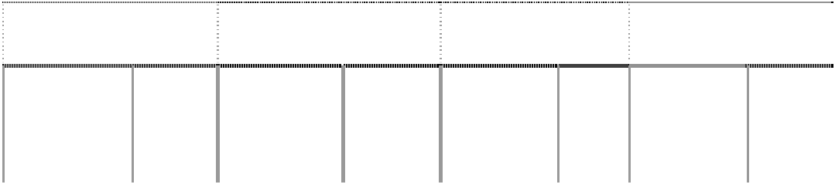

年末余额

年初余额

账面余额 坏账准备 账面余额 坏账准备

种类

比例

比例

比例

金额 金额 比例（%） 金额 金额

（%） （%） （%）

单项金额重大并单项计提

坏账准备的应收账款

3,510,327.75

3.68 3,510,327.75

100.00 3,510,327.75 3.69 3,510,327.75 100.00

按组合计提坏账准备的应

收账款

组合 1：单项金额重大按账 龄分析法计提

组合 2：单项金额非重大按 账龄分析法计提

组合小计

单项金额虽不重大但单项 计提坏账准备的应收账款

26,807,603.86

28.08 25,583,068.17

95.43 24,276,150.18 25.56 24,228,898.84

99.81

合计

95,458,764.89 100.00 33,201,386.68

95,010,357.89 100.00 32,510,162.34

|  |  |  |  |  |  |  |  |
| --- | --- | --- | --- | --- | --- | --- | --- |
| 38,537,067.81 | 40.37 | 1,939,450.39 | 5.03 | 34,397,242.82 | 36.20 | 1,732,459.14 | 5.04 |
| 26,603,765.47 | 27.87 | 2,168,540.37 | 8.15 | 32,826,637.14 | 34.55 | 3,038,476.61 | 9.26 |
| 65,140,833.28 | 68.24 | 4,107,990.76 | 6.31 | 67,223,879.96 | 70.75 | 4,770,935.75 | 7.10 |

年末单项金额重大并单项计提坏账准备的应收账款

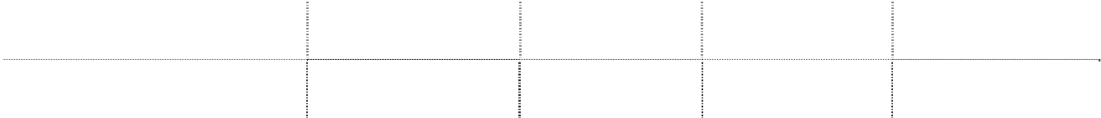

应收账款内容

账面余额

坏账准备

计提比例（%）

计提理由

淮阴市利民家化厂

3,510,327.75

3,510,327.75

100.00 预计无法收回

组合中，采用账龄分析法计提坏账准备的应收账款

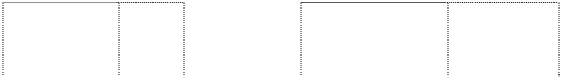

年末余额

年初余额

账面余额

账面余额

账龄

比例

坏账准备

坏账准备

金额 金额 比例（%）

|  |  |  |  |  |  |  |
| --- | --- | --- | --- | --- | --- | --- |
| 1 年以内（含 1 年） | 62,143,559.77 | （%）  95.40 | 3,107,177.99 | 63,080,693.61 | 93.84 | 3,154,034.68 |
| 1－2 年（含 2 年） | 1,878,878.49 | 2.88 | 375,775.69 | 1,567,740.20 | 2.33 | 313,548.04 |
| 2－3 年（含 3 年） | 898,929.86 | 1.38 | 449,464.95 | 2,523,346.34 | 3.75 | 1,261,673.18 |
| 3 年以上 | 219,465.16 | 0.34 | 175,572.13 | 52,099.81 | 0.08 | 41,679.85 |
| 合计 | 65,140,833.28 | 100.00 | 4,107,990.76 | 67,223,879.96 | 100.00 | 4,770,935.75 |

年末单项金额虽不重大但单项计提坏账准备的应收账款

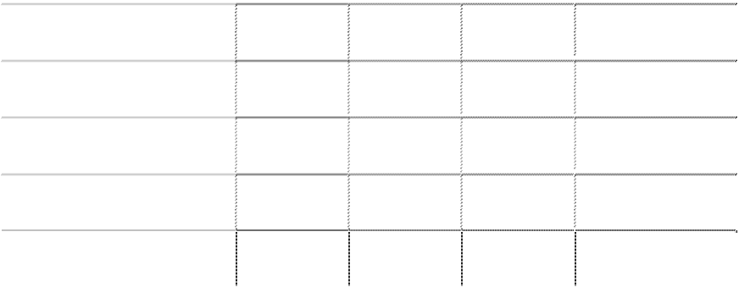

|  |  |  |  |  |
| --- | --- | --- | --- | --- |
| 应收账款内容 怀化市志成贸易有限责任公司 | 账面余额  1,193,777.82 | 坏账准备  1,193,777.82 | 计提比例（%）  100.00 | 计提理由 预计无法收回 |
| 淮阴百货采购供应批发站 | 1,516,116.42 | 1,516,116.42 | 100.00 | 预计无法收回 |
| 武汉永胜集团股份有限公司 | 917,209.13 | 917,209.13 | 100.00 | 预计无法收回 |
| 其他 | 23,180,500.49 | 21,955,964.80 | 100.00 | 预计无法收回 |
| 合计 | 26,807,603.86 | 25,583,068.17 |  |  |

###### 2、 截至 2010 年 12 月 31 日止无转回或收回以前年度已全额计提坏账准备或计提的坏 账准备比例较大的应收账款。

###### 3、 本报告期无实际核销的应收账款情况。

###### 4、 年末余额中无应收持本公司 5％以上（含 5％）表决权股份的股东单位欠款情况。

###### 5、 应收账款中欠款金额前五名

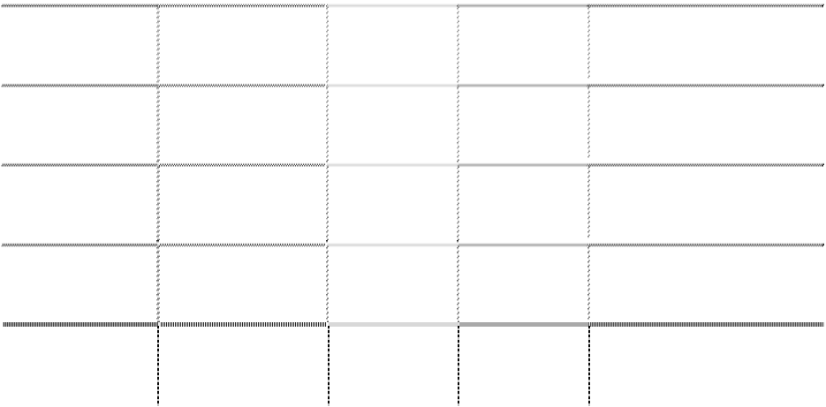

单位

第一名 第二名 第三名 第四名

第五名

与本公司关系

客户 客户 客户 客户

客户

账面余额 年限

21,333,765.35 1-3 年以上

9,837,469.24 1 年以内

3,934,808.74 1 年以内

3,510,327.75 3 年以上

3,431,024.48 1 年以内

占应收账款总额的比例(%)

22.35

10.31

4.12

3.68

3.59

###### 6、 年末余额中无应收关联方账款情况。

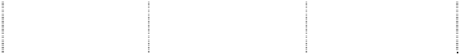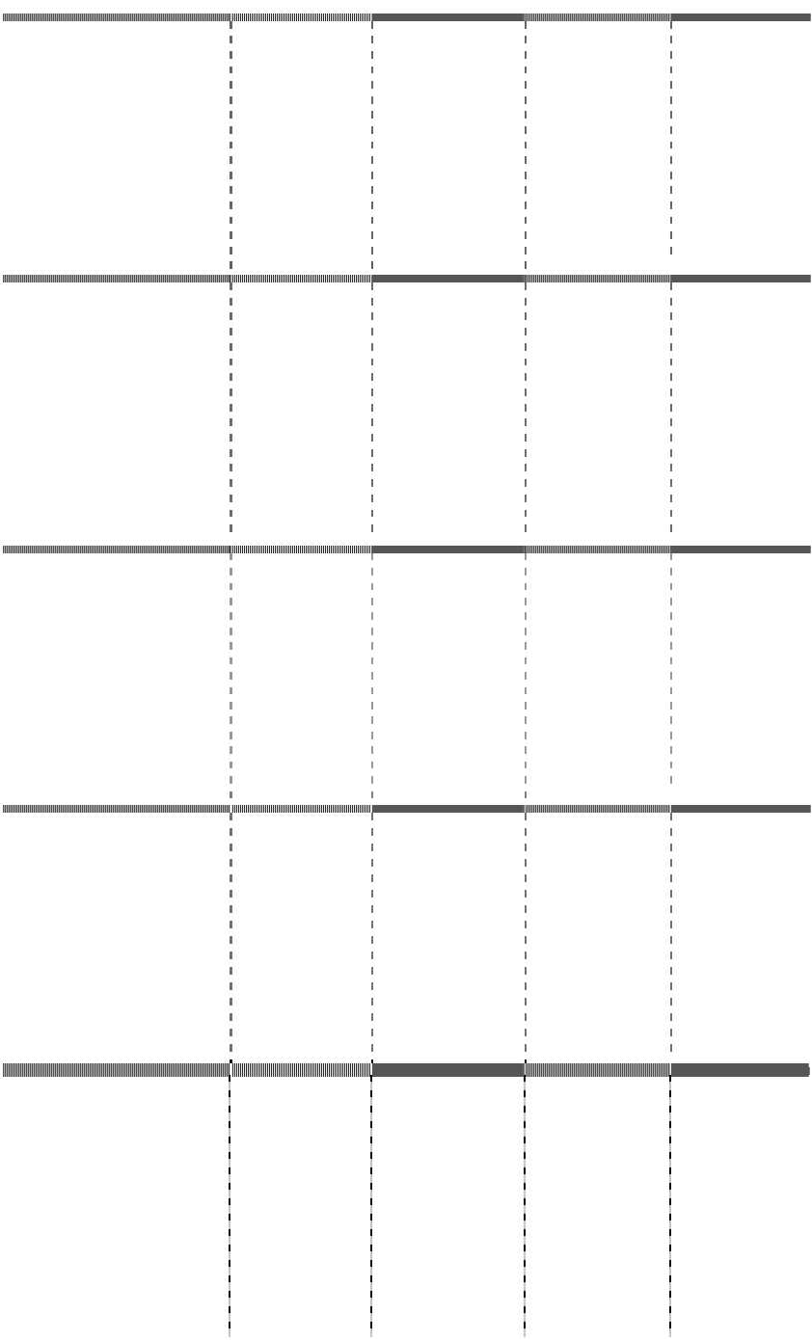

###### (二) 其他应收款

###### 1、 其他应收款按种类披露：

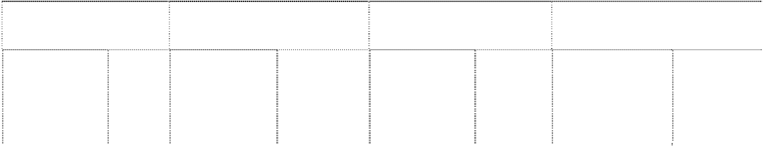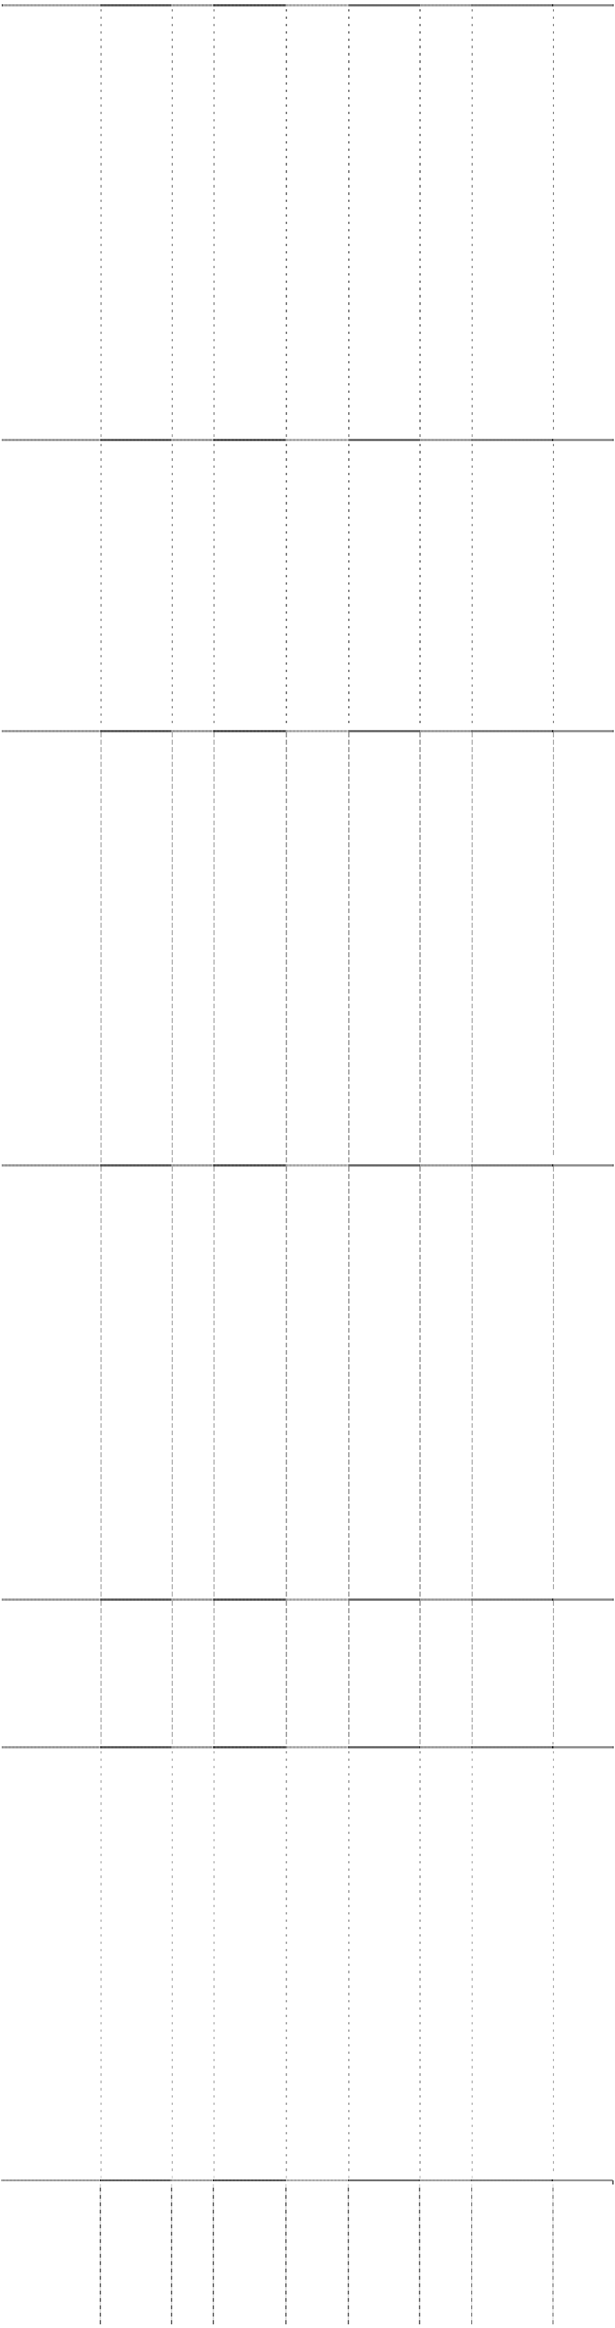

年末余额

年初余额

账面余额

坏账准备

账面余额

坏账准备

种类

比例

|  |  |  |  |  |  |  |  |  |
| --- | --- | --- | --- | --- | --- | --- | --- | --- |
| 金额 金额 比例（%） 金额 比例（%） 金额 比例（%） | | | | | | | | |
| 单项 金额 重大 并单 | （%） |  |  |  | |  |  |  |
| 项计 提坏 账准 备的  其他应收款 1,173,315.80  按组 合计 提坏 账准 备的应收账款 | 63.27 | 959,657.90 | 81.79 | 1,215,315.80 | | 69.00 | 1,001,657.90 | 82.42 |
| 组合 1：单项金额重 大按 账龄 分析 法计  提 110,000.00  组合 2：单项金额非 | 5.93 | 5,500.00 | 5.00 |  | |  |  |  |
| 重大 按账 龄分 析法  计提 469,052.88 | 25.30 | 298,162.23 | 63.57 | 485,778.82 | | 27.58 | 127,773.68 | 26.30 |
| 组合小计 579,052.88  单项 金额 虽不 重大 | 31.23 | 303,662.23 | 52.44 | 485,778.82 | | 27.58 | 127,773.68 | 26.30 |
| 但单 项计 提坏 账准  备的其他应收款 101,917.92 | 5.50 | 101,917.92 | 100.00 | 60,214.22 | | 3.42 | 60,214.22 | 100.00 |
| 合计 1,854,286.60 | 100.00 | 1,365,238.05 |  | 1,761,308.84 | | 100.00 | 1,189,645.80 |  |
| 年末单项金额重大并单项计提坏账准备的其他应收款 | | | | | | | | |
| 其他应收款内容 | 账面余额 | | 坏账准备 | | 计提比例（%） | | 计提理由 |  |
| 住房补贴 | 504,000.00 | | 504,000.00 | | 100.00 | | 预计无法收回 |  |
| 上海日利精细化工厂 | 427,315.80 | | 213,657.90 | | 50.00 | | 账龄较长 |  |
| 轻工资金调度中心 | 142,000.00 | | 142,000.00 | | 100.00 | | 预计无法收回 |  |
| 工会 | 100,000.00 | | 100,000.00 | | 100.00 | | 预计无法收回 |  |
| 合计 | 1,173,315.80 | | 959,657.90 | |  | |  |  |

组合中，采用账龄分析法计提坏账准备的其他应收款

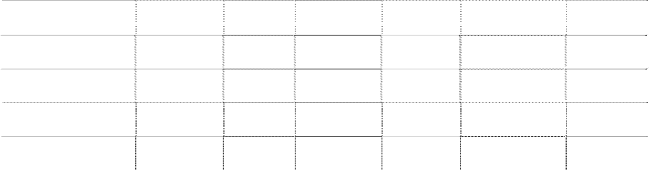

|  |  |  |  |  |  |  |
| --- | --- | --- | --- | --- | --- | --- |
| 账龄 | 年末余额  账面余额 | |  | 年初余额  账面余额 | |  |
|  |  |  | 坏账准备 |  |  | 坏账准备 |
|  | 金额 | 比例（%） |  | 金额 | 比例（%） |  |
| 1 年以内（含 1 年） | 170,675.00 | 29.47 | 8,533.75 | 319,736.80 | 65.82 | 15,986.85 |
| 1－2 年（含 2 年） | 42,979.85 | 7.42 | 8,595.97 | 23,427.98 | 4.82 | 4,685.59 |
| 2－3 年（含 3 年） | 19,286.41 | 3.34 | 9,643.21 | 23,300.00 | 4.80 | 11,650.00 |
| 3 年以上 | 346,111.62 | 59.77 | 276,889.30 | 119,314.04 | 24.56 | 95,451.24 |
| 合计 | 579,052.88 | 100.00 | 303,662.23 | 485,778.82 | 100.00 | 127,773.68 |

年末单项金额虽不重大但单项计提坏账准备的其他应收款

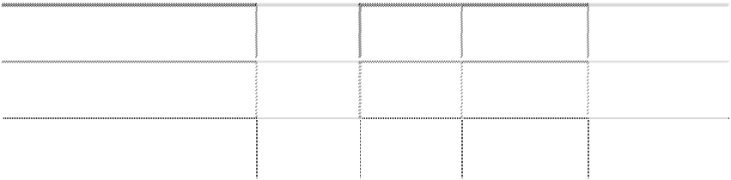

|  |  |  |  |  |
| --- | --- | --- | --- | --- |
| 其他应收款内容 | 账面余额 | 坏账准备 | 计提比例（%） | 计提理由 |
| 江苏省化工设备制造安装公司 | 42,000.00 | 42,000.00 | 100.00 | 预计无法收回 |
| 其他 | 59,917.92 | 59,917.92 | 100.00 | 预计无法收回 |
| 合计 | 101,917.92 | 101,917.92 |  |  |

###### 2、 截至 2010 年 12 月 31 日止无转回或收回以前年度已全额计提坏账准备或计提的坏 账准备比例较大的其他应收款。

###### 2、 本报告期无实际核销的其他应收款情况。

###### 3、 年末其他应收款中无持本公司 5％以上（含 5％）表决权股份的股东单位欠款。

###### 4、 其他应收款金额前五名情况

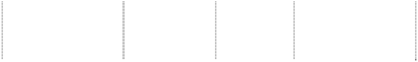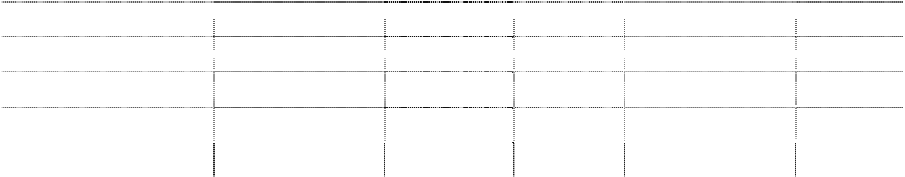

|  |  |  |  |  |  |
| --- | --- | --- | --- | --- | --- |
| 单位名称 | 与本公司关系 | 账面余额 | 年限 | 占其他应收款总 额的比例(%) | 性质或内 容 |
| 住房补贴 | 非关联企业 | 504,000.00 | 3 年以上 | 27.18 | 补贴款 |
| 上海日利精细化工厂 | 非关联企业 | 427,315.80 | 3 年以上 | 23.04 | 往来款 |
| 轻工资金调度中心 | 非关联企业 | 142,000.00 | 3 年以上 | 7.66 | 借款 |
| 备用金借款 | 内部备用金借款 | 110,000.00 | 1 年以内 | 5.93 | 备用金 |
| 工会 | 非关联企业 | 100,000.00 | 3 年以上 | 5.39 | 借款 |

###### 6、 年末余额中无应收关联方账款情况。

上海白猫股份有限公司 2010 年度 财务报表附注

###### (三) 长期股权投资



在被投资单位 本年

在被投资 在被投资

持股比例与表 减值 计提 本年现

被投资单位

核算方法

投资成本

年初余额

增减变动

年末余额

单位持股 单位表决

决权比例不一 准备 减值 金红利

比例(%) 权比例(%)

致的说明 准备

联营企业：

上海威特牙膏有限公司

权益法

4,790,151.92

40.00

40.00

权益法小计

4,790,151.92

子公司：

上海申康清洁用品有限公司

成本法

720,000.00

800,978.90

800,978.90

94.00

94.00

|  |  |  |  |  |
| --- | --- | --- | --- | --- |
| 上海美加净口腔护理有限公司 成本法 2,250,000.00  其他被投资单位 | 2,250,000.00 | 2,250,000.00 | 90.00 | 90.00 |
| 美加净宾馆用品有限公司 成本法 50,000.00 | 50,000.00 | 50,000.00 | 5.00 | 5.00 |
| 成本法小计 3,020,000.00 | 3,100,978.90 | 3,100,978.90 | | |
| 合计 7,810,151.92 | 3,100,978.90 | 3,100,978.90 | | |

财务报表附注 第 61 页

###### (四) 营业收入和营业成本

###### 1、 营业收入、营业成本

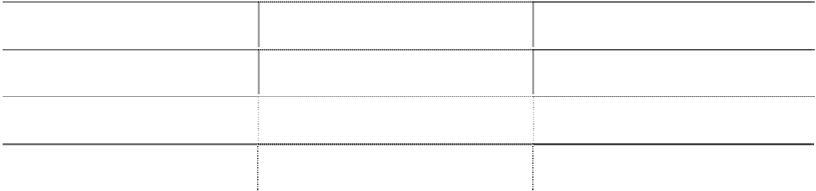

|  |  |  |  |
| --- | --- | --- | --- |
| 项 主营业务收入 | 目 | 本年金额  344,754,046.42 | 上年金额  294,232,873.81 |
| 其他业务收入 |  | 86,066,394.20 | 80,634,598.34 |
| 主营业务成本 |  | 294,618,404.39 | 250,367,280.76 |
| 其他业务成本 |  | 65,313,878.73 | 51,915,375.62 |

###### 2、 主营业务（分行业）

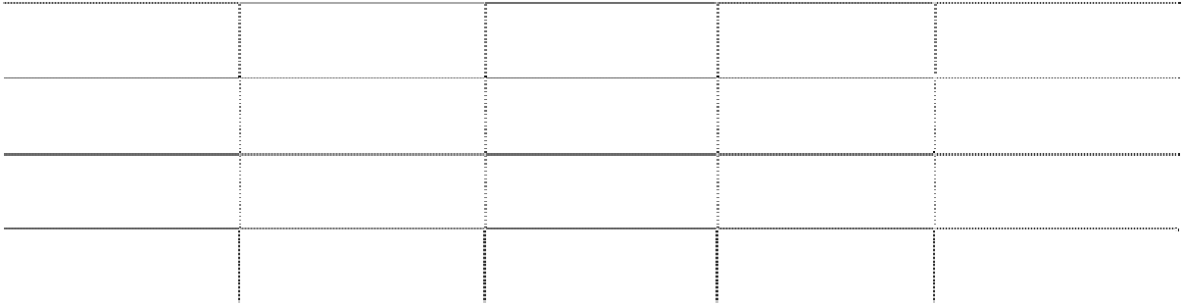

本年金额

上年金额

|  |  |  |  |  |
| --- | --- | --- | --- | --- |
| 项 目 | 营业收入 | 营业成本 | 营业收入 | 营业成本 |
| （1）牙膏类 | 269,339,774.26 | 233,901,923.93 | 221,192,076.83 | 189,360,224.50 |
| （2）化工原料类 | 74,972,701.12 | 60,255,879.88 | 71,197,888.47 | 59,179,349.87 |
| （3）其 他 | 441,571.04 | 460,600.58 | 1,842,908.51 | 1,827,706.39 |
| 合 计 | 344,754,046.42 | 294,618,404.39 | 294,232,873.81 | 250,367,280.76 |

###### 3、 主营业务（分地区）

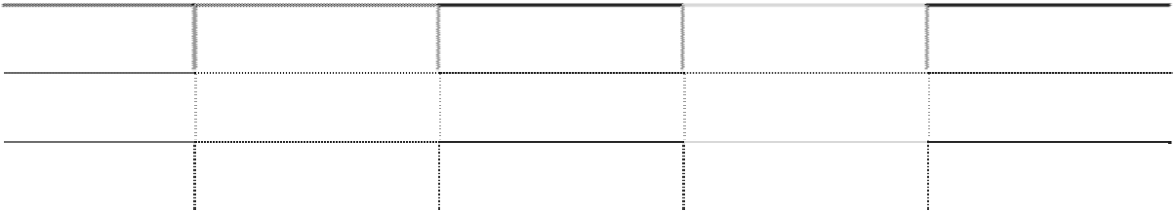

|  |  |  |  |  |  |  |
| --- | --- | --- | --- | --- | --- | --- |
| 地 |  | 区 | 本年金额 |  | 上年金额 |  |
|  |  |  | 营业收入 | 营业成本 | 营业收入 | 营业成本 |
| 境 | 内 |  | 229,773,193.94 | 198,155,430.93 | 207,074,780.46 | 175,863,748.61 |
| 境 | 外 |  | 114,980,852.48 | 96,462,973.46 | 87,158,093.35 | 74,503,532.15 |
| 合 |  | 计 | 344,754,046.42 | 294,618,404.39 | 294,232,873.81 | 250,367,280.76 |

###### 4、 公司前五名客户的营业收入情况

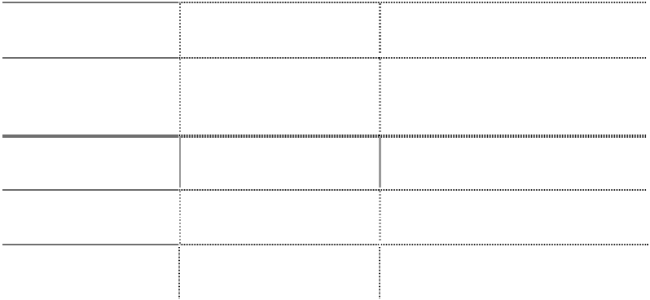

|  |  |  |
| --- | --- | --- |
| 客户 第一名 | 营业收入总额  106,593,245.21 | 占公司全部营业收入的比例(%)  24.74 |
| 第二名 | 63,068,750.22 | 14.64 |
| 第三名 | 37,591,869.08 | 8.73 |
| 第四名 | 31,228,970.12 | 7.25 |
| 第五名 | 14,490,198.19 | 3.36 |

###### (五) 投资收益

###### 1、 投资收益明细

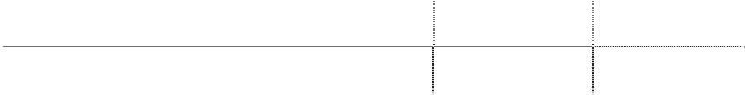

项 目

持有可供出售金融资产等期间取得的投资收益

本年金额

12,690.00

上年金额

7,150.00

###### 2、按成本法核算的长期股权投资收益：无。

###### 3、按权益法核算的长期股权投资收益：无。



###### (六) 现金流量表补充资料

|  |  |  |
| --- | --- | --- |
| 项 目  1、将净利润调节为经营活动现金流量 | 本年金额 | 上年金额 |
| 净利润 | 2,590,172.79 | -19,225,382.07 |
| 加：资产减值准备 | 933,809.47 | -9,209,421.74 |
| 固定资产折旧、油气资产折耗、生产性生物资产折旧 | 8,696,339.15 | 9,298,926.29 |
| 无形资产摊销 | 306,048.12 | 306,048.12 |
| 长期待摊费用摊销 |  | 578,188.26 |
| 处置固定资产、无形资产和其他长期资产的损失（收益 | -48,872.54 | 11,117.53 |
| 以“－”号填列） |  |  |
| 固定资产报废损失（收益以“－”号填列） |  |  |
| 公允价值变动损失（收益以“－”号填列） |  |  |
| 财务费用（收益以“－”号填列） | 1,564,442.73 | 1,716,067.80 |
| 投资损失（收益以“－”号填列） | -12,690.00 | -7,150.00 |
| 递延所得税资产减少（增加以“－”号填列） |  |  |
| 递延所得税负债增加（减少以“－”号填列） |  |  |
| 存货的减少（增加以“－”号填列） | -10,416,538.30 | 6,002,289.39 |
| 经营性应收项目的减少（增加以“－”号填列） | 372,366.90 | 24,778,128.81 |
| 经营性应付项目的增加（减少以“－”号填列） | 17,149,624.30 | 3,941,838.94 |
| 其 他 |  |  |
| 经营活动产生的现金流量净额 | 21,134,702.62 | 18,190,651.33 |
| 2、不涉及现金收支的重大投资和筹资活动 |  |  |
| 债务转为资本 |  |  |
| 一年内到期的可转换公司债券 |  |  |
| 融资租入固定资产 |  |  |
| 3、现金及现金等价物净变动情况 |  |  |
| 现金的年末余额 | 50,219,353.49 | 32,295,310.55 |
| 减：现金的年初余额 | 32,295,310.55 | 32,826,451.04 |
| 加：现金等价物的年末余额 |  |  |
| 减：现金等价物的年初余额 |  |  |
| 现金及现金等价物净增加额 | 17,924,042.94 | -531,140.49 |

###### 十四、 补充资料

###### (一) 当期非经常性损益明细表

项目 本年金额 说明

非流动资产处置损益 48,872.54 系固定资产处置损益 越权审批或无正式批准文件的税收返还、减免

计入当期损益的政府补助（与企业业务密切相关，按照国家统 一标准定额或定量享受的政府补助除外）

19,538,384.80

均为收到的与收益相 关的政府补助

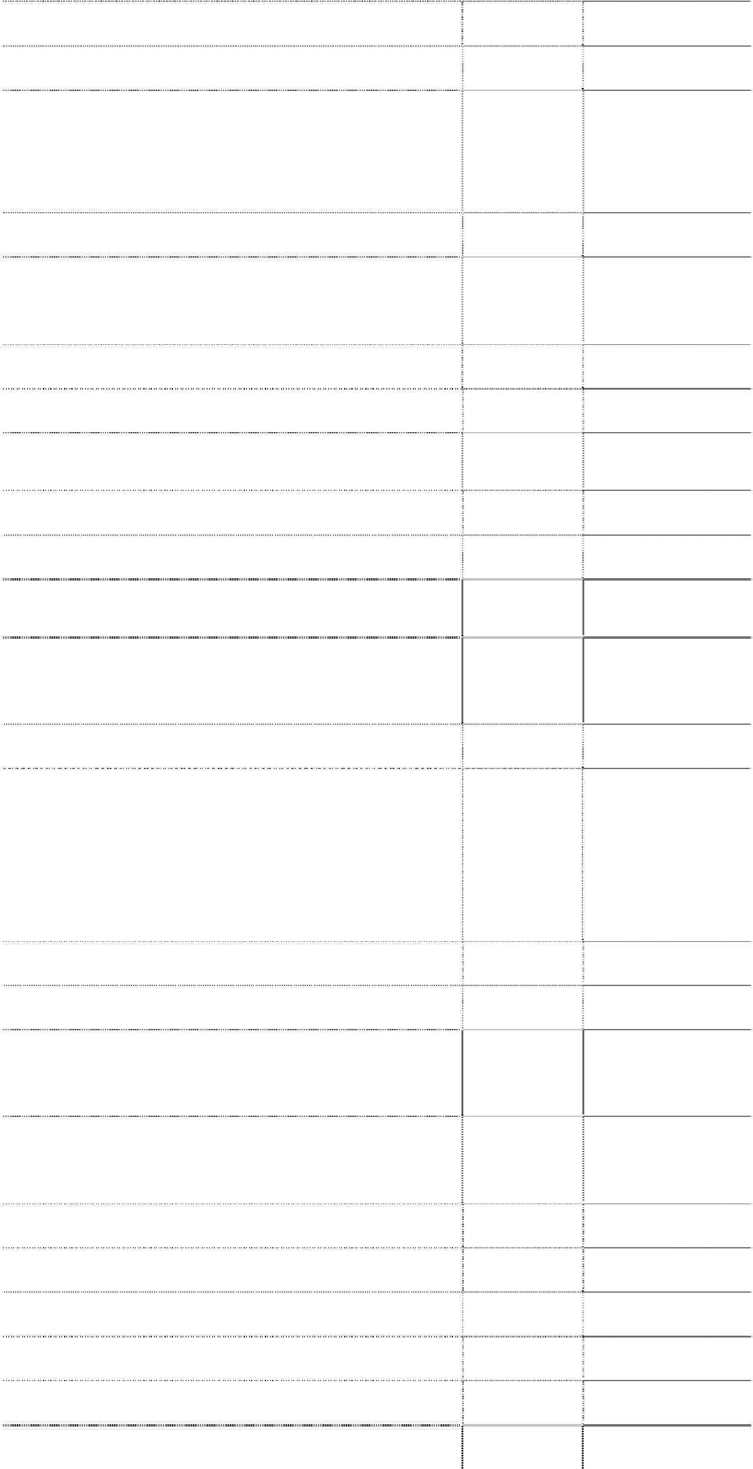

计入当期损益的对非金融企业收取的资金占用费 企业取得子公司、联营企业及合营企业的投资成本小于取得投 资时应享有被投资单位可辨认净资产公允价值产生的收益 非货币性资产交换损益

委托他人投资或管理资产的损益 因不可抗力因素，如遭受自然灾害而计提的各项资产减值准备

债务重组损益 企业重组费用，如安置职工的支出、整合费用等

交易价格显失公允的交易产生的超过公允价值部分的损益

同一控制下企业合并产生的子公司期初至合并日的当期净损 益

与公司正常经营业务无关的或有事项产生的损益 除同公司正常经营业务相关的有效套期保值业务外，持有交易 性金融资产、交易性金融负债产生的公允价值变动损益，以及 处置交易性金融资产、交易性金融负债和可供出售金融资产取 得的投资收益

单独进行减值测试的应收款项减值准备转回 对外委托贷款取得的损益 采用公允价值模式进行后续计量的投资性房地产公允价值变 动产生的损益 根据税收、会计等法律、法规的要求对当期损益进行一次性调 整对当期损益的影响

受托经营取得的托管费收入

除上述各项之外的其他营业外收入和支出 81,346.23

其他符合非经常性损益定义的损益项目

所得税影响额 -24,145.30

少数股东权益影响额（税后） -4,346.15

合 计 19,640,112.12

###### (二) 公司主要财务报表项目的异常情况及原因的说明

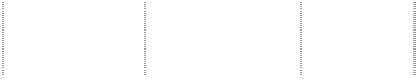

21,280,366.53

18,124,317.81

17.41 收到的政府补助增加

金流量净额

投资活动产生的现 金流量净额 筹资活动产生的现

金流量净额

-636,298.14

-1,964,806.62

-67.62 购建固定资产支出下降

-2,541,611.25

-16,763,840.40

-84.84

取得借款收到的现金增加

|  |  |  |  |  |
| --- | --- | --- | --- | --- |
| 报表项目 | 年末余额（或本 年金额） | 年初余额（或上 年金额） | 变动比率  （%） | 变动原因 |
| 货币资金 | 51,423,211.51 | 32,755,980.85 | 56.99 | 收到的政府补助增加 |
| 应收票据 |  | 1,787,997.08 | -100.00 | 应收票据均到期承兑 |
| 存货 | 36,929,735.96 | 26,603,880.17 | 38.81 | 库存商品增加 |
| 在建工程 | 1,898,696.00 | 2,795,855.99 | -32.09 | 在建工程完工结转固定资产 |
| 预收款项 | 12,231,891.50 | 5,214,161.51 | 134.59 | 化工原料销售预收款增加 |
| 应交税费 | -2,325,934.58 | -64,521.15 | -3504.92 | 待抵扣增值税增加 |
|  |  |  |  | 商标使用费下降，应纳流转税 |
| 营业税金及附加 | 1,422,737.91 | 2,206,911.51 | -35.53 |  |
|  |  |  |  | 额下降 |
| 销售费用 | 48,910,604.35 | 64,674,138.21 | -24.37 | 通路行销费下降 |
| 财务费用 | 2,361,050.59 | 1,768,108.42 | 33.54 | 汇兑损益增加 |
| 资产减值损失 | 928,420.33 | -9,212,851.89 | 110.08 | 坏账准备增加 |
| 营业外收入 | 19,729,165.34 | 1,244,653.90 | 1485.11 | 收到的政府补助增加 |
| 经营活动产生的现 |  |  |  |  |

###### 十五、 财务报表的批准报出

本财务报表业经公司全体董事于 2011 年 4 月 28 日批准报出。

###### 上海白猫股份有限公司 二〇一一年四月二十八日